GF—2015—0209

**合同编号：**

**建设工程勘察设计合同**

**示范文本**

**（房屋建筑工程）**

**住房和城乡建设部**

**制定**

**国家工商行政管理总局**

说 明

为了指导建设工程设计合同当事人的签约行为，维护合同当事人的合法权益，依据《中华人民共和国合同法》、《中华人民共和国建筑法》、《中华人民共和国招标投标法》以及相关法律法规，住房城乡建设部、工商总局对《建设工程设计合同（一）（民用建设工程设计合同）》（GF-2000-0209）进行了修订，制定了《建设工程设计合同示范文本（房屋建筑工程）》（GF-2015-0209）（以下简称《示范文本》）。为了便于合同当事人使用《示范文本》，现就有关问题说明如下：

一、《示范文本》的组成

《示范文本》由合同协议书、通用合同条款和专用合同条款三部分组成。

（一）合同协议书

《示范文本》合同协议书集中约定了合同当事人基本的合同权利义务。

（二）通用合同条款

通用合同条款是合同当事人根据《中华人民共和国建筑法》、《中华人民共和国合同法》等法律法规的规定，就工程设计的实施及相关事项，对合同当事人的权利义务作出的原则性约定。

通用合同条款既考虑了现行法律法规对工程建设的有关要求，也考虑了工程设计管理的特殊需要。

（三）专用合同条款

专用合同条款是对通用合同条款原则性约定的细化、完善、补充、修改或另行约定的条款。合同当事人可以根据不同建设工程的特点及具体情况，通过双方的谈判、协商对相应的专用合同条款进行修改补充。在使用专用合同条款时，应注意以下事项：

1.专用合同条款的编号应与相应的通用合同条款的编号一致；

2.合同当事人可以通过对专用合同条款的修改，满足具体房屋建筑工程的特殊要求，避免直接修改通用合同条款；

3.在专用合同条款中有横道线的地方，合同当事人可针对相应的通用合同条款进行细化、完善、补充、修改或另行约定；如无细化、完善、补充、修改或另行约定，则填写“无”或划“/”。

二、《示范文本》的性质和适用范围

《示范文本》供合同双方当事人参照使用，可适用于方案设计招标投标、队伍比选等形式下的合同订立。

《示范文本》适用于建设用地规划许可证范围内的建筑物构筑物设计、室外工程设计、民用建筑修建的地下工程设计及住宅小区、工厂厂前区、工厂生活区、小区规划设计及单体设计等，以及所包含的相关专业的设计内容（总平面布置、竖向设计、各类管网管线设计、景观设计、室内外环境设计及建筑装饰、道路、消防、智能、安保、通信、防雷、人防、供配电、照明、废水治理、空调设施、抗震加固等）等工程设计活动。

目 录

**第一部分 合同协议书** 7

**第二部分 通用合同****条款** 11

1. 一般约定 11

1.1 词语定义与解释

1.2 语言文字

1.3 法律

1.4 技术标准

1.5 合同文件的优先顺序

1.6 联络

1.7 严禁贿赂

1.8 保密

2. 发包人 18

2.1 发包人一般义务

2.2 发包人代表

2.3 发包人决定

2.4 支付合同价款

2.5 设计文件接收

3. 设计人 19

3.1 设计人一般义务

3.2 项目负责人

3.3 设计人人员

3.4 设计分包

3.5 联合体

4. 工程设计资料 23

4.1 提供工程设计资料

4.2 逾期提供的责任

5. 工程设计要求 24

5.1 工程设计一般要求

5.2 工程设计保证措施

5.3 工程设计文件的要求

5.4 不合格工程设计文件的处理

6. 工程设计进度与周期 27

6.1 工程设计进度计划

6.2 工程设计开始

6.3 工程设计进度延误

6.4 暂停设计

6.5 提前交付工程设计文件

7. 工程设计文件交付 31

8. 工程设计文件审查 32

9. 施工现场配合服务 34

10. 合同价款与支付 34

10.1 合同价款组成

10.2 合同价格形式

10.3 定金或预付款

10.4 进度款支付

10.5 合同价款的结算与支付

10.6 支付账户

11. 工程设计变更与索赔 37

12. 专业责任与保险 38

13. 知识产权 39

14. 违约责任 40

14.1 发包人违约责任

14.2 设计人违约责任

15. 不可抗力 41

15.1 不可抗力的确认

15.2 不可抗力的通知

15.3 不可抗力后果的承担

16. 合同解除 43

17. 争议解决 43

17.1 和解

17.2 调解

17.3 争议评审

17.4 仲裁或诉讼

17.5 争议解决条款效力

**第三部分 专用合同条款** 46

1. 一般约定 46

2. 发包人 48

3. 设计人 49

5. 工程设计要求 51

6. 工程设计进度与周期 51

7. 工程设计文件交付 52

8. 工程设计文件审查 53

9. 施工现场配合服务 53

10. 合同价款与支付 53

11. 工程设计变更与索赔 54

12. 专业责任与保险 55

13. 知识产权 55

14. 违约责任 55

15. 不可抗力 56

16. 合同解除 56

17. 争议解决 57

18. 其他 57

附件 58

### 第一部分 合同协议书

**发包人（全称）：广东省代建项目管理局 **

**设计人（全称）：   **

根据《中华人民共和国民法典》、《中华人民共和国建筑法》及有关法律规定，遵循平等、自愿、公平和诚实信用的原则，双方就广东省计量科学研究院知识城检测基地项目方案设计、初步设计及有关事项协商一致，共同达成如下协议：

#### 一、工程概况

1.工程名称：广东省计量科学研究院知识城检测基地项目方案设计、初步设计。

2.工程地点：知识城新一代信息技术创新园区内，广河北辅路以北，东方纵横项目东侧。

3.规划占地面积：总建筑面积59165平方米，其中，计量测试实验室42084平方米，附属用房7470平方米（包括仪器收发等其他辅助室5900平方米、食堂642平方米、学术交流室200平方米、门卫室100平方米、档案室628平方米），人防工程及地下停车库建筑面积9611平方米。

4.建筑功能：、、等。

5.投资估算：约元人民币。

二、工程~~勘察~~设计范围、阶段与服务内容

1.工程~~勘察~~设计范围：  。

2.工程设计阶段：

|  |  |  |  |  |  |  |  |  |  |  |  |
| --- | --- | --- | --- | --- | --- | --- | --- | --- | --- | --- | --- |
| 项目名称 | |  | | | | | | | | | |
| 建设规模 | | 设计阶段及内容 | | | | | | | 总投资额（亿元人民币） | 费率（％） | 合同价款（万元人民币） |
| 规划高度（m） | 建筑  面积（m2） | 各阶段提交设计成果文件版次 | | | | | | |
| ☑方案优化  设计 | | | ☑初步设计 | ☑施工图  设计（基坑工程、**土方工程**） | | □竣工图审查 |
| 版  次  1 | 版次  2 | 版  次  3 | 版  次  4 | 版  次  5 | 版  次  6 | 版  次  7 |
|  |  | 提交设计成果文件版次说明、设计内容见下本合同条款及附件 | | | | | | | 以政府批准的概算为准 |  | (含方案设计及初步设计费万、BIM费万） |

3.工程设计服务内容：根据基础资料等要求，完成项目建设范围所涉及建设内容的方案设计及初步设计工作。

（1）方案设计阶段：

① 对中标方案进行调整和优化，提供完整的设计方案及效果图，直至取得甲方确认。

② 提供调整后的方案设计说明及图纸、效果图。

③ 按照限额设计要求，完成本项目招标范围内工程投资方案设计估算等造价文件的编制及相关配合报审工作，还包括各阶段方案比选、技术选型比选的投资分析、协助竣工图审核等。

④ 准备一套主要材料样板（方案深度）。

⑤ 方案设计完成后，送甲方审查认可，并协助甲方按规定报政府主管部门审查。

⑥提交的方案设计文件取得政府主管部门同意批文，并按本合同条款规定提供方案设计成果。

⑦建筑方案满足使用单位功能需求，符合项目建议书、可行性研究报告、相关文件及函的要求。

⑧ 编制规划报建资料，为规划部门确定用地边界、容积率、绿地率、建筑密度、建筑高度等用地规划指标，最终调整地块现状控规指标，并为批复工程设计方案、《建设工程规划许可证》等提供依据。

⑨配合可研报告编制单位完善方案优化。

（2）初步设计阶段

① 根据批准后的设计方案完成所有专业的初步设计文件。包括但不限于：规划用地范围内的规划、总图、建筑、基坑开挖与支护、结构、电气、给排水、通风与空调、装饰装修（含室内外）、建筑智能化系统、消防、景观园林、绿色建筑、燃气、电梯(升降梯及自动扶梯)、钢结构、幕墙、室外道路、交通组织设计、人防工程、BIM设计、海绵城市设计、古树后续资源设计、截洪沟工程设计、场地平整设计、管线综合设计等；

② 初步设计文件完成后，送甲方审查认可，并协助甲方按规定报政府主管部门审查，并按审查意见修改初步设计文件，直至审查通过。

③提供调整后的方案设计说明及图纸、效果图。

④ 提交的初步设计文件取得政府主管部门同意批文，并按本合同条款规定提供初步设计成果后，完成本项目招标范围内初步设计概算等造价文件的编制并获得政府投资主管部门的批复。

⑤ 交通组织方案：做好交通组织设计方案及围蔽施工方案的设计工作。

⑥负责基坑工程施工图设计（含基坑开挖及支护）、负责土方工程施工图设计（含土方平衡方案），负责标高论证。要求在确保基坑、土方等安全可靠的前提下做到经济合理、施工便捷，并按照专家意见修改完善，作为基坑支护、开挖及土方施工依据。

⑦配合编制施工图预算（承担基坑工程、基坑支护、场地土方平衡等施工图预算编制配合）。

(3)施工阶段工作：提供后续工艺设计单位及施工图设计单位的配合工作，按招标人要求（如有）对已确认的方案设计、初步设计进行调整，并有对施工图设计成果评价和把控的责任。如施工服务阶段涉及重大设计方案变更，乙方须配合甲方及施工图设计单位做好相关工作，以及“负责施工图设计文件和施工图深化设计文件审核（与使用需求的符合性、与方案设计和初步设计各专业的符合性及经济合理性、其他相关配套专业符合性等设计服务）。

(4)建筑节能与新技术的应用及设计：包括节能、环保、绿色建筑、海绵城市、BIM等专项工程设计，项目设计全过程须应用BIM技术。

(5)BIM技术运用：整个设计过程运用BIM建筑信息模型，包括有关模型，及相关文档、数据，模型深度应符合各阶段设计深度要求，运用BIM检查初步设计、施工图设计中的错、漏、碰、缺，利用BIM技术进行管线综合平衡设计，要求实现项目参与各方在同一平台上项目信息数据共享，实现设计工作中的沟通与协调，协助业主进行全程可视化交流服务，重点难点节点展示及深化设计复核等工作，在BIM中插入、提取、更新和修改信息，确保各方协同作业，建立运营维护模型，指导实际运行、维护管理工作，要求BIM全地形建模。BIM模型成果文件需上传到广东省代建项目管理局BIM协同管理平台上，且BIM技术要求必须达到《广东省代建项目管理局BIM实施管理标准及实施导则》的要求，BIM完成情况纳入合同履约诚信考核。

(6)其他工作：

1）造价文件编制工作：按照限额设计要求，完成本项目招标范围内工程投资方案设计估算、初步设计概算等造价文件的编制及相关配合报审工作，协助发包人取得发展改革部门的批复意见。还包括各阶段方案比选、技术选型比选的投资分析、协助施工阶段的设计变更造价变化分析、协助竣工图审核等。接受并配合发包人委托的第三方造价咨询单位对各阶段造价文件的审核。

2）技术配合工作：协助招标人办理用地规划、用地预审手续批复等工作，招标人后续各类招标工作配合、施工图设计配合、设计变更配合、施工配合、现场服务、竣工验收及概算清理、竣工图编制配合、专题研究等；配合设计审查（概念方案审查、设计方案审查、初步设计审查）及相关配套设计服务等设计服务；投资分解，以分部工程为单位，依据经批复的可研估算编制限额设计投资目标，作为方案设计和初步设计阶段限额设计的依据，负责配合编制基坑工程、基坑支护、场地土方平衡等部分的施工图预算，并确保上述施工图预算控制在经批准的初步设计概算范围内，协助甲方完成对项目其余施工图图纸预算审核工作。

3）报建配合工作：协助建设单位向规划部门办理《建设项目选址意见书》、《建设项目用地预审意见》、《建设用地规划许可证》、《建设用地批准书》、工程设计方案、管线综合规划、《建设工程规划许可证》等报建报批手续，负责上述规划报建手续所需的相关技术文件的编制，以及购买相关书面文件和电子文件、地形图、各类证照（含公示牌等）、各阶段测量及放线册、周边水域水文资料等的费用，承包单位应根据规划部门的意见对有关申报资料进行修改和补充，建设单位配合承包单位完善有关资料。

4）各专业报建报审工作：在编制各阶段设计成果文件过程中，根据项目属地规划、住建等建设行政主管部门对工程建设报批报建的有关规定和要求，以及按照使用单位对实际功能的需求和发包人的有关要求，在现行政策规定下完成各项报批报建成果文件的编制。工作范围包括并不限于规划设计、管线综合、消防、人防、景观立面、交通组织、环保节能、绿色建筑等（具体以项目属地建设行政主管部门和招标人要求为准）。

5）设计文件修改、完善工作：中标人应根据政府相关行政主管部门、行业主管部门的审批意见无条件地修改、完善各阶段的设计成果文件，确保其满足相关的审批要求；中标人应根据施工图审查单位的审查、招标人的设计评审、招标人组织的专业人士的意见对设计成果文件进行修改、完善。

6)设计配合工作包括临水（临时外水）、临电（临时外电）、施工总平面等设计工作；

7)现场服务：现场指导与监督、施工配合（含派设计代表驻现场），及时处理现场设计问题。

8)用于材料、设备、施工等招标内容的技术文件编制；

9)协助提供工程实体质量监督抽测及监测等咨询工作的招标要求（包括技术要求及清单、预算）等；

10）负责复核招标人提供的现状地形图等。

11）负责把关复核施工图中外观及外立面部分、主材及相关用材部分、精装修等部分，以及招标人其他施工图复核要求。

(7)配合工作

1）若设计过程中有需要前往外地考察同类项目并借鉴其经验，设计单位应予以协助和配合，考察费用按设计费的5%列支，如有结余则归设计单位所有。

2）参加各类协调、论证、评审等会议，项目负责人及各专业负责人须到会，负责会议有关汇报文件、展示文件的制作和汇报。

3）参加由建设单位组织的专家评审，评审专家劳务费用由承包单位负责。

4）对材料、设备的选型提出合理化建议。

5）对下一阶段EPC单位的招标工作提出合理化建议，配合施工图设计单位的工作开展，配合有关资料的收集、整理和归档。

6）各阶段设计文件深度要求必须满足《建筑工程设计文件编制深度规定》的要求，各专业还应该满足各专业工程设计文件编制深度规范或规定的要求。

各阶段的设计工作的服务深度需满足现行国家、省、市有关规范规定以及有关职能审批部门的要求。**具体工作内容及要求详见本项目项目建议书、可行性研究报告及合同条款的有关约定。**

**三、工程设计周期**

计划开始设计日期：年月日。

计划完成设计日期：年月日。

具体工程设计周期：

承包人应在中标通知书发出生 个日历天内配合招标人及使用单位确定设计方案；方案确定后 个日历天内完成初步设计及概算编制工作；经初步设计专家评审后，按专家评审意见 个日历天完成初步设计文件的修改及专家确认工作；配合全过程造价咨询单位在 个日历天内完成初步设计概算审核及定稿工作。如果延误工程，则按专用合同条款14.1.4条等条款承担违约责任。

#### 四、合同价格形式与签约合同价

1.设计费计取的原则：本项目采用限额设计，项目设计费实行市场调节价，设计费总额暂以工程费用限额 万元人民币元为收费计费额计算；取得概算批复后，最终设计费按批复概算建安工程费与《广东省发展改革委关于广东省计量科学研究院知识城检测基地项目立项的复函》中建安工程费进行等比例换算，并签订设计费包干价的补充协议，以此作为工程设计费进度款支付及结算依据，同时，对设计费进度款支付情况进行复核，多退少补。设计费等比例换算方法为，根据投标人的工程设计费费率（中标工程设计费费率=中标设计费金额/《广东省发展改革委关于广东省计量科学研究院知识城检测基地项目立项的复函》中建安工程费），工程设计费包干结算金额=批复概算建安工程费×中标工程设计费费率。

注：方案设计和初步设计阶段工作量占全部设计工作量的50%（全部设计工作量包括方案设计、初步设计和施工图设计三阶段）

工程设计费计费方式为总价包干，设计费已包含了完成本项目设计工作内容的全部费用，包含并不限于后续项目变更的设计工作量，项目概算内产生的变更调整等均不再另行增加设计费。

2.签约合同价为：

人民币（大写）（¥元）。

其中：设计费（大写）（¥元）BIM技术应用费（大写）（¥元）。

注：设计费计费方式为总价包干，合同价总价包含方案设计费、初步设计费和施工图设计费以及：（1）办理《建设工程规划许可证》和《规划验收合格证》测量放线册和验线册的费用，以及办理《建设工程规划许可证》所需的安全评价等手续（若有）的费用；（2）绿建审查所需的各项检验检测费用；（3）用于项目的各类专家评审费用；（4）各类证照工本费、测量控制点购买费等费用；（5）外出参观考察的调研费；（6）驻场人员服务费。

#### 五、发包人代表与设计人项目负责人

发包人代表： 。

设计人项目负责人：  。

#### 六、合同文件构成

本协议书与下列文件一起构成合同文件：

（1）专用合同条款及其附件；

（2）通用合同条款；

（3）中标通知书（如果有）；

（4）投标函及其附录（如果有）；

（5）发包人要求；

（6）技术标准；

（7）发包人提供的上一阶段图纸（如果有）；

（8）其他合同文件。

在合同履行过程中形成的与合同有关的文件均构成合同文件组成部分。

上述各项合同文件包括合同当事人就该项合同文件所作出的补充和修改，属于同一类内容的文件，应以最新签署的为准。

#### 七、承诺

1.发包人承诺按照法律规定履行项目审批手续，按照合同约定提供设计依据，并按合同约定的期限和方式支付合同价款。

2.设计人承诺按照法律和技术标准规定及合同约定提供工程设计服务。

3.交易服务费由发包人支付，承包人代缴广州交易集团有限公司交易服务费，由广州交易集团有限公司向承包人开具增值税发票，其费用在承包人第一次请款时一并申请。

八、词语含义

本协议书中词语含义与第二部分通用合同条款中赋予的含义相同。

#### 九、签订地点

本合同在签订。

#### 十、补充协议

本合同未尽事宜，在不违背《中华人民共和国招标投标法》等法律规定及招投标文件的前提下，合同当事人另行签订补充协议，补充协议是合同的组成部分。

#### 十一、合同生效

本合同自 合同双方当事人签字盖章之日起 生效。

#### 十二、合同份数

本合同正本一式 贰 份、副本一式 拾 份，均具有同等法律效力，发包人执正本 壹 份、副本 捌 份，设计人执正本 壹 份、副本 贰 份。

发包人：广东省代建项目管理局 设计人： （盖章）

（盖章）

法定代表人或其委托代理人： 法定代表人或其委托代理人：

（签字） （签字）

组织机构代码：  组织机构代码： 

纳税人识别码： 纳税人识别码：

地 址：广州市黄埔大道西 地 址：  

108号11楼

邮政编码： 510060 邮政编码：

法定代表人：  法定代表人： 

委托代理人： 委托代理人：

电 话：020-8362082 电 话：

传 真：020-83620823 传 真： 

电子信箱： 电子信箱：

开户银行： 开户银行：

账 号：  账 号：

时 间：年月日 时 间：年月日

### 第二部分 通用合同条款

#### 1. 一般约定

##### 1.1 词语定义与解释

合同协议书、通用合同条款、专用合同条款中的下列词语具有本款所赋予的含义：

1.1.1 合同

1.1.1.1 合同：是指根据法律规定和合同当事人约定具有约束力的文件，构成合同的文件包括合同协议书、专用合同条款及其附件、通用合同条款、中标通知书（如果有）、投标函及其附录（如果有）、发包人要求、技术标准、发包人提供的上一阶段图纸（如果有）以及其他合同文件。

1.1.1.2 合同协议书：是指构成合同的由发包人和设计人共同签署的称为“合同协议书”的书面文件。

1.1.1.3 中标通知书：是指构成合同的由发包人通知设计人中标的书面文件。

1.1.1.4 投标函：是指构成合同的由设计人填写并签署的用于投标的称为“投标函”的文件。

1.1.1.5 投标函附录：是指构成合同的附在投标函后的称为“投标函附录”的文件。

1.1.1.6 发包人要求：是指构成合同文件组成部分的，由发包人就工程项目的目的、范围、功能要求及工程设计文件审查的范围和内容等提出相应要求的书面文件，又称设计任务书。

1.1.1.7 技术标准：是指构成合同的设计应当遵守的或指导设计的国家、行业或地方的技术标准和要求，以及合同约定的技术标准和要求。

1.1.1.8 其他合同文件：是指经合同当事人约定的与工程设计有关的具有合同约束力的文件或书面协议。合同当事人可以在专用合同条款中进行约定。

1.1.2 合同当事人及其他相关方

1.1.2.1 合同当事人：是指发包人和（或）设计人。

1.1.2.2 发包人：是指与设计人签订合同协议书的当事人及取得该当事人资格的合法继承人。

1.1.2.3 设计人：是指与发包人签订合同协议书的，具有相应工程设计资质的当事人及取得该当事人资格的合法继承人。

1.1.2.4 分包人：是指按照法律规定和合同约定，分包部分工程设计工作，并与设计人签订分包合同的具有相应资质的法人。

1.1.2.5 发包人代表：是指由发包人指定负责工程设计方面在发包人授权范围内行使发包人权利的人。

1.1.2.6 项目负责人：是指由设计人任命负责工程设计，在设计人授权范围内负责合同履行，且按照法律规定具有相应资格的项目主持人。

1.1.2.7 联合体：是指两个以上设计人联合，以一个设计人身份为发包人提供工程设计服务的临时性组织。

1.1.3 工程设计服务、资料与文件

1.1.3.1 工程设计服务：是指设计人按照合同约定履行的服务，包括工程设计基本服务、工程设计其他服务。

1.1.3.2 工程设计基本服务：是指设计人根据发包人的委托，提供编制房屋建筑工程方案设计文件、初步设计文件（含初步设计概算）、~~施工图设计文件服务，并相应提供设计技术交底、解决施工中的设计技术问题、~~参加竣工验收等服务。基本服务费用包含在设计费中。

1.1.3.3 工程设计其他服务：是指发包人根据工程设计实际需要，要求设计人另行提供且发包人应当单独支付费用的服务，包括总体设计服务、主体设计协调服务、采用标准设计和复用设计服务、非标准设备设计文件编制服务、竣工图编制服务等。

1.1.3.4 暂停设计：是指发生设计人不能按照合同约定履行全部或部分义务情形而暂时中断工程设计服务的行为。

1.1.3.5 工程设计资料：是指根据合同约定，发包人向设计人提供的用于完成工程设计范围与内容所需要的资料。

1.1.3.6 工程设计文件：指按照合同约定和技术要求，由设计人向发包人提供的阶段性成果、最终工作成果等，且应当采用合同中双方约定的载体。

1.1.4 日期和期限

1.1.4.1 开始设计日期：包括计划开始设计日期和实际开始设计日期。计划开始设计日期是指合同协议书约定的开始设计日期；实际开始设计日期是指发包人发出的开始设计通知中载明的开始设计日期。

1.1.4.2 完成设计日期：包括计划完成设计日期和实际完成设计日期。计划完成设计日期是指合同协议书约定的完成设计及相关服务的日期；实际完成设计日期是指设计人交付全部或阶段性设计成果及提供相关服务日期。

1.1.4.3 设计周期又称设计工期：是指在合同协议书约定的设计人完成工程设计及相关服务所需的期限，包括按照合同约定所作的期限变更。

1.1.4.4 基准日期：招标发包的工程设计以投标截止日前28天的日期为基准日期，直接发包的工程设计以合同签订日前28天的日期为基准日期。

1.1.4.5 天：除特别指明外，均指日历天。合同中按天计算时间的，开始当天不计入，从次日开始计算，期限最后一天的截止时间为当天24:00时。

1.1.5 合同价格

1.1.5.1 签约合同价：是指发包人和设计人在合同协议书中确定的总金额。

1.1.5.2 合同价格又称设计费：是指发包人用于支付设计人按照合同约定完成工程设计范围内全部工作的金额，包括合同履行过程中按合同约定发生的价格变化。

1.1.6 其他

1.1.6.1 书面形式：是指合同书、信件和数据电文（包括电报、电传、传真、电子数据交换和电子邮件）等可以有形地表现所载内容的形式。

##### 1.2 语言文字

合同以中国的汉语简体文字编写、解释和说明。合同当事人在专用合同条款中约定使用两种以上语言时，汉语为优先解释和说明合同的语言。

##### 1.3 法律

合同所称法律是指中华人民共和国法律、行政法规、部门规章，以及工程所在地的地方性法规、自治条例、单行条例和地方政府规章等。

合同当事人可以在专用合同条款中约定合同适用的其他规范性文件。

##### 1.4 技术标准

1.4.1 适用于工程的现行有效的国家标准、行业标准、工程所在地的地方性标准，以及相应的规范、规程等，合同当事人有特别要求的，应在专用合同条款中约定。

1.4.2 发包人要求使用国外技术标准的，发包人与设计人在专用合同条款中约定原文版本和中文译本提供方及提供标准的名称、份数、时间及费用承担等事项。

1.4.3 发包人对工程的技术标准、功能要求高于或严于现行国家、行业或地方标准的，应当在专用合同条款中予以明确。除专用合同条款另有约定外，应视为设计人在签订合同前已充分预见前述技术标准和功能要求的复杂程度，签约合同价中已包含由此产生的设计费用。

##### 1.5 合同文件的优先顺序

组成合同的各项文件应互相解释，互为说明。除专用合同条款另有约定外，解释合同文件的优先顺序如下：

（1）合同协议书；

（2）专用合同条款及其附件；

（3）通用合同条款；

（4）中标通知书（如果有）；

（5）投标函及其附录（如果有）；

（6）发包人要求；

（7）技术标准；

（8）发包人提供的上一阶段图纸（如果有）；

（9）其他合同文件。

上述各项合同文件包括合同当事人就该项合同文件所作出的补充和修改，属于同一类内容的文件，应以最新签署的为准。

在合同履行过程中形成的与合同有关的文件均构成合同文件组成部分，并根据其性质确定优先解释顺序。

##### 1.6 联络

1.6.1 与合同有关的通知、批准、证明、证书、指示、指令、要求、请求、同意、确定和决定等，均应采用书面形式，并应在合同约定的期限内送达接收人和送达地点。

1.6.2 发包人和设计人应在专用合同条款中约定各自的送达接收人、送达地点、电子邮箱。任何一方合同当事人指定的接收人或送达地点或电子邮箱发生变动的，应提前3天以书面形式通知对方，否则视为未发生变动。

1.6.3 发包人和设计人应当及时签收另一方送达至送达地点和指定接收人的来往信函，如确有充分证据证明一方无正当理由拒不签收的，视为拒绝签收一方认可往来信函的内容。

##### 1.7 严禁贿赂

合同当事人不得以贿赂或变相贿赂的方式，谋取非法利益或损害对方权益。因一方合同当事人的贿赂造成对方损失的，应赔偿损失，并承担相应的法律责任。

##### 1.8 保密

除法律规定或合同另有约定外，未经发包人同意，设计人不得将发包人提供的图纸、文件以及声明需要保密的资料信息等商业秘密泄露给第三方。

除法律规定或合同另有约定外，未经设计人同意，发包人不得将设计人提供的技术文件、技术成果、技术秘密及声明需要保密的资料信息等商业秘密泄露给第三方。

保密期限由发包人与设计人在专用合同条款中约定。

#### 2. 发包人

##### 2.1 发包人一般义务

2.1.1 发包人应遵守法律，并办理法律规定由其办理的许可、核准或备案，包括但不限于建设用地规划许可证、建设工程规划许可证、建设工程方案设计批准~~、施工图设计审查~~等许可、核准或备案。

发包人负责本项目各阶段设计文件向规划设计管理部门的送审报批工作，并负责将报批结果书面通知设计人。因发包人原因未能及时办理完毕前述许可、核准或备案手续，导致设计工作量增加和（或）设计周期延长时，由发包人承担由此增加的设计费用和（或）延长的设计周期。

2.1.2 发包人应当负责工程设计的所有外部关系（包括但不限于当地政府主管部门等）的协调，为设计人履行合同提供必要的外部条件。

2.1.3 专用合同条款约定的其他义务。

##### 2.2 发包人代表

发包人应在专用合同条款中明确其负责工程设计的发包人代表的姓名、职务、联系方式及授权范围等事项。发包人代表在发包人的授权范围内，负责处理合同履行过程中与发包人有关的具体事宜。发包人代表在授权范围内的行为由发包人承担法律责任。发包人更换发包人代表的，应在专用合同条款约定的期限内提前书面通知设计人。

发包人代表不能按照合同约定履行其职责及义务，并导致合同无法继续正常履行的，设计人可以要求发包人撤换发包人代表。

##### 2.3 发包人决定

2.3.1 发包人在法律允许的范围内有权对设计人的设计工作、设计项目和/或设计文件作出处理决定，设计人应按照发包人的决定执行，涉及设计周期和（或）设计费用等问题按本合同第11条〔工程设计变更与索赔〕的约定处理。

2.3.2 发包人应在专用合同条款约定的期限内对设计人书面提出的事项作出书面决定，如发包人不在确定时间内作出书面决定，设计人的设计周期相应延长。

##### 2.4 支付合同价款

发包人应按合同约定向设计人及时足额支付合同价款。

##### 2.5 设计文件接收

发包人应按合同约定及时接收设计人提交的工程设计文件。

#### 3. 设计人

##### 3.1 设计人一般义务

3.1.1 设计人应遵守法律和有关技术标准的强制性规定，完成合同约定范围内的房屋建筑工程方案设计、初步设计~~、施工图设计~~，提供符合技术标准及合同要求的工程设计文件，提供施工配合服务。

设计人应当按照专用合同条款约定配合发包人办理有关许可、核准或备案手续的，因设计人原因造成发包人未能及时办理许可、核准或备案手续，导致设计工作量增加和（或）设计周期延长时，由设计人自行承担由此增加的设计费用和（或）设计周期延长的责任。

3.1.2 设计人应当完成合同约定的工程设计其他服务。

3.1.3 专用合同条款约定的其他义务。

##### 3.2 项目负责人

3.2.1 项目负责人应为合同当事人所确认的人选，并在专用合同条款中明确项目负责人的姓名、执业资格及等级、注册执业证书编号、联系方式及授权范围等事项，项目负责人经设计人授权后代表设计人负责履行合同。

3.2.2 设计人需要更换项目负责人的，应在专用合同条款约定的期限内提前书面通知发包人，并征得发包人书面同意。通知中应当载明继任项目负责人的注册执业资格、管理经验等资料，继任项目负责人继续履行第3.2.1项约定的职责。未经发包人书面同意，设计人不得擅自更换项目负责人。设计人擅自更换项目负责人的，应按照专用合同条款的约定承担违约责任。对于设计人项目负责人确因患病、与设计人解除或终止劳动关系、工伤等原因更换项目负责人的，发包人无正当理由不得拒绝更换。

3.2.3 发包人有权书面通知设计人更换其认为不称职的项目负责人，通知中应当载明要求更换的理由。对于发包人有理由的更换要求，设计人应在收到书面更换通知后在专用合同条款约定的期限内进行更换，并将新任命的项目负责人的注册执业资格、管理经验等资料书面通知发包人。继任项目负责人继续履行第3.2.1项约定的职责。设计人无正当理由拒绝更换项目负责人的，应按照专用合同条款的约定承担违约责任。

##### 3.3 设计人人员

3.3.1 除专用合同条款对期限另有约定外，设计人应在接到开始设计通知后7天内，向发包人提交设计人项目管理机构及人员安排的报告，其内容应包括建筑、结构、给排水、暖通、电气等专业负责人名单及其岗位、注册执业资格等。

3.3.2 设计人委派到工程设计中的设计人员应相对稳定。设计过程中如有变动，设计人应及时向发包人提交工程设计人员变动情况的报告。设计人更换专业负责人时，应提前7天书面通知发包人，除专业负责人无法正常履职情形外，还应征得发包人书面同意。通知中应当载明继任人员的注册执业资格、执业经验等资料。

3.3.3 发包人对于设计人主要设计人员的资格或能力有异议的，设计人应提供资料证明被质疑人员有能力完成其岗位工作或不存在发包人所质疑的情形。发包人要求撤换不能按照合同约定履行职责及义务的主要设计人员的，设计人认为发包人有理由的，应当撤换。设计人无正当理由拒绝撤换的，应按照专用合同条款的约定承担违约责任。

##### 3.4 设计分包

3.4.1 设计分包的一般约定

设计人不得将其承包的全部工程设计转包给第三人，或将其承包的全部工程设计肢解后以分包的名义转包给第三人。设计人不得将工程主体结构、关键性工作及专用合同条款中禁止分包的工程设计分包给第三人，工程主体结构、关键性工作的范围由合同当事人按照法律规定在专用合同条款中予以明确。设计人不得进行违法分包。

3.4.2 设计分包的确定

设计人应按专用合同条款的约定或经过发包人书面同意后进行分包，确定分包人。按照合同约定或经过发包人书面同意后进行分包的，设计人应确保分包人具有相应的资质和能力。工程设计分包不减轻或免除设计人的责任和义务，设计人和分包人就分包工程设计向发包人承担连带责任。

3.4.3 设计分包管理

设计人应按照专用合同条款的约定向发包人提交分包人的主要工程设计人员名单、注册执业资格及执业经历等。

3.4.4 分包工程设计费

（1）除本项第（2）目约定的情况或专用合同条款另有约定外，分包工程设计费由设计人与分包人结算，未经设计人同意，发包人不得向分包人支付分包工程设计费；

（2）生效的法院判决书或仲裁裁决书要求发包人向分包人支付分包工程设计费的，发包人有权从应付设计人合同价款中扣除该部分费用。

##### 3.5 联合体

3.5.1 联合体各方应共同与发包人签订合同协议书。联合体各方应为履行合同向发包人承担连带责任。

3.5.2 联合体协议，应当约定联合体各成员工作分工，经发包人确认后作为合同附件。在履行合同过程中，未经发包人同意，不得修改联合体协议。

3.5.3 联合体牵头人负责与发包人联系，并接受指示，负责组织联合体各成员全面履行合同。

3.5.4 发包人向联合体支付设计费用的方式在专用合同条款中约定。

#### 4. 工程设计资料

##### 4.1 提供工程设计资料

发包人应当在工程设计前或专用合同条款附件2约定的时间向设计人提供工程设计所必需的工程设计资料，并对所提供资料的真实性、准确性和完整性负责。

按照法律规定确需在工程设计开始后方能提供的设计资料，发包人应及时地在相应工程设计文件提交给发包人前的合理期限内提供，合理期限应以不影响设计人的正常设计为限。

4.2 逾期提供的责任

发包人提交上述文件和资料超过约定期限的，超过约定期限15天以内，设计人按本合同约定的交付工程设计文件时间相应顺延；超过约定期限15天以外时，设计人有权重新确定提交工程设计文件的时间。工程设计资料逾期提供导致增加了设计工作量的，设计人可以要求发包人另行支付相应设计费用，并相应延长设计周期。

#### 5. 工程设计要求

##### 5.1 工程设计一般要求

##### 5.1.1 对发包人的要求

##### 5.1.1.1 发包人应当遵守法律和技术标准，不得以任何理由要求设计人违反法律和工程质量、安全标准进行工程设计，降低工程质量。

5.1.1.2 发包人要求进行主要技术指标控制的，钢材用量、混凝土用量等主要技术指标控制值应当符合有关工程设计标准的要求，且应当在工程设计开始前书面向设计人提出，经发包人与设计人协商一致后以书面形式确定作为本合同附件。

5.1.1.3 发包人应当严格遵守主要技术指标控制的前提条件，由于发包人的原因导致工程设计文件超出主要技术指标控制值的，发包人承担相应责任。

##### 5.1.2 对设计人的要求

##### 5.1.2.1 设计人应当按法律和技术标准的强制性规定及发包人要求进行工程设计。有关工程设计的特殊标准或要求由合同当事人在专用合同条款中约定。

设计人发现发包人提供的工程设计资料有问题的，设计人应当及时通知发包人并经发包人确认。

5.1.2.2 除合同另有约定外，设计人完成设计工作所应遵守的法律以及技术标准，均应视为在基准日期适用的版本。基准日期之后，前述版本发生重大变化，或者有新的法律以及技术标准实施的，设计人应就推荐性标准向发包人提出遵守新标准的建议，对强制性的规定或标准应当遵照执行。因发包人采纳设计人的建议或遵守基准日期后新的强制性的规定或标准，导致增加设计费用和（或）设计周期延长的，由发包人承担。

5.1.2.3 设计人应当根据建筑工程的使用功能和专业技术协调要求，合理确定基础类型、结构体系、结构布置、使用荷载及综合管线等。

5.1.2.4 设计人应当严格执行其双方书面确认的主要技术指标控制值，由于设计人的原因导致工程设计文件超出在专用合同条款中约定的主要技术指标控制值比例的，设计人应当承担相应的违约责任。

5.1.2.5 设计人在工程设计中选用的材料、设备，应当注明其规格、型号、性能等技术指标及适应性，满足质量、安全、节能、环保等要求。

##### 5.2 工程设计保证措施

5.2.1 发包人的保证措施

发包人应按照法律规定及合同约定完成与工程设计有关的各项工作。

5.2.2 设计人的保证措施

设计人应做好工程设计的质量与技术管理工作，建立健全工程设计质量保证体系，加强工程设计全过程的质量控制，建立完整的设计文件的设计、复核、审核、会签和批准制度，明确各阶段的责任人。

##### 5.3 工程设计文件的要求

5.3.1 工程设计文件的编制应符合法律、技术标准的强制性规定及合同的要求。

5.3.2 工程设计依据应完整、准确、可靠，设计方案论证充分，计算成果可靠，并能够实施。

5.3.3 工程设计文件的深度应满足本合同相应设计阶段的规定要求，并符合国家和行业现行有效的相关规定。

5.3.4 工程设计文件必须保证工程质量和施工安全等方面的要求，按照有关法律法规规定在工程设计文件中提出保障施工作业人员安全和预防生产安全事故的措施建议。

5.3.5 应根据法律、技术标准要求，保证房屋建筑工程的合理使用寿命年限，并应在工程设计文件中注明相应的合理使用寿命年限。

##### 5.4 不合格工程设计文件的处理

5.4.1 因设计人原因造成工程设计文件不合格的，发包人有权要求设计人采取补救措施，直至达到合同要求的质量标准，并按第14.2款〔设计人违约责任〕的约定承担责任。

5.4.2 因发包人原因造成工程设计文件不合格的，设计人应当采取补救措施，直至达到合同要求的质量标准，由此增加的设计费用和（或）设计周期的延长由发包人承担。

#### 6. 工程设计进度与周期

##### 6.1 工程设计进度计划

6.1.1 工程设计进度计划的编制

设计人应按照专用合同条款约定提交工程设计进度计划，工程设计进度计划的编制应当符合法律规定和一般工程设计实践惯例，工程设计进度计划经发包人批准后实施。工程设计进度计划是控制工程设计进度的依据，发包人有权按照工程设计进度计划中列明的关键性控制节点检查工程设计进度情况。

工程设计进度计划中的设计周期应由发包人与设计人协商确定，明确约定各阶段设计任务的完成时间区间，包括各阶段设计过程中设计人与发包人的交流时间，但不包括相关政府部门对设计成果的审批时间及发包人的审查时间。

6.1.2 工程设计进度计划的修订

工程设计进度计划不符合合同要求或与工程设计的实际进度不一致的，设计人应向发包人提交修订的工程设计进度计划，并附具有关措施和相关资料。除专用合同条款对期限另有约定外，发包人应在收到修订的工程设计进度计划后5天内完成审核和批准或提出修改意见，否则视为发包人同意设计人提交的修订的工程设计进度计划。

##### 6.2 工程设计开始

发包人应按照法律规定获得工程设计所需的许可。发包人发出的开始设计通知应符合法律规定，一般应在计划开始设计日期7天前向设计人发出开始工程设计工作通知，工程设计周期自开始设计通知中载明的开始设计的日期起算。

设计人应当在收到发包人提供的工程设计资料及专用合同条款约定的定金或预付款后，开始工程设计工作。

各设计阶段的开始时间均以设计人收到的发包人发出开始设计工作的书面通知书中载明的开始设计的日期起算。

##### 6.3 工程设计进度延误

6.3.1 因发包人原因导致工程设计进度延误

在合同履行过程中，发包人导致工程设计进度延误的情形主要有：

（1）发包人未能按合同约定提供工程设计资料或所提供的工程设计资料不符合合同约定或存在错误或疏漏的；

（2）发包人未能按合同约定日期足额支付定金或预付款、进度款的；

（3）发包人提出影响设计周期的设计变更要求的；

（4）专用合同条款中约定的其他情形。

因发包人原因未按计划开始设计日期开始设计的，发包人应按实际开始设计日期顺延完成设计日期。

除专用合同条款对期限另有约定外，设计人应在发生上述情形后5天内向发包人发出要求延期的书面通知，在发生该情形后10天内提交要求延期的详细说明供发包人审查。除专用合同条款对期限另有约定外，发包人收到设计人要求延期的详细说明后，应在5天内进行审查并就是否延长设计周期及延期天数向设计人进行书面答复。

如果发包人在收到设计人提交要求延期的详细说明后，在约定的期限内未予答复，则视为设计人要求的延期已被发包人批准。如果设计人未能按本款约定的时间内发出要求延期的通知并提交详细资料，则发包人可拒绝作出任何延期的决定。

发包人上述工程设计进度延误情形导致增加了设计工作量的，发包人应当另行支付相应设计费用。

6.3.2 因设计人原因导致工程设计进度延误

因设计人原因导致工程设计进度延误的，设计人应当按照第14.2款〔设计人违约责任〕承担责任。设计人支付逾期完成工程设计违约金后，不免除设计人继续完成工程设计的义务。

##### 6.4 暂停设计

6.4.1 发包人原因引起的暂停设计

因发包人原因引起暂停设计的，发包人应及时下达暂停设计指示。

因发包人原因引起的暂停设计，发包人应承担由此增加的设计费用和（或）延长的设计周期。

6.4.2 设计人原因引起的暂停设计

因设计人原因引起的暂停设计，设计人应当尽快向发包人发出书面通知并按第14.2款〔设计人违约责任〕承担责任，且设计人在收到发包人复工指示后15天内仍未复工的，视为设计人无法继续履行合同的情形，设计人应按第16条〔合同解除〕的约定承担责任。

6.4.3 其他原因引起的暂停设计

当出现非设计人原因造成的暂停设计，设计人应当尽快向发包人发出书面通知。

在上述情形下设计人的设计服务暂停，设计人的设计周期应当相应延长，复工应有发包人与设计人共同确认的合理期限。

当发生本项约定的情况，导致设计人增加设计工作量的，发包人应当另行支付相应设计费用。

6.4.4 暂停设计后的复工

暂停设计后，发包人和设计人应采取有效措施积极消除暂停设计的影响。当工程具备复工条件时，发包人向设计人发出复工通知，设计人应按照复工通知要求复工。

除设计人原因导致暂停设计外，设计人暂停设计后复工所增加的设计工作量，发包人应当另行支付相应设计费用。

##### 6.5 提前交付工程设计文件

6.5.1 发包人要求设计人提前交付工程设计文件的，发包人应向设计人下达提前交付工程设计文件指示，设计人应向发包人提交提前交付工程设计文件建议书，提前交付工程设计文件建议书应包括实施的方案、缩短的时间、增加的合同价格等内容。发包人接受该提前交付工程设计文件建议书的，发包人和设计人协商采取加快工程设计进度的措施，并修订工程设计进度计划，由此增加的设计费用由发包人承担。设计人认为提前交付工程设计文件的指示无法执行的，应向发包人提出书面异议，发包人应在收到异议后7天内予以答复。任何情况下，发包人不得压缩合理设计周期。

6.5.2 发包人要求设计人提前交付工程设计文件，或设计人提出提前交付工程设计文件的建议能够给发包人带来效益的，合同当事人可以在专用合同条款中约定提前交付工程设计文件的奖励。

#### 7. 工程设计文件交付

##### 7.1 工程设计文件交付的内容

7.1.1 工程设计图纸及设计说明。

7.1.2 发包人可以要求设计人提交专用合同条款约定的具体形式的电子版设计文件。

##### 7.2 工程设计文件的交付方式

设计人交付工程设计文件给发包人，发包人应当出具书面签收单，内容包括图纸名称、图纸内容、图纸形式、份数、提交和签收日期、提交人与接收人的亲笔签名。

##### 7.3 工程设计文件交付的时间和份数

工程设计文件交付的名称、时间和份数在专用合同条款附件3中约定。

#### 8. 工程设计文件审查

8.1 设计人的工程设计文件应报发包人审查同意。审查的范围和内容在发包人要求中约定。审查的具体标准应符合法律规定、技术标准要求和本合同约定。

除专用合同条款对期限另有约定外，自发包人收到设计人的工程设计文件以及设计人的通知之日起，发包人对设计人的工程设计文件审查期不超过15天。

发包人不同意工程设计文件的，应以书面形式通知设计人，并说明不符合合同要求的具体内容。设计人应根据发包人的书面说明，对工程设计文件进行修改后重新报送发包人审查，审查期重新起算。

合同约定的审查期满，发包人没有做出审查结论也没有提出异议的，视为设计人的工程设计文件已获发包人同意。

8.2 设计人的工程设计文件不需要政府有关部门审查或批准的，设计人应当严格按照经发包人审查同意的工程设计文件进行修改，如果发包人的修改意见超出或更改了发包人要求，发包人应当根据第11条〔工程设计变更与索赔〕的约定，向设计人另行支付费用。

8.3 工程（设计文件需政府有关部门审查或批准的，发包人应在审查同意设计人的工程设计文件后在专用合同条款约定的期限内，向政府有关部门报送工程设计文件，设计人应予以协助。

对于政府有关部门的审查意见，不需要修改发包人要求的，设计人需按该审查意见修改设计人的工程设计文件；需要修改发包人要求的，发包人应重新提出发包人要求，设计人应根据新提出的发包人要求修改设计人的工程设计文件，发包人应当根据第11条〔工程设计变更与索赔〕的约定，向设计人另行支付费用。

8.4 发包人需要组织审查会议对工程设计文件进行审查的，审查会议的审查形式和时间安排，在专用合同条款中约定。发包人负责组织工程设计文件审查会议，并承担会议费用及发包人的上级单位、政府有关部门参加的审查会议的费用。

设计人按第7条〔工程设计文件交付〕的约定向发包人提交工程设计文件，有义务参加发包人组织的设计审查会议，向审查者介绍、解答、解释其工程设计文件，并提供有关补充资料。

发包人有义务向设计人提供设计审查会议的批准文件和纪要。设计人有义务按照相关设计审查会议批准的文件和纪要，并依据合同约定及相关技术标准，对工程设计文件进行修改、补充和完善。

8.5 因设计人原因，未能按第7条〔工程设计文件交付〕约定的时间向发包人提交工程设计文件，致使工程设计文件审查无法进行或无法按期进行，造成设计周期延长、窝工损失及发包人增加费用的，设计人应按第14.2款〔设计人违约责任〕的约定承担责任。

因发包人原因，致使工程设计文件审查无法进行或无法按期进行，造成设计周期延长、窝工损失及设计人增加的费用，由发包人承担。

8.6 因设计人原因造成工程设计文件不合格致使工程设计文件审查无法通过的，发包人有权要求设计人采取补救措施，直至达到合同要求的质量标准，并按第14.2款〔设计人违约责任〕的约定承担责任。

因发包人原因造成工程设计文件不合格致使工程设计文件审查无法通过的，由此增加的设计费用和（或）延长的设计周期由发包人承担。

8.7 工程设计文件的审查，不减轻或免除设计人依据法律应当承担的责任。

#### 9. 施工现场配合服务

9.1 除专用合同条款另有约定外，发包人应为设计人派赴现场的工作人员提供工作、生活等方面的便利条件。

9.2 设计人应当提供设计技术交底、解决施工中设计技术问题和竣工验收服务。如果发包人在专用合同条款约定的施工现场服务时限外仍要求设计人负责上述工作的，发包人应按所需工作量向设计人另行支付服务费用。

#### 10. 合同价款与支付

##### 10.1 合同价款组成

##### 发包人和设计人应当在专用合同条款中明确约定合同价款各组成部分的具体数额，主要包括：

##### （1）工程设计基本服务费用；

##### （2）工程设计其他服务费用；

（3）在未签订合同前发包人已经同意或接受或已经使用的设计人为发包人所做的各项工作的相应费用等。

##### 10.2 合同价格形式

发包人和设计人应在合同协议书中选择下列一种合同价格形式：

（1）单价合同

单价合同是指合同当事人约定以建筑面积（包括地上建筑面积和地下建筑面积）每平方米单价或实际投资总额的一定比例等进行合同价格计算、调整和确认的建设工程设计合同，在约定的范围内合同单价不作调整。合同当事人应在专用合同条款中约定单价包含的风险范围和风险费用的计算方法，并约定风险范围以外的合同价格的调整方法。

（2）总价合同

总价合同是指合同当事人约定以发包人提供的上一阶段工程设计文件及有关条件进行合同价格计算、调整和确认的建设工程设计合同，在约定的范围内合同总价不作调整。合同当事人应在专用合同条款中约定总价包含的风险范围和风险费用的计算方法，并约定风险范围以外的合同价格的调整方法。

（3）其它价格形式

合同当事人可在专用合同条款中约定其他合同价格形式。

##### 10.3 定金或预付款

10.3.1 定金或预付款的比例

定金或预付款的比例不应超过合同总价款的10%。预付款的比例由发包人与设计人协商确定，一般不低于合同总价款的10%。

10.3.2 定金或预付款的支付

定金或预付款的支付按照专用合同条款约定执行，但最迟应在开始设计通知载明的开始设计日期前专用合同条款约定的期限内支付。

发包人逾期支付定金或预付款超过专用合同条款约定的期限的，设计人有权向发包人发出要求支付定金或预付款的催告通知，发包人收到通知后7天内仍未支付的，设计人有权不开始设计工作或暂停设计工作。

##### 10.4 进度款支付

10.4.1 发包人应当按照专用合同条款约定的付款条件及时向设计人支付进度款。

10.4.2 进度付款的修正

在对已付进度款进行汇总和复核中发现错误、遗漏或重复的，发包人和设计人均有权提出修正申请。经发包人和设计人同意的修正，应在下期进度付款中支付或扣除。

##### 10.5 合同价款的结算与支付

10.5.1 对于采取固定总价形式的合同，发包人应当按照专用合同条款约定及时支付尾款。

10.5.2 对于采取固定单价形式的合同，发包人与设计人应当按照专用合同条款约定的结算方式及时结清工程设计费，并将结清未支付的款项一次性支付给设计人。

10.5.3 对于采取其他价格形式的，也应按专用合同条款的约定及时结算和支付。

##### 10.6 支付账户

发包人应将合同价款支付至合同协议书中约定的设计人账户。

#### 11. 工程设计变更与索赔

11.1 发包人变更工程设计的内容、规模、功能、条件等，应当向设计人提供书面要求，设计人在不违反法律规定以及技术标准强制性规定的前提下应当按照发包人要求变更工程设计。

11.2 发包人变更工程设计的内容、规模、功能、条件或因提交的设计资料存在错误或作较大修改时，发包人应按设计人所耗工作量向设计人增付设计费，设计人可按本条约定和专用合同条款的约定，与发包人协商对合同价格和/或完工时间做可共同接受的修改。

11.3 如果由于发包人要求更改而造成的项目复杂性的变更或性质的变更使得设计人的设计工作减少，发包人可按本条约定和专用合同条款的约定，与设计人协商对合同价格和/或完工时间做可共同接受的修改。

11.4 基准日期后，与工程设计服务有关的法律、技术标准的强制性规定的颁布及修改，由此增加的设计费用和（或）延长的设计周期由发包人承担。

11.5 如果发生设计人认为有理由提出增加合同价款或延长设计周期的要求事项，除专用合同条款对期限另有约定外，设计人应于该事项发生后5天内书面通知发包人。除专用合同条款对期限另有约定外，在该事项发生后10天内，设计人应向发包人提供证明设计人要求的书面声明，其中包括设计人关于因该事项引起的合同价款和设计周期的变化的详细计算。除专用合同条款对期限另有约定外，发包人应在接到设计人书面声明后的5天内，予以书面答复。逾期未答复的，视为发包人同意设计人关于增加合同价款或延长设计周期的要求。

#### 12. 专业责任与保险

12.1 设计人应运用一切合理的专业技术和经验知识，按照公认的职业标准尽其全部职责和谨慎、勤勉地履行其在本合同项下的责任和义务。

12.2 除专用合同条款另有约定外，设计人应具有发包人认可的、履行本合同所需要的工程设计责任保险并使其于合同责任期内保持有效。

12.3 工程设计责任保险应承担由于设计人的疏忽或过失而引发的工程质量事故所造成的建设工程本身的物质损失以及第三者人身伤亡、财产损失或费用的赔偿责任。

#### 13. 知识产权

13.1 除专用合同条款另有约定外，发包人提供给设计人的图纸、发包人为实施工程自行编制或委托编制的技术规格书以及反映发包人要求的或其他类似性质的文件的著作权属于发包人，设计人可以为实现合同目的而复制、使用此类文件，但不能用于与合同无关的其他事项。未经发包人书面同意，设计人不得为了合同以外的目的而复制、使用上述文件或将之提供给任何第三方。

13.2 除专用合同条款另有约定外，设计人为实施工程所编制的文件的著作权属于设计人，发包人可因实施工程的运行、调试、维修、改造等目的而复制、使用此类文件，但不能擅自修改或用于与合同无关的其他事项。未经设计人书面同意，发包人不得为了合同以外的目的而复制、使用上述文件或将之提供给任何第三方。

13.3 合同当事人保证在履行合同过程中不侵犯对方及第三方的知识产权。设计人在工程设计时，因侵犯他人的专利权或其他知识产权所引起的责任，由设计人承担；因发包人提供的工程设计资料导致侵权的，由发包人承担责任。

13.4 合同当事人双方均有权在不损害对方利益和保密约定的前提下，在自己宣传用的印刷品或其他出版物上，或申报奖项时等情形下公布有关项目的文字和图片材料。

13.5 除专用合同条款另有约定外，设计人在合同签订前和签订时已确定采用的专利、专有技术的使用费应包含在签约合同价中。

#### 14. 违约责任

##### 14.1 发包人违约责任

14.1.1 合同生效后，发包人因非设计人原因要求终止或解除合同，设计人未开始设计工作的，不退还发包人已付的定金或发包人按照专用合同条款的约定向设计人支付违约金；已开始设计工作的，发包人应按照设计人已完成的实际工作量计算设计费，完成工作量不足一半时，按该阶段设计费的一半支付设计费；超过一半时，按该阶段设计费的全部支付设计费。

14.1.2 发包人未按专用合同条款约定的金额和期限向设计人支付设计费的，应按专用合同条款约定向设计人支付违约金。逾期超过15天时，设计人有权书面通知发包人中止设计工作。自中止设计工作之日起15天内发包人支付相应费用的，设计人应及时根据发包人要求恢复设计工作；自中止设计工作之日起超过15天后发包人支付相应费用的，设计人有权确定重新恢复设计工作的时间，且设计周期相应延长。

14.1.3 发包人的上级或设计审批部门对设计文件不进行审批或本合同工程停建、缓建，发包人应在事件发生之日起15天内按本合同第16条〔合同解除〕的约定向设计人结算并支付设计费。

14.1.4 发包人擅自将设计人的设计文件用于本工程以外的工程或交第三方使用时，应承担相应法律责任，并应赔偿设计人因此遭受的损失。

##### 14.2 设计人违约责任

14.2.1 合同生效后，设计人因自身原因要求终止或解除合同，设计人应按发包人已支付的定金金额双倍返还给发包人或设计人按照专用合同条款约定向发包人支付违约金。

14.2.2 由于设计人原因，未按专用合同条款附件3约定的时间交付工程设计文件的，应按专用合同条款的约定向发包人支付违约金，前述违约金经双方确认后可在发包人应付设计费中扣减。

14.2.3 设计人对工程设计文件出现的遗漏或错误负责修改或补充。由于设计人原因产生的设计问题造成工程质量事故或其他事故时，设计人除负责采取补救措施外，应当通过所投建设工程设计责任保险向发包人承担赔偿责任或者根据直接经济损失程度按专用合同条款约定向发包人支付赔偿金。

14.2.4 由于设计人原因，工程设计文件超出发包人与设计人书面约定的主要技术指标控制值比例的，设计人应当按照专用合同条款的约定承担违约责任。

14.2.5 设计人未经发包人同意擅自对工程设计进行分包的，发包人有权要求设计人解除未经发包人同意的设计分包合同，设计人应当按照专用合同条款的约定承担违约责任。

#### 15. 不可抗力

##### 15.1 不可抗力的确认

不可抗力是指合同当事人在签订合同时不可预见，在合同履行过程中不可避免且不能克服的自然灾害和社会性突发事件，如地震、海啸、瘟疫、骚乱、戒严、暴动、战争和专用合同条款中约定的其他情形。

不可抗力发生后，发包人和设计人应收集证明不可抗力发生及不可抗力造成损失的证据，并及时认真统计所造成的损失。合同当事人对是否属于不可抗力或其损失发生争议时，按第17条〔争议解决〕的约定处理。

##### 15.2 不可抗力的通知

合同一方当事人遇到不可抗力事件，使其履行合同义务受到阻碍时，应立即通知合同另一方当事人，书面说明不可抗力和受阻碍的详细情况，并在合理期限内提供必要的证明。

不可抗力持续发生的，合同一方当事人应及时向合同另一方当事人提交中间报告，说明不可抗力和履行合同受阻的情况，并于不可抗力事件结束后28天内提交最终报告及有关资料。

##### 15.3 不可抗力后果的承担

不可抗力引起的后果及造成的损失由合同当事人按照法律规定及合同约定各自承担。不可抗力发生前已完成的工程设计应当按照合同约定进行支付。

不可抗力发生后，合同当事人均应采取措施尽量避免和减少损失的扩大，任何一方当事人没有采取有效措施导致损失扩大的，应对扩大的损失承担责任。

因合同一方迟延履行合同义务，在迟延履行期间遭遇不可抗力的，不免除其违约责任。

#### 16. 合同解除

16.1 发包人与设计人协商一致，可以解除合同。

16.2 有下列情形之一的，合同当事人一方或双方可以解除合同：

（1）设计人工程设计文件存在重大质量问题，经发包人催告后,在合理期限内修改后仍不能满足国家现行深度要求或不能达到合同约定的设计质量要求的，发包人可以解除合同；

（2）发包人未按合同约定支付设计费用，经设计人催告后，在30天内仍未支付的，设计人可以解除合同；

（3）暂停设计期限已连续超过180天，专用合同条款另有约定的除外；

（4）因不可抗力致使合同无法履行；

（5）因一方违约致使合同无法实际履行或实际履行已无必要；

（6）因本工程项目条件发生重大变化，使合同无法继续履行。

16.3 任何一方因故需解除合同时，应提前30天书面通知对方，对合同中的遗留问题应取得一致意见并形成书面协议。

16.4 合同解除后，发包人除应按第14.1.1项的约定及专用合同条款约定期限内向设计人支付已完工作的设计费外，应当向设计人支付由于非设计人原因合同解除导致设计人增加的设计费用，违约一方应当承担相应的违约责任。

#### 17. 争议解决

##### 17.1 和解

合同当事人可以就争议自行和解，自行和解达成协议的经双方签字并盖章后作为合同补充文件，双方均应遵照执行。

17.2 调解

合同当事人可以就争议请求相关行政主管部门、行业协会或其他第三方进行调解，调解达成协议的，经双方签字并盖章后作为合同补充文件，双方均应遵照执行。

17.3 争议评审

合同当事人在专用合同条款中约定采取争议评审方式解决争议以及评审规则，并按下列约定执行：

17.3.1 争议评审小组的确定

合同当事人可以共同选择一名或三名争议评审员，组成争议评审小组。除专用合同条款另有约定外，合同当事人应当自合同签订后28天内，或者争议发生后14天内，选定争议评审员。

选择一名争议评审员的，由合同当事人共同确定；选择三名争议评审员的，各自选定一名，第三名成员为首席争议评审员，由合同当事人共同确定或由合同当事人委托已选定的争议评审员共同确定，或由专用合同条款约定的评审机构指定第三名首席争议评审员。

除专用合同条款另有约定外，评审所发生的费用由发包人和设计人各承担一半。

17.3.2 争议评审小组的决定

合同当事人可在任何时间将与合同有关的任何争议共同提请争议评审小组进行评审。争议评审小组应秉持客观、公正原则，充分听取合同当事人的意见，依据相关法律、技术标准及行业惯例等，自收到争议评审申请报告后14天内作出书面决定，并说明理由。合同当事人可以在专用合同条款中对本事项另行约定。

17.3.3 争议评审小组决定的效力

争议评审小组作出的书面决定经合同当事人签字确认后，对双方具有约束力，双方应遵照执行。

任何一方当事人不接受争议评审小组决定或不履行争议评审小组决定的，双方可选择采用其他争议解决方式。

17.4 仲裁或诉讼

因合同及合同有关事项产生的争议，合同当事人可以在专用合同条款中约定以下一种方式解决争议：

（1）向约定的仲裁委员会申请仲裁；

（2）向有管辖权的人民法院起诉。

##### 17.5争议解决条款效力

合同有关争议解决的条款独立存在，合同的变更、解除、终止、无效或者被撤销均不影响其效力。

### 第三部分 专用合同条款

#### 1. 一般约定

1.1 词语定义与解释

1.1.1 合同

1.1.1.8 其他合同文件包括： 发包人提供的该项目设计任务书、□规划部门出具有规划审批意见及修建性详规 。

1.3 法律

适用于合同的其他规范性文件：《中华人民共和国招标投标法》、《中华人民共和国民法典》、《中华人民共和国建筑法》。国家、广东省及广州市有关建设工程勘察设计管理法规和规章，包括但不限于《建设工程勘察设计管理条例》、《建设工程质量管理条例》、《建设工程设计文件编制深度的规定(2016年版)》等 。

1.4 技术标准

1.4.1 适用于工程的技术标准包括：

工程设计标准：需满足《建设工程设计文件编制深度的规定(2016年版)》、《市政公用工程设计文件编制深度的规定(2013年版)》和相应设计阶段及其它国家现行规范要求 。

1.4.2 国外技术标准原文版本和中文译本的提供方： 由设计人提供 ；

提供国外技术标准的名称：;

提供国外技术标准的份数：；

提供国外技术标准的时间：；

提供国外技术标准的费用承担： 由设计人承担 。

1.4.3 发包人对工程的技术标准和功能要求的特殊要求：本项目要求一次验收合格，绿色建筑设计（二星），需满足工程报建及海绵城市的相关要求。

1.5 合同文件的优先顺序

合同文件组成及优先顺序为：

1、广东省、项目所在地政府及有关主管部门关于广东省计量科学研究院知识城检测基地项目的有关文件；

2、合同实施期间双方签订的合同补充协议或修正文件；

3、合同实施期间，发包人组织的专家研讨论证会的会议纪要或相关汇总文件；

4、合同书（含附件）

5、设计方案中标通知书；

6、设计招标文件及其附件；

7、设计方案投标文件及其附件；

8、发包人针对本项目工程建设而制订的各项管理制度；

9、组成合同的其他文件。

在合同履行过程中形成的与合同有关的文件均构成合同文件组成部份。

上述各项合同文件包括合同当事人就该项合同文件所作出的补充和修改，属于同一类内容的文件，应以最新签署的为准。

1.6 联络

1.6.1 发包人和设计人应当在 5 个日历天内将与合同有关的通知、批准、证明、证书、指示、指令、要求、请求、同意、确定和决定等书面函件送达对方当事人。

1.6.2 发包人与设计人联系信息

发包人接收文件的地点：    ；

发包人指定的接收人为：    ；

发包人指定的联系电话及传真号码：   ；

发包人指定的电子邮箱：。

设计人接收文件的地点：  ；

设计人指定的接收人为：  ；

设计人指定的联系电话及传真号码：   ；

设计人指定的电子邮箱：。

1.7 严禁贿赂

##### 详见件4：省代建工作人员十不准

##### 1.8 保密

保密期限：长期，设计人的保密义务在本协议期满、解除或终止后仍然有效。 。

#### 2. 发包人

2.1 发包人一般义务

2.1.3 发包人其他义务：

1）发包人按本合同规定的内容，在规定的时间内向设计人提交资料及文件，并对其完整性、正确性及时限负责，发包人不得要求设计人违反国家有关标准进行设计。

2）发包人对设计人提出的付款申请复核无误后进行支付，并按合同指定银行将合同价款分别汇至设计人的账户。

3）发包人负责组织按基本建设程序规定的外部评审及确认活动，并根据时间表的规定将必要的审批件交付设计人。

4）发包人负责组织设计人、监理单位、施工单位进行施工前的工程设计技术交底（应由监理单位负责组织的活动除外）。发包人应为设计人派驻施工现场的代表及其它赴现场处理有关设计问题的各方工作人员提供必要的现场办公场地。

5）发包人驻场代表在发包人授权范围内向设计人发出的任何书面形式的函件，与发包人发出的函件具有同等效力。发包人驻场代表的指令、通知应由其本人签字后，以书面形式交给设计负责人或设计人驻场代表，设计负责人或设计人驻场代表应立即在回执上签署姓名和收到时间，指令、通知同时生效。

6）发包人驻场代表是发包人的履约代表，设计人发出的任何书面形式的文件经发包人驻场代表签收后即视为已送达发包人。

7）发包人参与设计人要求进行的设计协调会议，协助解决设计中出现的商务与技术问题。

8）因发包人原因而造成项目建设内容、建设规模、建设标准发生变化，以致造成设计人设计返工时，发包人承担相应的义务。若发包人负责提供材料的，应根据设计人提出的工程用料计划，按时提供各种材料及其产品合格证明，派人与设计人员一起验收。

9）发包人及设计咨询（监理）单位在收到设计人有关设计问题及确认问题的函件后，应在5个工作日内给予书面答复 。

2.2 发包人代表

按专用条款中“一般约定”中第1.6条规定。

发包人对项目负责人的授权范围如下：代表发包人行使发包人的权利、责任和义务，在合同范围内沟通与协调发包人与各参建单位的关系，负责对参建单位各类往来文件的签署与确认。

发包人更换发包人代表的，应当提前 5 个日历天书面通知设计人。

2.3 发包人决定

2.3.2 发包人应在5个日历天内对设计人书面提出的事项作出书面决定。

2.4 合同支付价款

按专用条款中“合同价款与支付”中第10.4条规定。

#### 3. 设计人

##### 3.1 设计人一般义务

3.1.1 设计人 需 （需/不需）配合发包人办理有关许可、批准或备案手续。

3.1.3 设计人其他义务：

1）设计人交付的成果必须符合本项目所在国家和地区颁发的法律法规、规范、规定、规程、标准、规划和要求，并符合立项文件及招标文件的规定，必须达到《建筑工程设计文件编制深度规定》（2016年版）的要求，设计人须按合同规定的内容、进度及份数向发包人交付质量合格的设计资料并对其负责。

2）设计人交付的成果必须签署齐全，图文清楚，图面清晰，完整齐全。

3）设计人提交给发包人的设计成果文件，必须经过有注册资格人员的验证和签名，加盖设计人出图专用章和注册章，必要时须在成果文件上标注专业负责人的身份号码，设计人必须对改造后的结构安全负全责。

4）设计人应在各阶段施工开始前，按约定的设计分工，参与组织工程设计图纸技术交底活动，答复有关技术问题。

5）设计人应向发包人提供本项目涉及到的详细的设计规范、规定及标准，所需的国家或地方标准图，由发包人进行备案。

6）设计人应配合发包人组织各阶段相关专业（课题）的专家研讨论证，配合发包人开展施工招标和设备、材料采购预询价、技术谈判及招标等工作。

7）设计人应积极配合设计咨询（监理）单位开展工作，提供必要的技术和经济资料。

8）设计人交付设计文件后，按规定参加有关的设计审查，并根据审查结论负责作必要调整补充。

9）按发包人的要求完成各项目的工程报批手续所需的设计文件数据。

10）设计人对于发包人提出的书面意见，应在3个工作日内给予书面答复。

11）在设计各阶段，设计人应根据发包人或政府主管部门的意见，5天内修改、完善设计，负责完成由于设计失误未获政府主管部门批准而出现的反复修改的工作。

12）设计人应积极主动进行与项目有关的内、外协调工作，积极配合与规划、市政、交通等部门和单位的协调，保证设计文件通过主管部门的审查。

13）设计人应接受发包人根据合同和进度计划进行的各种设计跟踪、工作检查和协调要求。

14）设计人根据设计开展情况编制月工作汇报和下月进度计划，提供有关设计信息，协助发包人掌握设计工作的整体进展情况。发包人有权要求修改、调整进度计划并要求设计人执行。

15）设计人应按照发包人、设计勘察评标委员会、设计咨询（监理）单位、施工图审查机构及政府审查部门的评审意见修改工作或成果，进行设计深化、优化，不另行收费。

16）基坑及土方部分施工阶段，设计人应对项目组人员进行适当调整、驻场专业设计人员，及时为施工现场提供服务。

17）设计人参加现场设计和服务管理的人员要求详见第九章《人员管理》。

18）设计人应根据工程进展情况或发包人的要求，派出各专业人员向发包人及施工单位进行设计交底、处理有关设计问题、解决工程中涉及到的与设计有关问题和参加各类验收。设计人提供的现场服务，至工程竣工验收合格止。

19）如果设计人由于自身原因未能在发包人规定的时间内完成，设计人支付误期赔偿费给发包人用于另行聘请设计人员。误期赔偿费按本合同违约责任相关约定处理。这些误期赔偿费不应解除设计人完成合同规定的其他责任、义务和职责。

20）设计项目组必须在发包人指定的办公地点集中办公，服从发包人统一管理。设计项目组办公场所房租、办公设备、交通设备以及设计人员住宿、餐饮等后勤服务均由设计人自行解决。

21） 考虑到该项目的重要性、特殊性、复杂性，发包人将设计人的人员落实、驻场人员的到位作为设计管理工作考核的重点。如设计人的人员投入、驻场工作的安排、落实，未能达到要求，设计人应当承担相应的违约责任。

22）发包人可以随时指示设计人暂停合同项目的全部或某一部分，在暂停期间，设计人应保护、保管并保证该项目不致产生任何损失和损害。如果设计人因暂停和复工而遭受延误和招致增加费用，设计人应向发包人发出通知。如果暂停是为弥补设计人的缺陷，则设计人无权得到延长期或费用。

23）设计项目的缺陷通知期限自工程竣工起计24个月。

24）设计人所用工具、设备及车辆的安全问题，以及这些运输工具停泊在发包人处所、施工现场或沿着这些地方行驶时的安全事宜，概由设计人负责。其间若对上述发包人处所造成任何损失或损坏，设计人须向发包人作出赔偿。

25）发包人及其雇员或代理人对设计人或其雇员的受伤或死亡，以及任何财物蒙受损失或损坏无须负上任何法律责任，除非该伤亡事件是由发包人责任所致。

26）由于设计人或其任何雇员责任，以致第三者蒙受损失、受伤及死亡，概由设计人负赔偿责任（因发包人或其任何雇员责任而引致的受伤或死亡除外）。

27）若因设计人或其任何雇员的责任，以致发包人或发包人的任何雇员受伤及死亡，以及财物蒙受损失或损坏，设计人必须对发包人作出赔偿。

28）若发包人提出要求，设计人必须针对本合同规定索偿、诉求及责任，向一家发包人认可（即发包人不会无理拒绝认可）的保险公司投保。在合同期内，必须保持保单有效。设计人必须将保单连同已付保金的收据，在合同期内交由发包人代表保管。

29）保险：为保障本合同的顺利履行，设计人应购买工程的~~建设工程勘察责任保险、~~建设工程设计责任保险，并按照法律法规的规定为其工作业人员购买工伤保险、人身意外伤害险和其他保险，确保咨询人员及工作人员在工作时间区域内如遭受意外伤害由商业保险进行理赔，不涉及至发包人；发包人不承担与此相关的任何费用及责任。合同签订后60日内，设计人须把购买的保险单报发包人备案，否则，发包人有权延期支付服务费。

工程设计责任保险应承担由于设计人设计工作的疏忽或过失而引发的工程质量事故所造成的建设工程本身的物质损失以及第三者人身伤亡、财产损失或费用的赔偿责任。

30）当设计人被判破产，发包人可以随时循简易程序，书面通知设计人终止合同，设计人无权获得任何补偿。

31）本项目履约担保金额为中标价款的10%，中标人须在收到中标通知书后的20日内提交履约保函。履约保函应以由在中国注册的国有商业银行或股份制商业银行的支行及其以上级别的银行开具的银行保函的形式提供。为取得履约保函所需的费用，由中标人自行负责。履约保函的担保期限从提供履约担保之日起至工程竣工验收合格且缺陷责任期满之日止。

32）设计人应委托经发包人认可的具有造价咨询（管理）专业资质单位编制本项目的估算书、初步设计概算、设计变更预算等；

33）设计人应提供初步设计与可行性研究报告、施工图与初步设计在建设规模、标准、内容等方面的符合性对比分析报告（含投资差异分析），确保施工图设计符合初步设计要求、初步设计符合可行性研究报告的要求。

34）对发包人进行的审计或审计调查工作设计人应配合，并应根据意见和建议作出相应的调整。

35）设计人同意遵守并执行发包人制订并颁布代建项目的相关管理办法。

36）设计人须参与由发包人组织，使用单位、设计人、施工、监理单位组成固定资产交接小组，先进行项目实物移交，后进行档案资料移交。

37）设计人应按照发包人要求，对发包人的人员以及其他联合体成员（如有）进行BIM模型操作的培训。

38）提供BIM技术的应用服务，包含且不限于核查初步设计和施工图设计、检查管线平衡设计、检查错漏碰缺、检查工程量清单编制、检查设计变更、检查竣工图编制，建立发包人与设计、监理、施工方协同工作模型，将此模型导入发包人委托的第三方平台“BIM协同管理平台”，建立运营维护模型，指导实际运行、维护管理工作。

##### 3.2 项目负责人

3.2.1 项目负责人

姓 名：    ；

执业资格及等级：   ；

注册证书号：  ；

联系电话：    ；

电子信箱：   ；

通信地址：   ；

3.2.2 设计人更换项目负责人的，应提前 15 个日历天书面通知发包人。

设计人擅自更换项目负责人的违约责任： 

    。

3.2.3 设计人应在收到书面更换通知后 5 个日历天内更换项目负责人。

设计人无正当理由拒绝更换项目负责人的违约责任：



 。

##### 3.3 设计人人员

详见附件4：专业设计及驻场服务人员表

3.3.1 设计人提交项目管理机构及人员安排报告的期限5个日历天 。

3.3.4 对设计人人员的其它要求：

1）专业设计人员和驻场服务人员必须根据本项目设计工作的进展情况，按照发包人的指令在发包人规定的时间和指定的场所集中设计和提供驻场服务，凡人员不到位或不完全到位的，设计单位应按本合同的约定承担违约责任。

~~□~~2）在本合同履行期间，设计人在明确分工各负其责的基础上，设计人承诺为本合同约定项目指定的项目负责人必须符合招标文件约定及投标承诺。设计人保证驻场设计代表能够全权代表设计人，并向发包人出具相应的授权文件。合同履行期间不得更换项目负责人，如更换项目负责人必须经发包人批准。

3）设计人承诺为本合同约定项目指定的各专业设计负责人为符合招标文件约定及投标承诺。

4）项目设计负责人、各专业设计负责人、驻场设计代表的经验、能力和健康状况应能胜任所承担任务的设计、组织、计划、协调工作。

5） 设计人必须保证参与本合同约定项目设计人员的稳定性，在本合同履行期内，设计人在合同附件中承诺投入的人员原则上不得更换，确须更换的应事先征得发包人同意后方可撤回，并按本合同得有关约定承担违约责任。

6）发包人认为项目设计负责人、各专业之间负责人、驻场设计代表不称职时，可向设计人发出书面更换人员通知，设计人应当在收到发包人的书面通知后5天内更换，更换人员的资历不得低于本合同相应条款对各类设计人员资历规定的要求，且更换人员须先经过发包人确认。若设计人对发包人要求更换人员有异议时，可申请复议一次，若经复议后发包人仍然要求更换，则设计人应无条件进行更换，否则视设计人该人员从发包人发出更换通知的时间开始擅自离岗。

7）设计人必须加强设计人员职业操守的教育，本合同约定项目设计人员需共同遵守设计人员职业道德守则，并严格遵守以下规定：

（1）严防重产值、轻质量倾向，确保公众人身及财产安全；

（2） 禁止向发包人及施工单位推销材料、设备，或以倾向性、排他性设计变相推销；

（3）禁止与材料、设备供应商串通，设计中选用价高质次的材料、设备；

（4）禁止与材料、设备供应商串通，在材料、设备的监造或调试过程中对不合格材料、设备产品进行包庇或以次充好，提高产品验收级别；

（5）禁止与施工单位串通，对不合格材料、设备、产品、工程进行包庇及验收；

（6）禁止与施工单位串通，对材料用量、工程量进行虚假签认；

（7）禁止与施工单位串通，不合理提高施工难度及增加材料用量，以增大施工费用，获取不正当收益。

8）凡违背以上规定者，一经查实，发包人有权向有关部门反映情况，追究设计人及有关责任人相关责任，要求赔偿相关损失。

9) 项目设计负责人的姓名、职务、职责应在设计人设计人员架构表内明确。

10) 设计人依据合同发出的通知，以书面形式由项目设计负责人和设计负责人签字后送交发包人驻场代表，发包人驻场代表在回执上签署姓名和收到时间，通知同时生效。

11) 项目设计负责人和驻场设计代表按发包人认可的设计详细进度计划和发包人依据合同付出的指令要求组织设计，并应保证设计信息的准确、安全。

12) 每一项目设计负责人和驻场代表均是设计人的履约代表，发包人发出的任何书面形式的文件经任一项目设计负责人和驻场设计代表签收，即视为已送达设计人。

##### 3.4 设计分包

3.4.1 设计分包的一般约定

禁止设计分包的工程包括：主体结构、关键性工作 。

主体结构、关键性工作的范围：包含并不限于建筑、结构等符合设计人专业设计资质要求或设计能力的工作 。

3.4.2设计分包的确定

允许分包的专业工程包括：设计人所承接的专项设计内容，由于设计人本身的资质及所属设计人员的限制，经发包人认可，由设计人直接将该项设计内容分包给专业设计单位 。

其他关于分包的约定：

1）由设计人与专项设计分包单位签订设计分包合同，并报发包人备案 。

2）专项施工图设计阶段，实行专项设计分包方自身管理、设计人总协调管理、发包人管理的三级管理模式。在此管理阶段专项分包方为主设计方，承担主要的设计责任，设计人为协作设计方，承担次要的设计责任，设计人就该部分对总体设计方案设计思想及技术路线贯彻与总体设计的协调负责出具施工图的审核意见，并报发包人备案，设计人承担相应连带管理责任。在此设计阶段的违约及绩效考核方面相应地按此设计责任进行比例划分。

3）在施工图设计阶段、施工招标及施工阶段，专项设计分包单位要接受发包人对其进行管理和协调。

4）本项目中，设计人应保证按规划及建筑功能要求、配套设施要求完成合同约定的专业专项设计。限于专业资质、业务范围问题不能设计人进行的专项设计，由设计人在本设计合同签订前报发包人同意后进行分包，专项分包设计费由设计人按设计合作协议承担。

5）设计人应在本合同生效后十日内将所有专业分包单位的基本情况、资质、分包内容、费用等列表报发包人审查及备案。

3.4.3 设计人向发包人提交有关分包人资料包括： 分包人的企业资质以及相关人员安排等 。

3.4.4 分包工程设计费支付方式： 分包工程费用包含在合同价中，由设计人支付给分包人，如设计人未按期支付，发包人有权停止下期设计费支付并有权对设计人进行处罚，并可从未支付的设计费中扣除费用支付给分包人。

##### 3.5 联合体

3.5.4 发包人向联合体支付设计费用的方式： 按通用条款 。

#### 5. 工程设计要求

##### 5.1 工程设计一般要求

5.1.2.1 工程设计的特殊标准或要求：。

5.1.2.2 工程设计适用的技术标准：。

5.1.2.4 工程设计文件的主要技术指标控制值及比例：在保证设计质量的前提下，全过程实行限额设计,在包含完整批复初步设计概算全部建设内容的前提下，必须按照政府主管部门确定的投资额度和要求严格控制，进行投资分解和分析，实行投资控制，严格控制方案设计阶段、初步设计阶段等，确保工程概、预算不突破投资目标。

1）方案设计阶段：设计人依据设计方案成果编制造价估算文件，完成估算编制后，方案阶段成果应与可行性研究成果进行对比和分析，对超出限额的部分进行说明和分析，提出修改指引和意见并报送发包人。

2）初步设计阶段：初步设计过程中，设计人应对主要总规划、建筑方案、结构形式、工艺流程、主要设备指标等提出技术和经济方面的比选方案。用以制定专业设计原则进行方案设计及材料设备选型，以单位工程作为评价，做好专业内的平衡和调整，提出节约投资的措施。初步设计文件确定后，设计人对概算文件进行对比和分析，对超出限额的部分进行说明和分析，提出修改指引和意见供发包人参考。

5.1.2.8其它要求：BIM应用技术要求

（1）按《省属代建项目设计阶段BIM应用管理指引》要求，通过各专业施工图汇总来模拟建造实体，提前检查初步设计、施工图（基坑工程、土方工程）设计中存在的错、漏、碰、缺，减少返工、误工，实现工程多专业协同工作；

（2）施工阶段（基坑工程、土方工程），通过模型与实际施工情况的对比，迅速了解项目进度及成本的偏差情况，评估变更可行性，实现对工程的精确管控；

（3）用于运营维护管理工作。

##### 5.3 工程设计文件的要求

5.3.3 工程设计文件深度规定： 需满足《建设工程设计文件编制深度的规定(2016年版)》、《市政公用工程设计文件编制深度的规定(2013年版)》，若设计期间国家执地新的标准，则按国家现行的相关规定执行 。

5.3.5 建筑物及其功能设施的合理使用寿命年限： 按国家现和行相关规定执行 。

#### 6. 工程设计进度与周期

##### 6.1 工程设计进度计划

6.1.1 工程设计进度计划的编制

合同当事人约定的工程设计进度计划提交的时间：设计人应在合同签订后7天内向发包人提交一份详细的进度计划。当进度计划与实际进度不符时，设计人还应提交一份修订的进度计划。

合同当事人约定的工程设计进度计划应包括的内容：

1）工作顺序和各个阶段的预期时间安排、出图计划；

2）需要设计咨询（监理）单位、发包人、施工图审查机构、政府审查部门进行审查、批准的期限；

3）合同和技术规范中规定的各项检验和试验的顺序和时间安排。

6.1.2 工程设计进度计划的修订

发包人在收到工程设计进度计划后确认或提出修改意见的期限：5个日历天。

##### 6.3 工程设计进度延误

6.3.1 因发包人原因导致工程设计进度延误

（4）因发包人原因导致工程设计进度延误的其他情形： / 。

设计人应在发生进度延误的情形后 2 个日历天内向发包人发出要求延期的书面通知，在发生该情形后 2 个日历天内提交要求延期的详细说明。

发包人收到设计人要求延期的详细说明后，应在 5 个日历天内进行审查并书面答复。

##### 6.5 提前交付工程设计文件

6.5.2 提前交付工程设计文件的奖励： / 。

7. 工程设计文件交付

7.1 工程设计文件交付的内容

7.1.2 发包人要求设计人提交电子版设计文件的具体形式为： 详见附件 ：《各阶段、各版次设计成果文件组成及要求》。

#### 8. 工程设计文件审查

8.1 发包人对设计人的设计文件审查期限不超过 20 个日历天（因设计人原因导致审查不能通过审查的，设计人的设计周期不调整，且根据合同条款追究设计人的设计责任）。

8.4 工程设计审查形式及时间安排： 根据设计的不同阶段，由发包人提供资料委托查关专业的专家或专业的审图机构对设计人提交的设计文件进行审查，具体时间安排由发包人确定后通知设计人，设计人不得有异议 。

#### 10. 合同价款与支付

10.1设计取费标准

工程设计费计费方式为总价包干。合同设计费已包含本合同约定项目的全部设计费用，设计文件修改费用，招标配合费用，驻场服务费用，设计调研费，各类报建、报审、报验收的费用，~~竣工图审查费用，~~设计变更费用以及设计人委托有工程造价咨询资质单位编制估算、初步设计概算的费用等。发包人不再支付合同中指明费用内的任何其他费用。如发包人要求设计人提供本合同外的服务，费用另行协商。

10.4**进度款支付**

10.4.1方案设计投标经济补偿费合计人民币万元，其中：

□本项目不设投标补偿。

√适用于中标人支付经济补偿：

(1) 全部的投标经济补偿费包含在本项目设计费中，承包人根据评标委员会对投标人的设计方案评审排序，承包人在签订合同后，由承包人向发包人申请，承包人在收到招标人的第一笔付款后，对评标阶段方案评审排名1-6名投标人的设计方案给予补偿。其余未中标人费用自理，发包人不再给予未中标人投标补偿。

如果投标人不足6名或者前6名中有被废标的，所剩余的投标经济补偿费支付给中标人。

对出现无效标情形的投标人，将不作投标经济补偿，该部分投标经济补偿费支付给中标人。

招标人和中标人有权在实施方案中参考使用获得经济补偿的所有投标方案成果内容。

(2)方案设计投标经济补偿费总额 万元，其补偿方式如下（以招标公告数据为准）：

|  |  |  |  |
| --- | --- | --- | --- |
| 排列名次 | 投标人名称 | 补偿金额（元） | 备注 |
| 1 |  |  |  |
| 2 |  |  |  |
| 3 |  |  |  |
| 4 |  |  |  |
| 5 |  |  |  |
| 6 |  |  |  |
|  | 合 计 |  |  |

**10.4.2设计费（含投标经济补偿费部分）支付进度详见下表：**

|  |  |  |  |  |
| --- | --- | --- | --- | --- |
| 服务名称 | 期次 | 支付节点 | 支付比例（%） | 备注 |
| 基本设计费（100%） | 第1期 | 签订合同并提交履约保函 | 基数×10% | 首付款 |
| 第2期 | 取得项目《建设工程规划许可证》 | 基数×30%×A | 方案设计阶段 |
| 第3期 | 取得发改部门对初步设计概算的批复 | 基数×40%×A+F | 初步设计阶段 |
| 第4期 | 完成对施工图设计单位的成果审核，取得施工图审查合格报告 | 基数×10%×A | 施工图配合阶段 |
| 第5期 | 合同结算经省政府财政部门审定 | 基数×10%或按省政府财政部门审定应付金额 | 结算款 |
| 总计 |  | 100 |  |

注: 基数为合同设计费总额（不含BIM 设计费）扣除合同约定的方案补偿费。A为设计阶段合同履约评价得分对应的暂付设计费支付比例。F为设计阶段合同履约评价综合得分对应的暂付设计费余额应返还金额。暂付设计费余额为设计阶段全额设计费与该阶段暂付设计费的差额。具体详见《附件12: 省代建局直接管理项目设计单位履约评价实施细则》。

**10.4.3 BIM费用支付进度详见下表：**

|  |  |  |  |  |
| --- | --- | --- | --- | --- |
| 服务名称 | 期次 | 支付节点 | 支付比例（%） | 备注 |
| BIM费用（100%） | 第1期 | 提交本项目《方案设计阶段与初步设计阶段BIM实施方案》，经甲方相关部门或甲方委托的第三方BIM顾问确认后 | 15 |  |
| 第2期 | 方案设计阶段BIM成果完成提交，经甲方相关部门或甲方委托的第三方BIM顾问确认后 | 30 |  |
| 第3期 | 初步设计阶段BIM成果完成提交，经甲方相关部门或甲方委托的第三方BIM顾问确认后 | 30 |  |
| 第4期 | 施工图设计阶段，配合施工阶段设计单位完成BIM成果提交，经甲方相关部门或甲方委托的第三方BIM顾问确认后 | 20 | 施工图配合阶段 |
| 第五期 | 累计支付至结算阶段审定的BIM服务费合同额的100% | 5 |  |
| 总计 |  | 100 |  |

说明：

□1本项目设计费总额中包括投标时对投标单位的投标补偿费用及最终选定未中标人设计方案的补偿费用，详见本项目的设计~~勘察~~招标文件。本条中所指最终设计费及其比例均包含中标单位的投标补偿费用及未中标人设计方案的补偿费用。

2发包人支付的设计费中包含了设计人履行合同所需的所有支出，设计人每次办理款项申请时须开据发票（税金由设计人自理），并按发包人的要求提供进度款申请资料。

3 设计费结算以广东省财政厅审定为准。

4发包人付给设计人的款项为设计人与本项目有关的唯一报酬，设计人在与本项目有关的活动中，或在履行合同义务时，不应为私利而接受佣金、回扣或类似费用，一经发现该部分款项从发包人支付给设计人的费用中扣减。

5上述所有的支付时间不包含政府部门审批时间，设计人已清楚明白本项目工程款的拨付程序，并理解因政府部门审核请款手续对时间等方面的影响与发包人无关，故非发包人原因造成的工程款支付拖延，不得向发包人要求计付拖延工程款期间的利息及因此导致的其他损失。设计人应委派专人负责跟进报酬支付呈批过程的相关事务。

6本项目如发生因为规划或其他政策因素导致的部分内容不实施或延期实施，已实施部分按完成工作量计算；在服务期内需要延期的，不增加延期设计费及勘察费。

10.5**合同价款的结算与支付**

10.5.1工程设计费计费方式为总价包干，设计费已包含了完成本项目设计工作内容的全部费用，包含并不限于后续项目变更的设计工作量，项目概算内产生的变更调整等均不再另行增加设计费。设计费最终结算价须经省政府财政部门审核。

**11. 工程设计变更与索赔**

11.5 设计人应于认为有理由提出增加合同价款或延长设计周期的要求事项发生后 5 个日历天内书面通知发包人。

设计人应在该事项发生后 5 个日历天内向发包人提供证明设计人要求的书面声明。

发包人应在接到设计人书面声明后的 5 个日历天内，予以书面答复。

11.6发包人索赔

11.6.1设计未能按合同约定履行自己的各项义务或发生错误，发包人按如下约定向设计人索赔：

1）发包人将自己的索赔意向书面通知设计人，并要求设计人在限期内纠正自己的违约行为（包括按发包人要求交纳违约金），否则，发包人将考虑启用履约保函。

2）限期届满，设计人没有采取纠正行为或者纠正行为不能使发包人满意的，发包人将索赔意向书面通知约定的保函出函银行。

3）发包人向银行发出书面索赔意向七天内，设计人依然没有用实际行动纠正自己的违约行为或者纠正行为不能使发包人满意或者纠正行为无法弥补发包人的损失，则发包人直接向银行发出正式书面索赔通知。

4）如果通过向银行索赔的方式依然不能完全弥补发包人的损失，则发包人有权在应支付给设计人的~~勘察~~、设计费中直接扣取。

5）如果通过向银行索赔以及直接扣取~~勘察~~、设计费等方式依然不能完全弥补发包人损失的，设计人必须在发包人规定的时间内以现金形式支付剩余索赔额。

11.6.2在任何索赔期间，不论索赔是否有据，均不能免除设计人按合同约定应履行的合同义务。设计人不得以此为借口，拒不履行或拖延合同的履行，否则发包人有权终止合同并要求设计人赔偿由此而给发包人造成的全部损失。

12. 专业责任与保险

12.2 设计人 需 （需/不需）有发包人认可的工程设计责任保险。

#### 13. 知识产权

13.1 关于发包人提供给设计人的图纸、发包人为实施工程自行编制或委托编制的技术规格以及反映发包人关于合同要求或其他类似性质的文件的著作权的归属：归发包人所有 。

关于发包人提供的上述文件的使用限制的要求： 设计人仅可以在实施项目时使用，合同履行完成后，设计人不再拥有使用上述文件的权利 。

13.2 关于设计人为实施工程所编制文件的著作权的归属：知识产权归发包人和设计人共有，其中设计署名权归设计人所有；设计人可在展览或书刊中进行展示、介绍及讨论其设计模型、外观图片、装饰效果图，但不得享有知识产权中的其他权利。设计人承诺自本合同签订之日起，为本项目所做的全部工作的成果，包括方案设计、初步设计、施工图设计（基坑工程、土方工程）及其他设计文件、资料等不再用于其他任何项目的设计，否则发包人有权向设计人追究相关责任。发包人在出版作品的书刊或展览时，如有需要表明设计者，引用上述署名格式。发包人全部设计文件、资料等的完全使用权，并在本合同执行完毕后继续拥有合法使用以上设计文件、资料等的权利。

关于设计人提供的上述文件的使用限制的要求：无 。

13.5 设计人在设计过程中所采用的专利、专有技术的使用费的承担方式：由设计人自行承担 。

13.6 设计人应保护发包人的知识产权，不得向第三人泄漏、转让发包人提交的产品图纸等技术经济资料。如发生以上情况并给发包人造成经济损失，设计人应负法律责任，发包人有权向设计人索赔。

#### 14. 违约责任

14.1 发包人违约责任

14.1.1 发包人支付设计人的违约金：

1）发包人不按合同约定向政府部门办理进度款支付申请的，除应支付本合同约定的进度款外，还应按同期银行贷款利率给设计人利息（设计人未提供齐全进度款支付申请材料的情况除外）。

2）发包人无正当理由不向政府部门办理设计人竣工结算款支付申请的，除应支付设计人竣工结算款外，还应按同期银行贷款利率给设计人计付拖欠款项期间的利息 。

14.2 设计人违约责任

14.1.1设计人违反本合同的约定，应当按约定向发包人承担相应的违约责任。设计人承担违约责任的形式包括：

1）限期改正。设计人未履行或未按时履行或未按质履行义务时，必须在发包人限定的时间内履行义务。

2）一般违约责任。设计人被发包人要求按本合同约定承担一般违约责任时，必须向发包人交纳违约金人民币1万元/次。

3）严重违约责任。设计人被发包人要求按本合同约定承担严重违约责任时，必须向发包人交纳违约金人民币3万元/次。

4）部分解除合同。发包人向设计人发出部分解除合同的通知后，本合同部分解除即生效，设计人必须在三天内停止被解除部分合同的工作，五天内配合发包人完成现场工作和有关资料的交接，所交接资料必须完整。设计人无特殊原因未在规定期限内完成交接和离场，或交接资料不完整的，发包人有权视情况全部解除合同；因设计人拒交或延误交接现场工作和有关资料而引致发包人工期延误及其他方面的损失，发包人有权拒绝支付本合同价款并要求设计人赔偿实际损失。

5）解除合同。发包人向设计人发出解除合同的通知后，本合同即解除，设计人必须在三天内停止全部工作，五天内配合发包人完成现场工作和有关资料的交接，并于完成交接工作当天内离场。设计人应保证所移交的资料齐全完整，设计人无特殊原因未在规定期限内完成交接和离场或所移交的资料不完整的，引致发包人工期延误和其他方面的损失，发包人有权拒绝支付本合同价款并要求设计人赔偿损失。

6）赔偿损失。因设计人违约或工作失误给发包人造成损失的，由设计人向发包人赔偿与违约有直接或间接因果关系的所有损失，赔偿金为实际损失的100％。但不超过发包人支付给设计人费用的2倍。

14.1.2累计出现三次限期纠正责任，发包人有权追加设计人一次一般违约责任；累计出现三次一般违约责任，发包人有权追加设计人一次严重违约责任；累计三次严重违约责任，发包人有权单方面部分或全部解除合同。

14.1.3本合同解除后，设计人已经完成的设计成果在发包人支付于工作量对应的设计费后，全部归发包人享有，发包人有权于其他设计人签订设计协议，其他设计人可以取代设计人在本合同中的地位，承接设计人的一切权利义务，有权在设计人已经完成设计成果的基础上继续设计，设计人不得有异议，其他设计人不必支付设计人任何报酬。

14.1.4当发包人认为设计人无正当理由而不履行或没有充分履行其相关义务时，发包人有权书面通知设计人，指明设计人无履行的内容并要求设计人按如下约定承担违约责任：

1）设计管理方面的违约责任：

①设计人无故要求终止或解除合同，按严重违约处理，赔偿相当于约定的设计费总额两倍的损失给发包人，并承担由此造成的拖延工期的损失。

②设计人转包和私自分包设计任务，按严重违约处理。情节严重的，发包人有权单方面解除合同，赔偿相当于约定的设计费总额两倍的损失给发包人，并承担由此造成的拖延工期的损失。同时，发包人将扣除转包（分包）部分的全额设计费用，设计人应承担由此造成的工期、技术及其他一切损失。

③设计人承诺主动支持发包人及设计咨询（监理）单位的工作，对发包人及设计咨询（监理）单位的指令和书面通知，若无正当理由又未提前报告、得到认可，而公开或变相拒不执行，第一次按一般违约处理；第二次以后，每违反一次按一次严重违约处理。同时，设计人还要承担由此造成的一切经济损失。

④设计人没有按照合同的约定做好设计协调工作，发包人有权根据实际情况决定其承担违约责任的形式并要求其承担比原来计划多开支的费用，设计人不得提出任何异议。

2）设计成果方面的违约责任：

①设计人由于自身原因造成逾期交付设计文件的处理：

A）一次性逾期2天以内的，给予书面通报批评并限期改正；一次性逾期3天以内（或累计达5天以内）的，记一次一般违约，并向发包人交纳违约金人民币1万元/次；一次性逾期5天以内（或累计达10天以内）的，记一次严重违约，并向发包人交纳违约金人民币3万元/次；一次性逾期10天以内（或累计达15天以内）的，发包人有权部分解除合同；一次性逾期超过10（或累计超过15天）的，发包人有权全部解除合同，设计人赔偿相当于约定的设计费总额两倍的损失给发包人，并赔偿由此造成发包人的一切损失。

B）设计人未能按合同约定及工作计划完成“五图一书”、建筑方案设计、初步设计、施工图设计（基坑工程、土方工程），每逾期一天，需向发包人交纳违约金人民币1万元/天。设计人必须根据实际情况调整工作计划，并报发包人审批，如在后续工作中，设计人能按调整的计划完成，已赔偿金额可作为奖金返还给设计人。逾期超过30天发包人有权全部解除合同，设计人赔偿相当于约定的设计费总额两倍的损失给发包人，并赔偿由此造成发包人的一切损失。

②因建设规划方案重大功能性调整造成逾期交付设计文件处理：

一次性逾期不超过20天（或累计达30天以内）的，发包人或设计咨询（监理）单位予以书面确认，但发包人不予支付赶工费，工期不得顺延；一次性逾期超过20天（或累计超过40天）的，设计人应优先采用追回工期的办法，赶工费用双方另行协商。

③设计人的设计质量不符合合同约定或设计文件出现遗漏或错误，按如下约定处理：

A)在设计过程中发现设计人的设计质量不符合合同约定或设计文件出现遗漏或错误的，给予限期改正，并按附件5《设计错误分类》中Ⅰ类错误对应2次严重违约责任，Ⅱ类错对应1次严重违约责任，Ⅲ类错误对应2次一般违约责任，Ⅳ类错误对应1次一般违约责任。由此造成设计文件逾期交付的，按本章14.1.4条的约定处理。

B）在对设计文件进行评审或审查时发现设计人的设计质量不符合合同约定或设计文件出现遗漏或错误的，并按附件5《设计错误分类》中Ⅰ类错误对应2次严重违约责任，Ⅱ类错对应1次严重违约责任，Ⅲ类错误对应2次一般违约责任，Ⅳ类错误对应1次一般违约责任；因此造成设计文件逾期交付的，按本章14.1.4条的约定处理。

C）在后续设计或施工时发现设计人的设计质量不符合合同约定或设计文件出现遗漏或错误的，发包人有权根据实际情况决定其承担违约责任的形式并要求设计人赔偿损失，并按附件5《设计错误分类》中Ⅰ类错误对应2次严重违约责任，Ⅱ类错对应1次严重违约责任，Ⅲ类错误对应2次一般违约责任，Ⅳ类错误对应1次一般违约责任。

D）因设计人的设计质量不符合合同约定或设计文件出现遗漏或错误造成一般质量事故或工期延误3天以上5天以内的，按一般违约处理，设计人应负责修改或补充设计文件并免收直接受影响工程部分的设计费。

E）由于设计人设计错误造成工程严重质量事故或工期延误超过5天的，按严重违约处理，设计人除负责采取补救措施外，应免收直接受影响工程部分的设计费，给发包人造成损失的，应全额向发包人支付赔偿金。

3）投资控制方面的违约责任：

①设计人未取得发包人同意超投资限额设计的，超过30万元须限期改正，超过50万元须承担一般违约责任，超过100万元须承担严重违约责任，超过200万元按部分解除合同处理，超过400万元按解除合同处理。此外，扣减等同超限额部分金额设计费，同时设计人还要承担由此造成的一切经济责任和法律责任。

4）人员投入方面的违约责任：

①设计人在合同附件中承诺投入的人员没有按发包人的指令按时到位的，必须在发包人规定的时间限期到位，如不在发包人规定的时间到位，发包人有权根据实际情况决定设计人承担违约责任的形式，设计人不得提出任何异议。

②在本合同履行期内设计人要求更换人员的，按以下约定处理：

A）未经发包人同意的，更换一般设计人员须向发包人支付违约金人民币3万元/人次；更换专业设计负责人须向发包人支付违约金人民币9万元/人次；更换项目总负责人（或设计负责人）须向发包人支付违约金人民币15万元/人次。

B）因设计人原因，导致发包人对投入本项目的一般设计人员履约不满意的，有权要求设计人更换具备同等资历和能力的人员，同时，有权要求设计人支付违约金人民币2万元/人次；发包人对投入本项目的专业设计负责人履约不满意的，有权要求设计人更换具备同等资历和能力的人员，同时，有权要求设计人支付违约金人民币6万元/人次；发包人对投入本项目的项目总负责人（或设计负责人）履约不满意的，有权有权要求设计人更换具备同等资历和能力的人员，同时，有权要求设计人支付违约金人民币10万元/人次；

C）经发包人同意的，更换一般设计人员，发包人有权要求设计人支付违约金人民币1万元/人次；更换专业设计负责人，发包人有权要求设计人支付违约金人民币3万元/人次；更换项目总负责人（或设计负责人），发包人有权要求设计人支付违约金人民币5万元/人次。

D)因不可抗力事件（如重病、重伤、失踪、死亡等）造成设计人员岗位空缺的，设计人必须在出现空缺之日起五日内予以补充，但无须向发包人支付违约金。逾期未予以补充的，按照本章14.1.4条处理。

5）其他方面的违约责任：

设计人违反本合同其他条款的约定或者履约时与其承诺不符，发包人有权根据实际情况决定其承担违约责任的形式，设计人不得提出任何异议。

①设计人应支持、服从发包人的管理工作，对发包人的指令和书面通知，若无正当理由又未提前报告、得到认可，而公开或变相拒不执行的，第一次承担一般违约责任1次；第三次以后，每发生一次承担严重违约1次，情节特别严重的，发包人有权部分解除合同或解除合同。

②对于发包人通知设计人（包括设计人分包单位）参加的会议（包括但不限于进场会、现场问题处理会议、工程验收会议、结算问题处理会议、质保期工作的相关会议等），被通知人员（包括但不限于设计人法定代表人、经报发包人批准同意的设计人法定代表人授权人、项目负责人等）未经发包人书面同意自行缺席的，每缺席一人次设计人承担1次一般违约责任。

③设计人未能按合同约定及时提供招标配合服务，或其招标配合服务未能达到合同约定的要求，导致发包人的招标工作不能按时顺利进行的，每确认1次，设计人承担一般违约责任1次。

④设计人未能按合同约定投入人员或投入人员~~（含勘察人员）~~没有按时到位的人员为一般设计人员的，每出现1人次，设计人承担一般违约责任1次；如该没有投入或者没有按时到位的人员为设计专业负责人的，每出现1人次，设计人承担严重违约责任1次。设计人要求更换人员的，需征得发包人同意。设计人在发包人规定的宽限期内仍未将人员投入到位的，发包人有权另请他人接替其工作并书面通知设计人，另请他人的费用从应支付给设计人的~~勘察~~、设计费中扣减。因不可抗力事件（如重病、重伤、失踪、死亡等）造成设计人员岗位空缺的，设计人必须在出现空缺之日起五日内予以补充，但无须向发包人支付违约金。逾期未予以补充的，按照没有按时到位处理。

6）上述违约事项发生后，设计人需按发包人指定的方式及时交纳违约金，如设计人不按要求交纳的，发包人有权从履约担保中扣除。履约担保不足的，相应扣减项目设计费。项目设计费不足的，发包人可继续向设计人提出索赔要求。

#### 15. 不可抗力

15.1 不可抗力的确认

除通用合同条款约定的不可抗力事件之外，视为不可抗力的其他情形： 重病、重伤、失踪、死亡等 。

15.3不可抗力后果的承担

因不可抗力事件导致的费用损失，由甲、乙双方各自承担自己的损失；对不可抗力事件导致的工期延误，除非一次影响工期延误大于30天，否则竣工日期不变，分段工期或者节点工期可以延误，但设计人应当在下一个节点或分段竣工日前赶回。

16. 合同解除

16.2 有下列情形之一的，可以解除合同：

（3）暂停设计期限已连续超过 180 个日历天。

16.4 发包人向设计人支付已完工作设计费的期限为 180 个日历天内。

#### 17. 争议解决

17.4 仲裁或诉讼

因合同及合同有关事项发生的争议，按下列第 （1） 种方式解决：

（1）向 广州市 人民法院起诉；

#### 18. 其他（如果没有，填“无”）

**附件**

附件1：工程设计范围、阶段与服务内容

附件2：发包人向设计人提交的有关资料及文件一览表

附件3：设计人向发包人交付的工程设计文件目录

附件4：专业设计及驻场服务人员表

附件5: 设计错误分类

附件6: 廉政合同

附件7: 银行保函格式

附件8: BIM实施导则

附件9: BIM实施管理标准

附件10: 省代建局直接管理项目设计单位履约评价实施细则

**附件1：工程设计范围、阶段与服务内容**

工程设计范围、阶段与服务内容

发包人与设计人可根据项目的具体情况，选择确定本附件内容。

**一、本工程设计范围**

（1）方案修改及完善：根据现行《建筑工程设计文件编制深度规定》、《市政公用工程设计文件编制深度规定》中关于方案设计应达到的设计深度要求，同时根据专家评审意见及有关职能部门提出的修改意见，对发包人选定的设计方案进行修改和完善。

（2）规划方案审查： 红线 范围内**（具体以发包人书面要求为准）**总平面及竖向规划设计、管线综合设计、建筑布局、交通组织、景观绿化、建筑立面、环境节能保护等。

（3）室外市政、园林工程设计：本项目范围内的道路、园林景观绿化、停车场、供电系统、照明系统、广播音响系统、安全防范监视系统、大屏幕显示系统、标识系统、室外给排水系统、自动喷淋系统、消防系统等的设计，以及室外各种管线综合平衡设计。

（4）建筑设计：本项目范围内的建筑设计、室内装修设计（含标识系统）。

（5）结构设计：本项目范围内建筑体的结构设计、基坑支护设计、幕墙等装修工程的结构设计等。大、中型项目要做装配式建筑的方案比选。

（6）电气设计：建筑内部高低压变配电系统、动力、照明配电、消防应急照明和疏散指示系统采用智能消防应急照明疏散指示逃生系统、防雷及接地等，室外配套工程配电和照明工程（含泛光照明），红线内电力等管线平衡等。

（7）建筑智能化系统设计：

1）通信网络系统：包括计算机网络系统、电话（语音）网络系统、综合布线系统、有线电视及卫星电视接收系统、公共广播及消防广播系统、信息发布（含大屏幕电子公告）、引导系统、手机信号覆盖系统、室内手机信号屏蔽系统、无线上网系统等；

2）电子会议系统；

3）新闻发布系统；

4）建筑设备监控系统；

5）安全防范系统：包括入侵报警系统、视频监控系统、出入口控制系统、电子巡更系统、停车场管理系统、智能卡系统、安全防范系统集成（设计范围内的所有建筑、公众区域、停车场、出入口通道等区域的安保设计）等；

6）智能化系统集成；

7）弱电防雷系统；

8）机房工程；

9）监控中心。

（8）给排水设计（含外水接入、接出部分，需设计接至主管部门指定接口）：建筑给水、排水系统设计（包含直饮水供水系统）、集中热水供应系统、用地内外与市政管线接驳等设计。

（9）空调通风设计：包括不限于建筑物内部通风系统、建筑物内部空气调节系统、中央洗尘系统、集中供冷供热系统等的设计。

（10）消防设计：消火栓系统、自动喷淋系统、气体灭火系统、防排烟系统、火灾自动报警及联动控制系统。

（11）人防工程设计。

（12）电梯工程设计与相关配合。

（13）市政道路专业设计。

（14）市政管线专业设计。

（15）按照项目的灯光、声学等特殊工艺设计要求进行建筑、结构及其配套设备专业的设计与相关配合。

（16）管线综合平衡设计：各种专业设备、系统的管线在建筑物内、外的路由平衡设计。建筑物内、外的管线综合平衡设计以专篇形式提交。

（17）设备选型意见：就拟采用的专用机电设备、专用电子设备（如大屏幕显示系统、广播音响系统等）的选型于施工图设计开始前向发包人提出书面意见并提供相关设备的技术参数规格书，但不设计专用设备。

（18）建筑节能、绿色建筑设计和申报、验收，以及新技术应用的研究和设计。

（19）编制方案设计投资估算。

（20）编制初步设计概算。

（21）编制设计变更预算。

（22）在规划红线范围内，设计人应保证按规划及建筑功能要求、配套设施要求完成本合同工程造价中包含的全部项目的专业专项~~勘察、~~设计。

（23）对于专项分包~~勘察、~~设计文件，须由设计人及专项分包单位人员校核并会签盖章确认。

（24）提供主要设备材料表及技术要求书，配合发包人的招标工作。

地震评估、环境评估、防雷评估、风洞试验、振动台试验、点试验、消防性能化分析及有关专项试验、研究与论证不在设计人设计范畴内，但设计人应配合发包人工作。

（25）幕墙工程（如有）。

（26）环保工程设计。

（27）防雷设计。

（28）标识导引系统设计。

（29）擦窗机设计。

（30）临水、临电、施工围墙、施工便道、施工总平面等工程设计。

（31）建设单位的驻地办公场所设计（临时板房、景观绿化、旗杆等）。

（32）本项目实施过程中所涉及的现有设施拆除、管线迁改等内容的设计。

（33）机械停车设计。

（34）厨房设计。

（35）项目前期摸查报告编制（项目建设范围内及周边管线、地上建（构）筑物、交通、市政配套、地形地貌等前期摸查），项目各阶段设计重点、难点分析报告。

（36）其他：

1）需进行全过程BIM设计，并在BIM模型的基础上导出全部图纸，并需无偿向发包人提供相应格式的电子文件（BIM费用包含于设计费中，不另行支付）；

2）负责网上填报各阶段报建相关资料，并负责纸质报送材料的整理组卷盖章工作。

**二、本工程设计阶段划分**

☑方案设计阶段、☑初步设计、☑施工图设计（**基坑工程、基坑支护、场地土方平衡等施工图**）、☑施工配合四个阶段。

**三、各阶段服务内容**

**1.方案设计阶段**

（1）与发包人及发包人聘用的顾问充分沟通，深入研究项目基础资料，协助发包人提出本项目的发展规划和市场潜力；

（2）完成总体规划和方案设计，提供满足深度的方案设计图纸，并制作符合政府部门要求的规划意见书与设计方案报批文件，协助发包人进行报批工作；

（3）根据政府部门的审批意见在本合同约定的范围内对设计方案进行修改和必要的调整，以通过政府部门审查批准；

**（4）设计人依据设计方案成果编制造价估算文件，完成估算编制后，方案阶段成果应与可行性研究成果进行对比和分析，对超出限额的部分进行说明和分析，提出修改指引和意见并报送发包人**

（5）协调景观、交通、精装修等各专业顾问公司的工作，对其设计方案和技术经济指标进行审核，提供咨询意见。在保证与该项目总体方案设计相一致的情况下，接受经发包人确认的顾问公司的合理化建议并对方案进行调整；

（6）配合发包人进行人防、消防、交通、绿化及市政管网等方面的咨询工作；

（7）负责完成人防、消防等规划方案，协助发包人完成报批工作。

**2.初步设计阶段**

（1）负责完成并制作建筑、结构、给排水、暖通空调、电气、动力、室外管线综合等专业的初步设计文件，设计内容和深度应满足政府相关规定；

（2）**初步设计过程中，设计人应对主要总规划、建筑方案、结构形式、工艺流程、主要设备指标等提出技术和经济方面的比选方案。用以制定专业设计原则进行方案设计及材料设备选型，以单位工程作为评价，做好专业内的平衡和调整，提出节约投资的措施。初步设计文件确定后，设计人对概算文件进行对比和分析，对超出限额的部分进行说明和分析，提出修改指引和意见供发包人参考。**

（3）制作报政府相关部门进行初步设计审查的设计图纸，配合发包人进行交通、园林、人防、消防、供电、市政、气象等各部门的报审工作，提供相关的工程用量参数，并负责有关解释和修改。

**3.施工图设计阶段**

（1）负责完成并制作~~总图、建筑、结构、机电、室外管线综合等全部专业的~~**基坑工程、基坑支护、场地土方平衡等**施工图设计文件；

（2）对发包人的审核修改意见进行修改、完善，保证其设计意图的最终实现；

**（3）上述施工图预算完成编制后，由造价咨询单位负责预算与初步设计概算进行对比和分析，设计人应对超出或需要调整的设计内容，在不影响工程功能水平、工程质量、工程运营维护成本、全寿命周期费用等情况下，进行设计优化，确保预算不超出设计限额和工程总投资额。**

（4）根据项目开发进度要求及时提供**基坑工程、基坑支护、场地土方平衡等阶段**报审图纸，协助发包人进行报审工作，根据审查结果在本合同约定的范围内进行修改调整，直至审查通过，并最终向发包人提交正式的**基坑工程、基坑支护、场地土方平衡等**施工图设计文件；

（5）协助发包人进行工程招标答疑（涉及**基坑工程、基坑支护、场地土方平衡等部分**）。

**4.施工配合阶段**

（1）负责工程设计交底，解答施工过程中施工承包人有关施工图的问题，项目负责人及各专业设计负责人，及时对施工中与设计有关的问题做出回应，保证设计满足施工要求；

（2）根据发包人要求，及时参加与设计有关的专题会，现场解决技术问题；

（3）协助发包人处理工程洽商和设计变更，负责有关设计修改，及时办理相关手续；

（4）参与与设计人相关的必要的验收以及项目竣工验收工作，并及时办理相关手续；

（5）提供产品选型、设备加工订货、建筑材料选择以及分包商考察等技术咨询工作；

（6）应发包人要求协助审核各分包商的设计文件是否满足接口条件并签署意见，以保证其与总体设计协调一致，并满足工程要求。

（7）现场服务：指派设计人员常驻项目，按设计方分工责任分配组织进行，配合发包人进行现场巡查，直至工程竣工验收合格为止。当建设过程中对设计文件有疑问，设计方在接到通知后，应及时派出专业工程师解决。属于一般设计问题，若无特殊情况，应在一天内解决。属于重大设计问题，可在5天内书面提出解决意见。对设计图纸与现场不符之处，应及时提出解决办法。

（8）**加强设计变更管理，应严格控制变更的发生，对非发生不可的变更，应尽量提前。设计人应先对工程重大设计变更方案进行造价估算，开展价值工程研究，向发包人报送新旧设计方案行造价估算、施工工艺、功能等方面对比分析，供发包人参考使用。发包人同意后，设计人才可以出正式设计变更文件。并由造价咨询单位对设计变更造价进行动态管理。**

（8）配合发包人进行施工招标和设备、材料采购招标工作，要考虑工程实施的需要，在计划、工期上要根据工程总体策划考虑工程招投标、设备采购、施工组织所需要的时间，提前交付设计文件。其招标文件技术部分由设计人负责编写。

（9）提供设备、材料订货清单，同时原则上须向发包人推荐三家以上供应商及提供相关资料，所提供的供应商和相关资料不能带有倾向性和排他性。

（10）对设备、材料订货有关性能、参数、规格确认，以及协助参与对已订设备、材料的验收工作。

（11）协助制订设备系统的调试计划和参与设备试车调试。

（12）参与工程的报建与各类验收，参与编写工程总结。

（13）项目负责人应该参加发包人或监理单位召开的协调会、调度会。

（14） 根据工程进展情况和需要，对一些特殊工程，设计方向发包人提供施工组织设计的书面建议，配合编写工程施工技术标准（施工作业指导书），对设计各部分所应满足的规范、标准进行总说明，对各条文进行摘录汇编。若对超规范（标准）之处，应初拟技术标准，以供专家论证后执行。

（15）施工单位编制竣工图完成后，设计方应组织各专业人员审核竣工图纸的完整性和准确性，各级审核人员应签名确认。

**附件2：发包人向设计人提交有关资料及文件一览表**

发包人向设计人提交有关资料及文件一览表

|  |  |  |  |  |
| --- | --- | --- | --- | --- |
| **序号** | **资料及文件名称** | **份数** | **提交日期** | **有关事宜** |
| 1 | 项目立项报告和审批文件 | 各1 | 方案开始3天前 |  |
| 2 | 发包人要求即设计任务书（含对建筑、结构、给水排水、暖通空调、建筑电气、总图等专业的具体要求） | 1 | 方案开始3天前 |
| 3 | 建筑红线图，建筑钉桩图 | 各1 | 方案开始3天前 |
| 4 | 当地规划部门的规划意见书 | 1 | 方案开始3天前 |
| 5 | 工程勘察报告 | 2 | 方案设计开始前3天提供初步勘察报告；初步设计开始3天前提供详细勘察报告 |
| 6 | 各阶段主管部门的审批意见 | 1 | 下一个阶段设计开始3天前提供上一个阶段审批意见 |
| 7 | 方案设计确认单（含初设开工令） | 1 | 初步设计开始3天前 |
| 8 | 工程所在地地形图（1/500）电子版及区域位置图 | 1 | 初步设计开始3天前 |
| 9 | 初步设计确认单（含施工图开工令） | 1 | 施工图设计开始3天前 |
| 10 | 市政条件（包括给排水、暖通、电力、道路、热力、通讯等） | 1 | 方案设计开始3天前 |
| 11 | 其它设计资料 | 1 | 各设计阶段设计开始3天前 |

（上表内容仅供参考，发包人和设计人应当根据项目具体情况详细列举）

**附件3 ：各阶段、各版次设计成果文件组成及要求**

各阶段、各版次设计成果文件组成及要求

一、版次1设计成果文件

版次1文件：方案的修改和完善（包括估算书），为根据中华人民共和国建设部颁布的《建筑工程设计文件编制深度规定》（2016年版）中关于方案设计应达到的设计深度要求，同时根据专家评审意见及政府职能部门提出的修改意见，对在设计招标阶段最终选定的设计方案进行修改和完善，最终完成的经发包人确认的方案设计成果文件。为发包人组织政府有关部门、各专业相关专家、设计人共同参与的论证后，经政府和发包方最终确定的方案设计文件，由设计说明书、设计图纸及其电子文件、透视图（效果图）及其电子文件、模型等五部分组成。文件（不限于此）按照下列次序编排：

1. 封面（写明方案的名称、方案编制单位、编制时间）。
2. 扉页（写明方案编制单位法定代表人、技术总负责人、项目总负责人（或设计负责人）的姓名，并经上述人员签署或授权盖章）。
3. 方案设计文件目录。
4. 方案设计说明书，内容包括工程规模和设计标准、建筑总平面设计说明、单体建筑方案设计构思说明、结构选型方案说明、消防安全系统说明、主要内外建筑与装饰材料说明和主要技术经济指标说明等。
5. 方案设计图纸，图纸内容为总平面规划图、项目总平面设计图、交通分析图、绿化及环境设计图；建筑各层平面图、建筑各主要立面图与剖面图，；室内外装修设计方案图；下述展板中的图纸缩印本；其他在方案论证过程中提出的需补充说明的图纸。
6. 方案投资估算（含非标设备、材料、构配件的报价）。

上述1～6部分装订成册（下称方案文本），方案文本规格为A2。

1. 展示图规格为A1(594mm×841mm)，展示图均应贴裱在1000mm×700mm的轻质板上。图纸内容为项目鸟瞰透视图、建筑透视图、夜景透视图、总平面规划图、总平面设计图、主要平面图（4张）、立面图（4张）和剖面图（4张），设计概念分析图（2张）等，以能清晰表达设计意图为原则。
2. 包括建筑总平面设计和单体建筑方案设计的实体模型，比例1：500为宜。
3. 设计人应向发包人提交方案设计报建所需要的设计成果文件图纸及文本文件、电子文档光盘；文件均须加盖**设计单位出图章、注册建筑师章**。

版次1设计成果文件的份数要求：

1. 方案论证过程中，设计人按每次专家的论证意见调整优化设计方案，按上述方案文本要求制作方案文本12份/次，电子文档光盘（含方案文本的全部内容）4份/次。
2. 方案最终确认后，设计人最终制作方案文本12份，及过程文件（如有）电子文档光盘（含方案文本的全部内容）4份，第7项的展示图各4份，模型1个。
3. 上述设计成果份数若不足使用，可根据发包人需求增加，最终份数以25份为限（相关费用包含在总费用中，不做增加）。

二、版次2设计成果文件

版次2文件：为向项目所在地规划局进行规划报建的“五图一书”，以及专项设计/咨询专项分包人提交的前期咨询文件等设计成果文件。为向项目所在地规划局进行规划报建的文件，按照项目所在地规划局的规划报建要求和报审图纸深度要求进行编制，提供如下文件（不限于此）（文件需按项目所在地规划局的要求加盖相应的图章，如规划报建章、设计单位规划出图章等）：

1、总平面规划图（包括基地区位图和各项技术经济指标等）。

2、绿地系统规划图。

3、道路交通系统规划图。

4、竖向规划图。

5、《规划方案说明书》（含估算书）。

6、管线综合规划图。

7、电子磁盘报批文件。

版次2设计成果文件的份数要求：

按“五图一书”的报建要求，提交第1～5项成果各8份/次（每次指报审过程中的换图或重报，下同），第7项成果4份/次，报审批出后制作本版次最终设计成果的电子文档光盘4份。

按“管线综合规划报建”（如有）的要求，提交第6项成果各8份/次，第7项成果4份/次, 报审批出后制作本版次最终设计成果的电子文档光盘4份。

三、版次3设计成果文件

版次3文件：为向项目所在地规划局和相关政府主管部门进行单体方案报建（专业报建）的设计成果文件（包括估算书）。为向项目所在地规划局和相关政府主管部门进行单体方案报建（专业报建）所需要的文件，按照项目所在地规划局和相关政府主管部门的报建要求和报审图纸深度要求进行编制，提供如下文件（不限于此）（文件需按项目所在地规划局或相关政府主管部门的要求加盖相应的图章，如设计单位出图章、报建特许人章、注册建筑师章等）：

1、现况地形图上绘制的总平面图。

2、总平面（包括各项技术经济指标）。

3、建筑平、立、剖面图。

4、设计说明。

5、电子磁盘报批文件。

6、工程估算书。

版次3设计成果文件的份数要求：

1. 按“建筑方案报建”的要求，提交第1～4项成果各份8/次，第5项成果4份/次，报建批出后制作最终设计成果的电子文档光盘4份。

专业报建（交通、市政、人防、消防、环保、卫生、绿化、防雷等）所需设计成果文件各专业部门4份/次。各专业部门报建批出后制作最终设计成果的电子文档光盘每专业报建部门成果各4份。

四、版次4设计成果文件

版次4文件：为初步设计成果文件（包括文本说明、图纸、工程造价控制所需的工程量分解文件及概算书），根据中华人民共和国建设部颁布的《建筑工程设计文件编制深度规定》（2016年版）中关于初步设计应达到的设计深度要求进行编制，且此文件符合初步设计审查的各项要求。初步设计文件按建设部批准的《建筑工程设计文件编制深度规定》和广东省住房和城乡建设厅行政主管部门对初步设计文件审查的要求进行编制，提供如下文件（不限于此）（文件需按广东省住房和城乡建设厅的要求装订和加盖相应的图章和签名，如设计单位出图章、注册建筑师章、注册结构工程师章等），为满足项目初步设计概算审批的政府部门要求，发包人有权要求设计人增加设计深度，设计人必须无条件配合。另包括发包方需要的招投标技术文件：

1、设计说明书（由设计总说明、各专业的说明书组成）。

2、设计图纸（由各专业设计图纸组成，且包含本项目室内外各工程初步设计、特殊专业初步设计图。

3、设计概算、工程量清单。

4、结构计算书。

5、效果图（包括各主要部位室内外效果图）。

版次4设计成果文件的份数要求：

1、第1～3项成果按广东省住房和城乡建设厅的要求装订成册（下称初步设计文本）12份/次。

2、第4项独立成册12份/次。

3、效果图各一式3份/次。

4、初步设计报审批出后制作本版次最终设计成果的电子文档光盘4份。

五、版次5设计成果文件

版次5文件：为初步设计修改文件（包括文本说明、图纸、工程造价控制所需的工程量分解文件及概算书），以及发包人需要的招标技术文件。该版次在版次4设计成果文件的基础上进行修改深化，以及对初步设计审批意见的修改、修正概算文件等（不限于此）。修正概算深度参照预算的格式执行。

版次5设计成果文件的份数要求：

1、修正后的初步设计文本（发包人需要的招标技术文件）12份（内容及要求同版次4）。

2、初步设计概算经局内定稿并征求使用单位意见后，需向省发展改革委报送纸质概算2份、电子光盘1套（光盘中含初步设计，初步设计概算，询价文件、合同扫描件等相关依据文件电子版）。报送省发展改革委审批后，前期工作部需留存初步设计及概算文本4套、概算审核报告文本2份、电子光盘各1套，其中2套初步设计及概算、1份概算审核报告及光盘移交局档案室存档，1套初步设计及概算文本移交计划财务部，1套初步设计及概算、概算审核报告文本由前期工作部统筹使用。

六、版次6设计成果文件

版次6文件：为施工图设计文件（包括图纸、计算书、工程造价控制所需的工程量分解文件和工程量清单），根据中华人民共和国建设部颁布的《建筑工程设计文件编制深度规定》（2016年版）中关于施工图设计应达到的设计深度要求进行编制，且此文件符合向项目所在地规划局和相关政府主管部门提交的施工图报建（专业报建）所需的设计成果文件及施工图设计审查的各项要求。为向项目所在地规划局及相关政府主管部门进行单体施工图报建（专业报建）所需要的文件，按照项目所在地规划局和相关政府主管部门的报建要求和报审图纸深度要求进行编制，提供如下文件（不限于此）（文件需按项目所在地规划局和相关政府主管部门的要求加盖相应的图章，如设计单位出图章、报建特许人章、注册建筑师章等）：

1、总平面（包括各项技术经济指标）。

2、建筑构造说明。

3、建筑平、立、剖面图，施工用地围蔽设计图。

4、各专业报批设计文件。

5、电子磁盘报批文件。

6、基坑支护施工图（包含主管部门技术审查所需的说明书、计算书及其它必要文件）

版次5设计成果文件的份数要求：

1. 按“建筑施工图报建”的要求，提交第1～4项成果各份8/次，第4项成果4份/次, 规划局报建批出后制作最终设计成果的电子文档光盘4份。
2. 专业报建（交通、市政、人防、消防、环保、卫生、绿化、防雷等）所需设计成果文件各专业部门4份/次。各专业部门报建批出后制作最终设计成果的电子文档光盘每专业报建部门成果各4份。
3. 按施工图深度标准设计的基坑支护施工图及相关技术文件用于论证及审查12份/次。

七、版次7设计成果文件

版次7文件：经政府主管部门审批备案和发包方确认，用于现场施工的施工图为施工图修改设计文件，按建设部批准的《建筑工程设计文件编制深度规定》和项目所在地建委对施工图审查的要求进行编制，提供如下文件（不限于此）（文件需按市建委的要求加盖相应的图章和签名，如设计单位出图章、注册建筑师章、注册结构工程师章等）：

1、总平面。

2、建筑、节能、结构、给排水、电气、空调等各专业设计图纸（含室内外各项工程设计、各专项专业设计施工图、施工深化图和室内外装修设计）及设计说明（设计内容按本合同相关条款的约定）。

3、结构、空调等各专业计算书及相关的设计计算、试验等设计文件资料。

版次7设计成果文件的份数要求：

1、在报送施工图审查时提供第1～3项成果10份/次，及过程文件（如有）电子文档光盘4份。

2、在施工图审查及备案通过后，提供用于现场施工的施工图，前期工作部原则上留存加盖施工图审查章的第1～2项成果14份/次，第3项成果4份/次，电子文档光盘4份（每次是指不同专业或同一专业不同阶段提交的不同部位的施工图）。其中对所提交的图纸提出以下的要求

（1）1套图纸、光盘加盖省代建局设计专用章后移交局档案室存档，1套图纸加盖使用单位公章后报送住建部门进行消防设计审查，其余施工图根据项目建设管理模式开展移交工作。若使用单位根据自身工作需要提出图纸留存需求，总份数根据使用单位需求另行增加，总体不超18套。归档的必须按市城市建设档案馆有关《建设工程文件的整理及档案移交规定》的折叠方法及归档要求装订移交；

（2）对于传统模式的直管项目，在取得施工图审查合格书后，先将2套图纸、2套光盘移交计划财务部编制工程量清单与招标控制价；施工总承包单位产生后，由项目建设管理部结合自身工作进度提出移交时间需求，前期工作部根据需求将剩余10套图纸、1套光盘一次性移交项目建设管理部。若需加晒图纸，由所需部室自行与设计单位协商解决

（3）对于EPC模式的直管项目，在取得施工图审查合格书后，由前期工作部将施工图纸同步移交计划财务部与项目建设管理部，其中2套图纸、2套光盘移交计划财务部，10套图纸、1套光盘移交项目建设管理部。若需加晒图纸，由所需部室自行与设计单位协商解决。

施工图设计全部完成后制作本版次设计成果（包括计算书和各项测试文件书面资料）及最终模型（如有）的电子文档光盘4份。

八、版次8设计成果文件

版次8文件：设计人将编制竣工图所需的电子版图纸（包括报政府竣工备案的电子文件、设计变更电子文件等）提供给发包方及本项目的施工单位，并对施工单位编制的竣工图纸进行签字盖章确认。其中项目所有专项验收所需的设计文件（包括图纸、设计说明等）由设计人编制，具体数量按相关验收部门要求。

注：报建报批所需设计文件由发包人根据工程进度和相关主管部门要求通知设计人提交，设计人需确保相关资料在2天内备齐。

九、上述设计成果份数若不足使用，可根据发包人需求增加，最终份数以20份为限（相关费用包含在总费用中，不做增加）

**附件4 ：专业设计及驻场服务人员表**

**专业设计及驻场服务人员表**

1 设计人承诺投入的人员为专业设计人员或驻场服务人员。

1）方案深化设计阶段需要委派主要驻场技术人员不少于2名工程师。

2）初步设计、施工图纸（基坑工程、土方工程）设计阶段需要委派各专业主要驻场技术人员不少于2名工程师。

3）施工阶段（基坑工程、土方工程）需要委派各专业主要驻场技术人员不少于2名。

其中：

建筑\结构工程专业工程师1名；

机电工程专业工程师1名。

各阶段拟委派本项目的主要驻场技术人员应在设计合同签订后7天内书面提供，同阶段派驻人员可以填写1～4人轮班替换，未经发包人同意，设计人不得随意变更驻场人员及数量。报送表格形式参照下表：

|  |  |  |  |  |  |  |  |  |
| --- | --- | --- | --- | --- | --- | --- | --- | --- |
| 序号 | 姓名 | 性别 | 年龄 | 在本项目担任职务 | 技术职称 | 专业 | 驻场阶段 | 备注 |
| 1 |  |  |  |  |  |  |  |  |
|  |  |  |  |  |  |  |  |  |
|  |  |  |  |  |  |  |  |  |
|  |  |  |  |  |  |  |  |  |

各阶段拟委派本项目的主要技术人员及个人业绩、资历情况，按下列格式提供作为合同的附件二：拟委派本项目主要技术人员一览表

|  |  |  |
| --- | --- | --- |
| **姓名** | **专业** | **资格** |
|  | 项目负责人 |  |
|  | 建筑专业负责人（可由项目负责人兼任） |  |
|  | 结构专业负责人 |  |
|  | 基坑支护技术负责人 |  |
|  | 给排水专业负责人 |  |
|  | 电气专业负责人 |  |
|  | 暖通空调专业负责人 |  |
|  | 概预算专业负责人 |  |

**附件5：设计错误分类**

设计错误分类

**Ⅰ类错误**

指设计文件中存在原则性或方案性的错误，并将导致工程决策错误，或造成不能正常使用、返工，或造成重大经济损失，或造成安全事故，如：1、违反国家有关法律、法规及政策，或选用无效的标准规范；2、不符合合同要求的用途或目的或规定的规模；3、不满足城市规划对项目控制性指标的规定和要求；4、违反国家现行技术规范、规定、标准的强制性条文；5、设计方案不正确；6、主要部位设计错误并影响安全性能或使用功能，或结构施工图设计没有计算书；7、出现因设计责任引起的一类变更；8、造价文件严重失实。

具体按照专业又可分为：

严重违反规范、标准、规定，有可能造成严重影响安全和使用的错误，如：

建筑专业：规范中消防间距不够，而又未采取措施；规划中日照间距不够；防火分区面积超规定，电梯/楼梯厅不符合防火要求等。

结构专业：结构(含基础)选型错误；计算原则错误；未考虑抗震设计；建筑物长度超过规范要求而未采取任何措施等。

给排水专业：规范要求的消防设施未设计；消防水量、水压达不到规范要求；生活给水水量、水压达不到规范要求等。

暖通专业：规范要求的防火排烟设施未设计，排烟风量达不到规范要求，又未采取必要的措施等。

电气专业：变配电、电话、电视、消防、广播音响等系统及各种机房平、剖面设备布置等严重违反规范、标准、规定；配电方案有严重缺陷等。

造价专业：提交给发包人的造价文件，经核查后，偏差大于±30%的。

**Ⅱ类错误**

指设计文件中存在错误，有可能造成施工困难、使用困难或较大经济损失,如：1、违反国家现行技术规范、规定、标准的重要条文；2、设计漏项；3、选用淘汰的设备;4、出现因设计责任引起的二类变更；5、造价文件失实较严重。

具体按照专业又可分为：

A、设计存在错误，有可能造成施工困难、使用困难或较大经济损失，如：

建筑专业：总平面竖向设计错误；轴线错误或对不上，楼梯碰头；视线计算错误等。

结构专业：计算书未经校对；结构构件安全储备不足；结构与建筑节点不一致等。

给排水专业：由于设计的水塔或水箱高度不够，造成水压不足，出水量不能满足使用要求；高层建筑消防减压、止回等设计不当等。

暖通专业：冷、热负荷计算有重大错误或系统选择不当；膨胀水箱高度低于采暖系统等。

电气专业：选用国家已公布的机电淘汰产品；供配电系统的控制保护，自动控制和自动调节原理图，各站弱电设备之间线路连接图等设计不周或有严重错误；低压配电柜开关与所保护电缆选型不匹配，电缆母线容量不匹配等。

造价专业：提交给发包人的造价文件，经核查后，偏差大于±20%的。

B、严重影响报建：如计容积率面积（包含各个分部）超过允许的误差范围；平立剖面对不上；民防单元面积超过规范。

**Ⅲ类错误：**

设计中局部细节存在不合理或缺点，但对工程决策和质量无重大影响，如：1、违反国家现行技术规范、规定、标准的一般条文；2、设计的流程、系统、平面布置不够合理；3、设备、构造、材料等选用不当；4、重要的数据、计量单位、尺寸出错；5、不符合国家对工程设计文件内容深度及格式的规定要求;6、出现因设计责任引起的三类变更；6、造价文件失实。

具体按照专业又可分为：

A、局部违反规范、标准、规定，但容易修正、且返工量不大，如：

建筑专业：栏杆的高度及强度不符合要求；消防电梯不合防火要求，疏散门宽度不够、管道井不合防火规范等。

结构专业：按简支计算的梁、支座与梁柱整体连接构造用负筋不够；悬挑构件配筋错误等。

给排水专业：生活饮用水管理与非饮用水道连接，未采取防回流污染措施等。

暖通专业：管道井不符合防火规定；穿越防火墙未装防火阀；风管材料及保温材料不符合防火要求等。

电气专业：低压配电级数超过三级；照明系统中单向回路灯和插座数量超过 25个；烟、温感探测器位置；自动喷淋、排烟防火等系统连锁方式局部违反规范、标准、规定；双电源未考虑末端切换等。

造价专业：提交给发包人的造价文件，经核查后，偏差大于±10%的。

B、设计不周、构造或用料不当，有可能造成影响局部使用效果，或重要部位尺寸错误，有可能造成严重后果，如：

建筑专业：结构承重部分在建筑图中未完全反映或错误；声光热防水防潮等的技术处理欠妥等。

结构专业:各种门/窗洞高度不符合建筑设计要求，严重影响使用要求；存在明显的未设计部分，影响现场进度；结构标高与建筑面层要求不符；阳台、雨蓬的倾覆安全不够，钢筋混凝土构件配筋与计算书不符；应设置构造钢筋的部位不设或少设。

给排水专业:选用了已淘汰的耗能大的设备。热交换间未考虑检修条件等。

暖通专业:选用了已淘汰的产品；机房布置未考虑检修条件；地下室的机房未考虑设备进出孔；风机的消声、减震处理不当等。

电气专业:强、弱电各种线路布局，设备选型不当，安装图和非标准图制作尺寸以及安装不符等。

C、工种配合严重错误或局部遗漏有可能造成影响使用，或造成施工返工，如梁上预埋孔洞严重影响结构安全。

D、结构专业计算、构造层层加码，造成严重浪费者。如设计荷载取用过大，实际配筋又大于计算要求很多等。

E、影响报建工作的进行；各配套设施建筑或功能区未详细标明或建筑标识不清，影响面积查丈及验收。

**Ⅳ类错误：**

指设计文件编制上的差错，如1、说明表达错误；2、不重要的数据、计量单位、尺寸出错；

3、不重要的尺寸线、剖面线、引出线等漏划；4、出现因设计责任引起的四类变更；5、造价文件失实较轻。

按照专业具体分为：

A、容易修正、且不造成使用或安全缺陷，但会给建设单位、施工单位带来麻烦，如：

建筑、结构、水、暖、电各专业；图纸目录不全、表达不够清楚、平立剖面图不一致、一般性尺寸错误或不全、图例或符号不合规定、平面图与系统图不一致等。又如：设计文件、计算书及存档材料的完整性不够；设计说明、图纸目录不全、图例符号表达不合规定；系统图与平面图的一致性的错、漏、碰、缺等。

造价专业：提交给发包人的造价文件，经核查后，偏差大于±50%的。

B、工种配合中的一般性错误，容易修正，且不致造成影响使用效果或安全。

**附件6：** **廉政合同**

**廉洁合同**

甲方（发包人）：广东省代建项目管理局

乙方（承包人）：

为切实规范甲乙双方的各项建筑活动，预防本工程违法违纪等腐败现象的发生，保障工程建设优质、安全和廉洁，根据国家和省、市工程建设相关法律法规和廉政建设责任制规定，特订立协议书。

第一条 甲乙双方责任

（一）严格遵守国家和省、市有关法律法规、相关政策，以及廉政建设的各项约定。

（二）严格执行建设工程项目承发包合同文件，自觉按合同办事。

（三）建筑活动必须坚持公开、公平、公正、诚信、透明的原则（除法律法规另有规定者外），不得为获取不正当的利益，损害国家、集体和对方利益，不得违反国家、省、市和甲方有关工程建设管理的规章制度。

（四）发现对方在建筑活动中存在违规、违纪、违法行为的，有权向其上级主管部门或纪检监察、检察等有关机关举报。

（五）甲乙双方单位监督部门应充分发挥各自职能作用，积极互动形成纵向监督合力，依照本协议书规定，对本工程廉洁从业情况实施监督，及时制止不廉洁行为的发生。

第二条 甲方责任

甲方领导干部和从事该工程建设的管理人员，在建筑活动中须严格遵守以下廉洁从业规定：

1.不准向乙方和相关单位或个人索取钱物或接受回扣、礼金、各种有价证券、信用卡和好处费、感谢费以及其它支付凭证等。

2.不准接受可能影响公正执行公务的乙方和相关单位或个人的礼物馈赠、宴请、各种形式俱乐部会员资格、高消费娱乐活动。

3.不准在乙方和相关单位报销任何应由甲方或个人负担的费用。

4.不准要求、暗示或接受乙方和相关单位或个人为自己、配偶、子女、其他亲属朋友及身边工作人员的装修住房、婚丧嫁娶、工作安排、学习培训、经商办企业以及出国（境）、旅游、度假等支付费用。

5.不准向乙方介绍配偶、子女、其他亲属朋友及身边工作人员参与同甲方项目工程合同有关的设备、材料、工程分包、劳务等经济活动。

6.不得以任何理由向乙方和相关单位推荐分包单位和要求或暗示乙方购买项目工程合同规定外的材料、设备等。

第三条 乙方责任

与甲方保持正常的业务交往，遵守以下规定：

1.不准以任何理由向甲方人员行贿或赠送回扣、礼金、各种有价证券、信用卡和好处费、感谢费及其它支付凭证等。

2.不准以任何理由为甲方人员组织有可能影响公正执行公务的宴请、各种形式俱乐部及高消费娱乐等活动。

3.不准以任何理由为甲方或个人报销应由对方或个人支付的费用。

4.不准暗示或要求为甲方人员及其配偶、子女、其他亲属朋友及身边工作人员的装修住房、婚丧嫁娶、工作安排、学习培训、经商办企业以及出国（境）、旅游、度假提供方便和支付费用。

5.不准介绍和安排甲方人员及其配偶、子女、其他亲属朋友及身边工作人员参与同甲方工程项目有关的设备、材料、工程分包、劳务等经济活动。

6.乙方不得与甲方及其工作人员亲属经营的企业存在业务关联或利益输送。

第四条 违约责任

（一）甲方违约责任

1.甲方不履行或不完全履行本协议书有关责任义务给乙方造成损失的，在乙方提交足够证据并经查证属实的情况下，甲方赔偿其直接经济损失。

2.甲方人员出现受贿等严重违法违纪违规行为的，按照管理权限，依据有关法律法规和规定给予党纪、政纪处分或组织处理；涉嫌犯罪的，移交司法机关追究刑事责任。

（二）乙方违约责任

1.乙方不履行或不完全履行本协议书有关责任义务的，按本工程合同规定须承担一次一般违约责任。情节较轻的，可给予书面警告；情节较重的，须承担一次严重违约责任。

2.乙方出现严重违法违纪违规行为的，甲方将上报检察或监察机关依法查处，并提请建设行政主管部门根据相关规定给予限制或者取消其从事建筑活动的资格等处罚。

第五条 本协议书作为工程~~勘察~~设计合同的附件，与工程~~勘察~~设计合同具有同等法律效力。经双方签字盖章后生效。

第六条 本协议书有效期为双方签字盖章之日起至所属工程项目~~勘察~~设计合同履行完毕时止。

第七条 未尽事宜，由双方协商解决。

甲方： 乙方：

（盖章） （盖章）

法定代表人： 法定代表人：

或委托代理人： 或委托代理人：

20 年 月 日 20 年 月 日

**附件7：银行保函格式**

**（独立）履约保函**

保函编号：

致：广东省代建项目管理局

鉴于****（下称“委托人”）在贵单位的*****项目中标，我行同意为委托人出具履约保函，为委托人履行****合同（以下称“合同”）担保，以使你方得到履约保函的保障。

一、本保函为见索即付保函。我行保证在收到贵单位于保函担保期间内送达的依本保函约定的索赔文件后，在 7 个工作日内无条件和不可改变地向贵单位支付金额最高不超过人民币（币种）****元（大写）的履约担保金（索赔可分次索赔，累计金额不超过最高金额），并放弃向你方提出任何异议和追索的权利。

二、贵单位的索赔文件应符合下述条件：

（一）贵单位法定代表人或其授权代表签字并加盖单位公章；

（二）在保函担保期间内送达我行；

（三）明确的索赔金额（不得超过本保函第一条所列之限额）；

（四）贵单位出具的委托人违约事项说明。

三、本保函担保期间为 年 月 日至 年 月 日，除非你方提前终止或解除本保函，本保函于下述任一事项发生之时立即失效，我行在本保函项下的担保义务即刻解除：

（一）本保函担保期间届满；

（二）委托人履行了合同项下全部义务；

（三）我行担保的义务履行完毕。

四、我行受本保函制约的责任是延续的、独立的和无条件的，合同的任何修改、变更、解释或不可执行都不能改变我行受本保函制约的责任，委托人在合同项下对你方的任何抗辩也不能改变我行在本保函项下的付款责任。若贵单位与委托人协商变更合同，应督促委托人书面告知我行并将变更后的合同送一份给我行备案。

五、保函失效后请将本保函退回我行注销。无论正本最终退回与否，不影响本保函依上述约定自动失效。

六、本保函项下的所有权利和义务受中华人民共和国法律管辖和制约，我行在保函项下做出的付款承诺决不反悔。

担保银行（公章）： 负责人（签章）：

单位地址： 传真：

联系人： 联系电话：

开立日期： 年 月 日

**附件8：****BIM实施导则**

BIM实施导则

2020_V1.0版

广东省代建项目管理局

2020年10月

目 次

1 模型体现及应用点 94

1.1 BIM模型阶段化体现 94

1.2 BIM模型阶段应用点分析 94

2 BIM模型实施管理 99

2.1 项目文档管理 99

2.2 模型命名管理 100

2.3 模型拆分管理 102

2.4 模型图形管理 102

2.5 单位坐标设置 103

2.6 模型信息管理 103

3 项目控制 104

3.1 质量控制 104

3.2 进度控制 106

4 交付成果要求 108

4.1 模型提交成果要求 108

4.2 成果交付格式 108

4.3 成果交付内容 109

4.4 成果评价 109

5 协同平台要求 111

5.1 BIM协同平台架构 111

5.2 协同平台的功能 111

5.3 各参与方协同工作职责与工作内容 112

6 软件标准 114

附表 115

附表1 BIM项目工作职责分配表 115

附表2 各阶段BIM实施总计划样表 117

附表3 各阶段BIM模型精度要求 118

附表4 项目各阶段BIM实施应用点 136

附表5 项目BIM团队工作职责 137

附表6 BIM实施计划及工作内容 138

附表7 BIM现场协调管理 139

附图 140

附图1 代建局BIM项目管理组织结构 140

附图2 代建局内部管理流程 140

附图3 代建局项目BIM管理流程 141

附图4 设计阶段BIM应用流程 142

附图5 方案设计阶段BIM应用流程 143

附图6 初步设计阶段BIM应用流程 144

附图7 施工图设计阶段BIM应用流程 145

附图8 施工阶段项目实施总体流程 146

附图9 项目BIM团队组织架构 147

附图10 BIM前期准备工作 147

附图11 BIM模型会审工作流程 148

附图12 BIM深化设计管理流程 148

附图13 运维管理系统架构 149

附图14 协同平台架构 149

附图15 BIM协同平台架构 150

模型体现及应用点

BIM模型阶段化体现

在项目初始阶段，针对项目的特点和应用重点选择项目BIM目标，各阶段BIM模型体现如下表所示。

表1.1 各阶段BIM模型体现

|  |  |  |  |  |  |  |  |  |
| --- | --- | --- | --- | --- | --- | --- | --- | --- |
| 阶段 | 建筑 | 结构 | 机电 | | | | | 重点 |
| 暖通 | 消防 | 给排水 | 强电 | 弱电 |
| 方案设计 | √ |  |  |  |  |  |  | 面积，功能 |
| 初设 | √ | √ | √ | √ | √ | √ |  | 协调，深化 |
| 施工图 | √ | √ | √ | √ | √ | √ | √ | 施工详图 |
| 管线综合 | √ | √ | √ | √ | √ | √ | √ | 管线深化 |
| 施工 | √ | √ | √ | √ | √ | √ | √ | 施工BIM应用管理 |
| 竣工 | √ | √ | √ | √ | √ | √ | √ | 信息完整性 |

BIM模型阶段应用点分析

设计阶段

1 概念设计阶段

1）对设计理念进行可视化进行表达；

2）通过参数化对风、光、日照进行模拟分析；

3）强化对设计理念的准确理解；

3）。

2 方案设计阶段

1）利用可视化对设计方案进行比对和优化；

2）利用参数化进行性能分析和方案分析；

3）统计和计算设计中各种数据；

4）实现多专业协同设计。

3 施工图设计阶段

1）通过模型进行施工图深化；

2）通过参数化提高设计出图效率；

3）通过模型进行设计交底；

4）实现多方设计协同。

4 机电管线路由优化

1）通过参数化进行路由路径分析；

2）通过模型可视化表达管线优化结果。

5 设备安装模拟

1）通过参数化模拟设备安装；

2）通过模型可视化指导设备安装施工。

6 施工交底

1）通过模型进行多方交互；

2）通过参数化进行数据交底。

7规划报批BIM审查

1）规划信息录入；

2）规划信息满足设计方案BIM报批系统对于BIM审查的要求。

8 施工图BIM审查

1）施工图信息录入；

2）施工图信息满足施工图审查平台对于BIM审查的要求。

9 对接CIM平台

1）CIM平台数据传递；

2）基于CIM平台的数据管理及应用。

实施阶段

1 施工准备阶段

1）土建基槽开挖

（1）通过模型进行可视化表达；

（2）通过参数化进行土方量统计。

2）结构洞口预留预埋

（1）通过模型实现多方协同；

（2）通过参数化精确洞口预留预埋。

3）机电管线碰撞分析

（1）通过参数化进行碰撞检查；

（2）通过模型可视化表达碰撞结果；

（3）通过模型进行统计分析。

4）机电管线路由优化

（1）通过参数化进行路由路径分析；

（2）通过模型可视化表达管线优化结果。

5）设备安装模拟

（1）通过参数化模拟设备安装；

（2）通过模型可视化指导设备安装施工。

6）施工现场BIM总平面布置模拟

（1）通过模型合理规划施工现场总平面布置；

（2）利用总平模型，优化现场临时建筑、车辆、设备及人员之间的空间关系。

2 施工阶段

1）施工进度管理

（1）通过参数化关联施工进度数据；

（2）通过模型准确表达施工进度状况；

（3）建立施工进度自动预警系统。

2）施工变更管理

（1）通过模型实现变更内容的直观表达；

（2）通过参数化实现变更的数据统计；

（3）强化施工变更的规范化管理。

3）施工工艺指导

（1）通过参数化实现精确定位；

（2）通过模拟进行施工指导；

（3）提高施工效率与品质。

4）施工安全管理

（1）通过参数化进行施工现场安全模拟；

（2）通过模拟结果的可视化进行现场安全指导；

（3）降低施工安全风险，提高安全保障。

5）施工质量管理

（1）通过参数化实现质量精确管理；

（2）通过可视化确定空间部位；

（3）提高施工品质，建立优秀供应商体系。

6）施工成本管理

（1）基于施工模型实现一模多量，高效计量工程量；

（2）设计、施工阶段多量对比，多维度控制项目造价；

（3）变更工程量跟踪统计，动态核算项目成本。

7）施工交底BIM

（1）通过模型进行多方交互；

（2）通过参数化进行数据交底。

3 竣工阶段

1）阶段竣工交付

（1）可视化阶段竣工成果交付；

（2）通过参数化实现交付成果比对；

（3）完成阶段性交付成果，为最终综合竣工交付做好准备。

2）综合竣工交付

（1）可视化综合竣工成果交付；

（2）通过参数化实现交付成果比对；

3）强化综合竣工交付水平，为下阶段运维奠定数据基础。

4）三维数字化竣工验收交付

（1）竣工验收备案信息录入；

（2）竣工验收备案信息满足竣工验收管理系统的管理要求。

运营维护阶段

1 运维模型移交

根据运维单位的要求，整理BIM竣工模型信息及格式要求后，向运维单位进行BIM成果移交。

2运维数据维护

与运维单位进行实时沟通和回访，线上处理运维单位提出的问题并根据合同要求进行模型信息维护和更新。

BIM模型实施管理

项目文档管理

文档组成

项目过程中所产生的文件可分为三大类：依据文件、过程文件、成果文件。项目实施过程中各参与方根据自身需求及实际情况对三类文件进行收集、传递及登记归档。其中依据文件包括设计条件、变更指令、政府批文、国家地方法律、规范、标准、合同等；过程文件包含会议纪要、工程联系函等；成果文件包含BIM模型文件及BIM应用成果文件；按照合同约定节点及时提交给BIM总协调方。

文档构架

在项目实施过程中文件构架体系可参考下图所示：

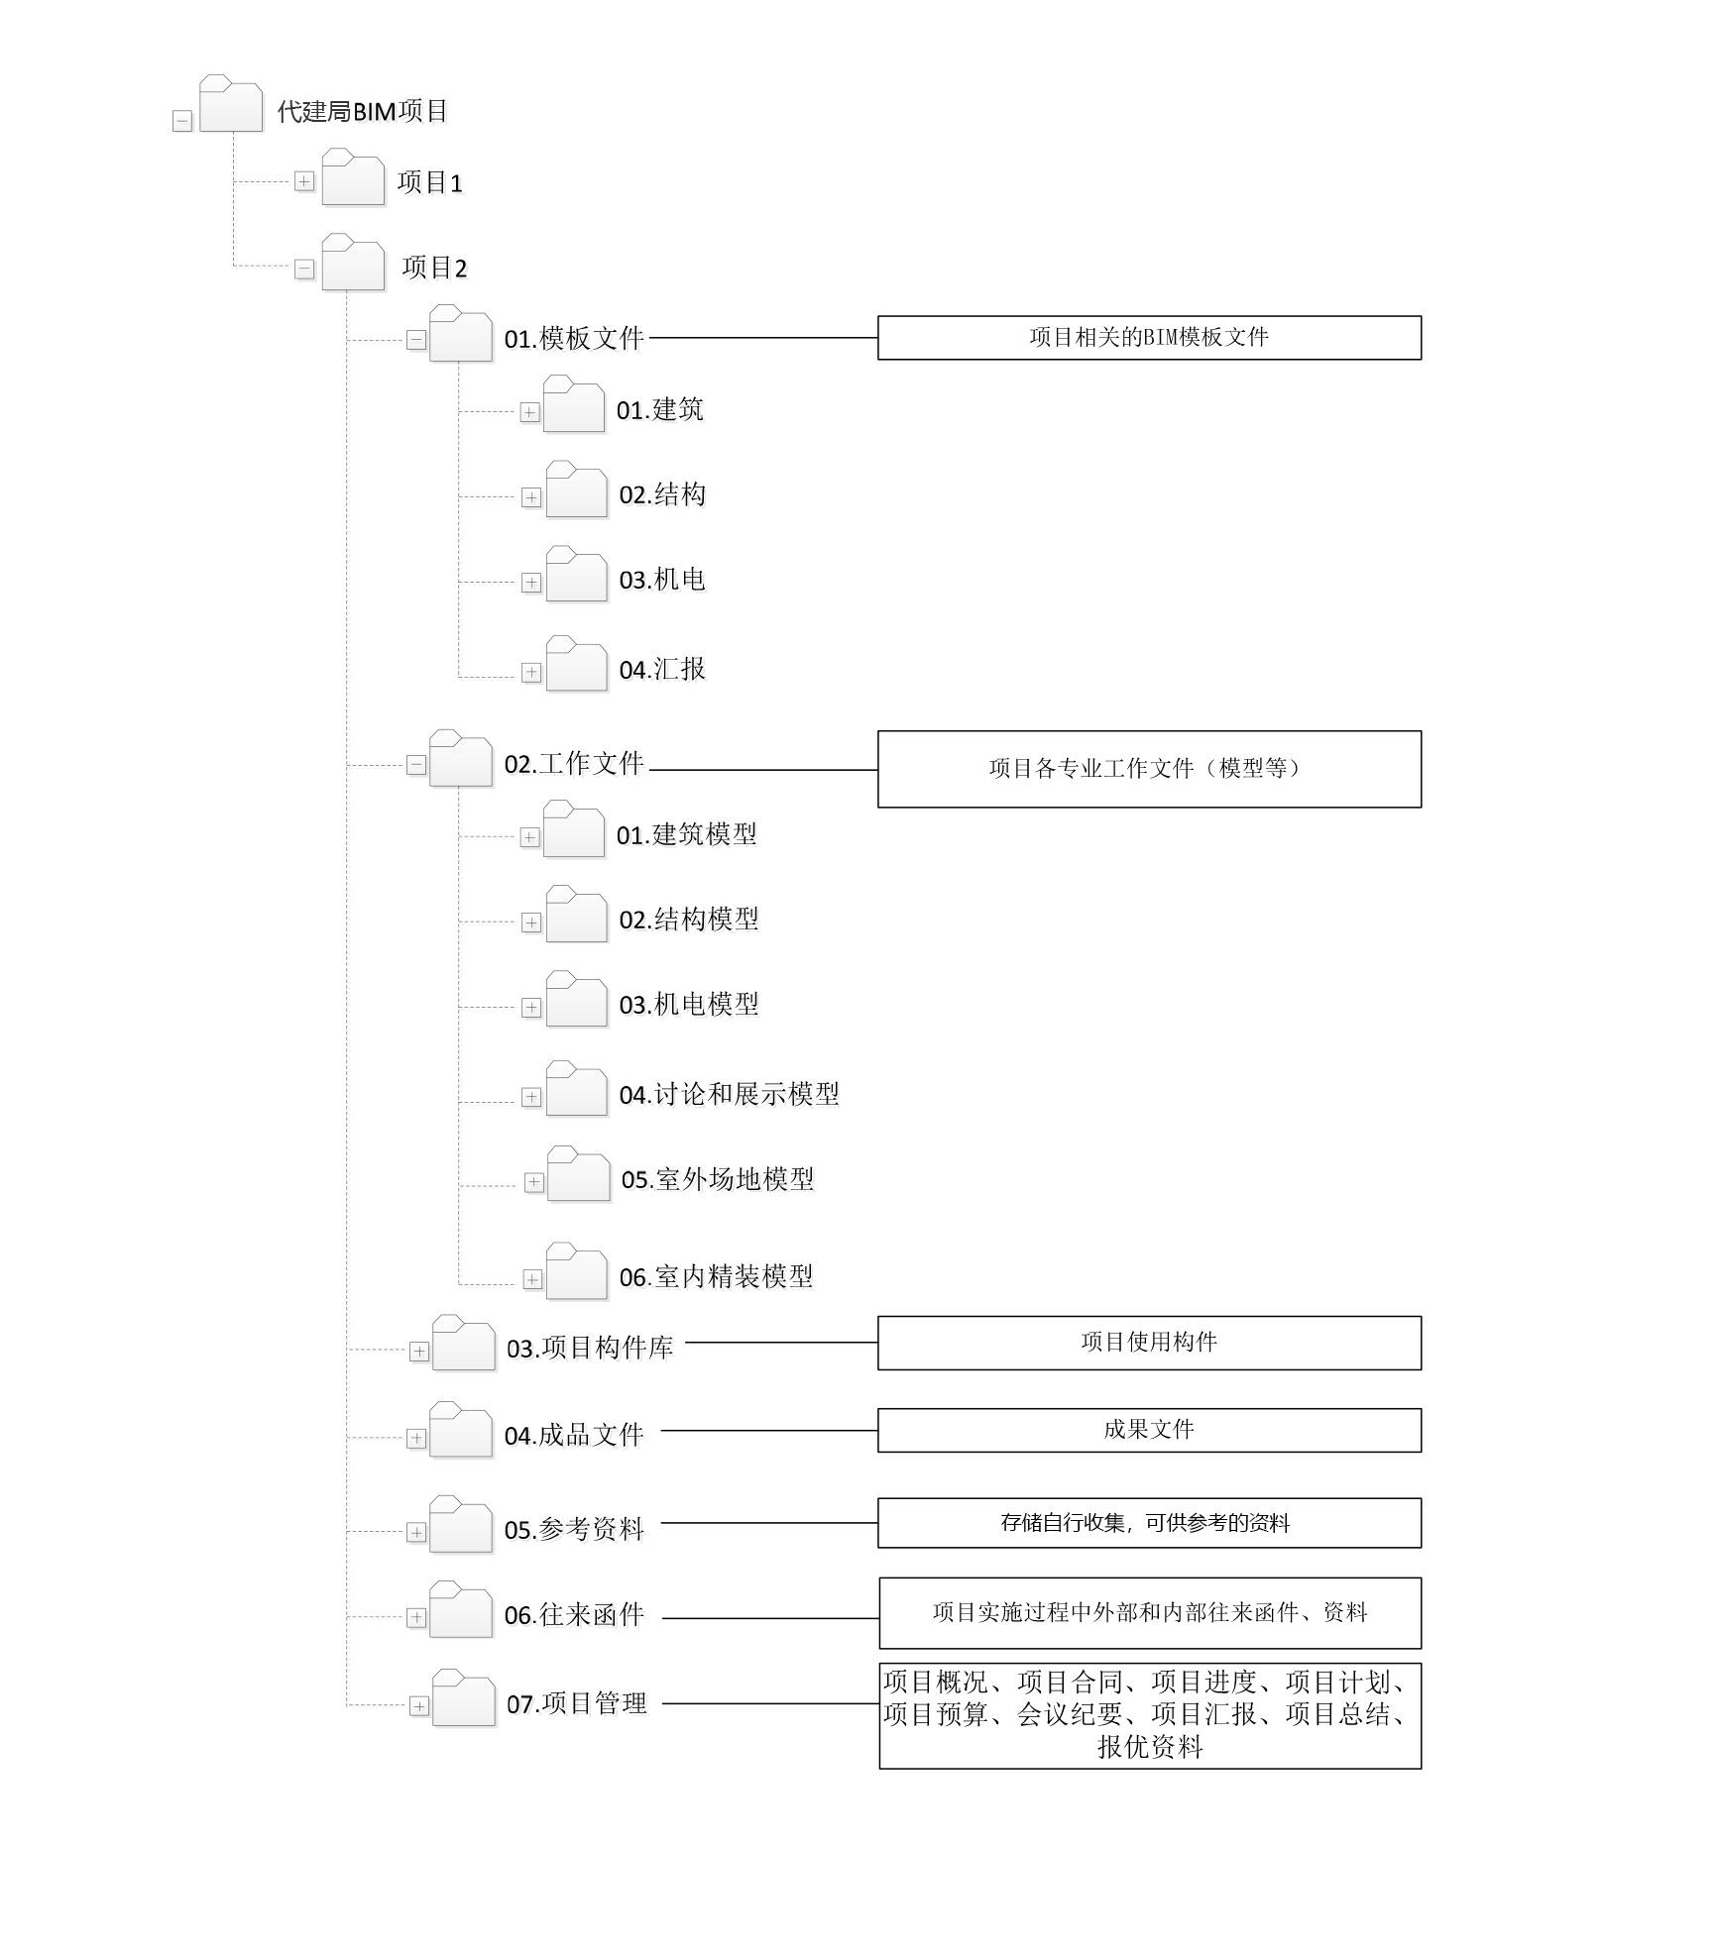

图2.1.2 BIM项目文件管理构架

模型命名管理

项目文档命名

项目文件命名主要考虑文件名的长度和操作性，按照项目实施阶段对文件命名，且应该进行字符限制。

示例：“设计/施工/竣工阶段”模型文件命名格式：DS-CP-F-M

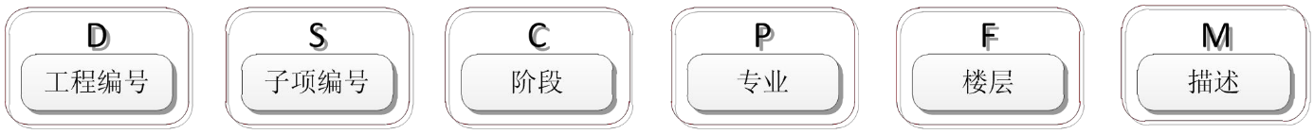

D——工程编号，为设计合同号后四位，字符限制4位数字；

S——子项编号，用于有多个子项或分区的工程设计项目，字符限制1位字母和1位数字，无多个子项，字符为xx；

C——阶段，设计阶段，施工阶段，竣工阶段；

P——专业，总图，建筑，结构，给排水，电气，弱电，暖通，燃气；

F——楼层，如果项目进一步细分，用于识别模型文件垂直方向的关系。

M——描述，用于说明文件中的内容，避免与其它字段重复。此信息用于解释前面的字段，或是进一步说明所包含数据的其它方面。

模型构件命名

项目实施前期，为统一实施管理，应制定模型构件命名方式，模型中的构件命名应包括：构件类别、构件名称、构件尺寸，构件名称应与设计或实际工程名称一致。

表2.2.2 模型构件命名表

| 专业 | 构件分类 | 命名原则 | 例举 |
| --- | --- | --- | --- |
| 建筑 | 幕墙 | 墙类型名-墙厚 | 内部砌块墙-150 |
| 内填充墙 |
| 外填充墙 |
| 隔断墙 |
| 楼、地面板 | 楼板类型名-板厚 | 楼板-100 |
| 屋面板 | 屋面板-板厚 | 屋面板-150 |
| 天花 | 天花类型名-规格尺寸 | 天花-600X600 |
| 楼梯、扶梯、电梯、门窗 | 与设计图纸一致 | 与设计图纸一致 |
| 结构 | 承重墙 | 墙类型名-墙厚 | 剪力墙-300 |
| 剪力墙 |
| 楼、地面板 | 楼板类型名-板厚 | 混凝土板-200 |
| 框架柱 | 柱类型名 | 混凝土框架柱-800X800 |
| 构造柱 |
| 混凝土梁 | 梁类型名-尺寸 | 混凝土梁-600X300 |
| 机电 | 风管 | 风管类型 | 矩形镀锌风管 |
| 水管 | 管道材质 | 热镀锌钢管 |
| 桥架 | 桥架类型-系统 | CT-普通强电 |
| 设备 | 与设计图纸一致 | 与设计图纸一致 |

模型材质命名

材质的命名分类清晰，便于查找，命名参考设置应由材质“类别”和“名称”的实际名称组成。

例如：玻璃—磨砂，现场浇筑混凝土—C30

模型楼层命名

楼层命名应与设计图纸保持一致。

模型拆分管理

模型拆分按各个建筑的单体、专业、区域或楼层进行拆分，拆分原则如下：

1按专业分类划分

项目模型按照专业分类进行划分。若有外立面幕墙部分，将作为子专业分离出来，相关模型保存在对应文件夹中。项目模型拆分专业为：土建（建筑结构），机电，幕墙外立面。

2按楼层划分

各专业模型需按楼层进行划分。

3按机电系统划分

机电各专业在楼层的基础上还需按系统划分。

4 按分包区域划分

在施工阶段应根据施工分包区域划分模型。

表2.3 模型拆分示意

|  |  |  |
| --- | --- | --- |
| 序号 | 专业 | 模型拆分规则 |
| 1 | 建筑 | 按建筑、楼号、施工缝、构件功能分一个单体、一层楼层或多层楼层 |
| 2 | 结构 | 按建筑、楼号、施工缝、构件功能分一个单体、一层楼层或多层楼层 |
| 3 | 机电 | 参照建筑专业拆分方式，根据系统、子系统可进一步细化 |

模型图形管理

应根据项目各参与方的企业标准及使用习惯制定项目的模型配色及线型要求，并应符合以下原则：

1 具体实施根据项目要求而定，模型颜色应与设计图纸保持一致；

2 模型二维配色及线型应清晰鲜明，符合出图标准要求；

3 机电专业可根据系统划分三维配色体系，三维配色应采用不同色系方便区分不同系统分类。机电专业管线构件命名及配色不作强制要求。

单位坐标设置

项目样板文件定义单位及坐标基本参数，设置参考内容如下：

表2.5信息模型单位、坐标要求

|  |  |
| --- | --- |
| 序号 | 设置内容 |
| 1 | 项目单位为毫米 |
| 2 | 使用相对标高，±0.000即为坐标原点Z轴坐标点 |
| 3 | 为所有BIM数据定义通用坐标系 |
| 4 | 建立“正北”和“项目北”之间的关系 |
| 5 | 依据施工图纸正确定位项目的项目基点、地理位置和朝向。 |

模型信息管理

BIM模型应包含正确的几何信息和非几何信息，几何信息包括形状、尺寸、坐标等。非几何信息包括项目参数、设备参数、运维信息等。各阶段应包含信息详见附表内容。

项目控制

质量控制

BIM质量控制管理

为了确保质量，在每一个项目阶段和信息交流之前，BIM总协调方必须预先计划每个BIM项目模型的内容、详细程度，并且负责更新模型。每个BIM模型都应安排一个固定负责人来协调工作，且应该参加所有BIM团队的活动，负责解决可能出现的问题。

BIM总协调方在规划过程中应建立数据质量的标准，在每个主要的BIM阶段，质量控制必须完成，如设计审查、协调会议等。

每个项目组应在质量检查前提交其负责的BIM模型，BIM总协调方应对提交的BIM报告的进行质量检查确认，确认模型修订后的质量。

BIM质量审核内容

1 项目实施各阶段前期准备工作交付成果审核

1）审核节点：项目实施各阶段前期准备工作完成节点。

2）审查依据：国家BIM标准、代建局项目BIM实施标准。

3）审核形式：项目前期准备协调会。

4）审核人员：代建局各阶段相关负责人、BIM总协调方负责人、项目参与方BIM负责人。

5）审核内容：项目建模标准、建模计划、样板文件、基准模型审核。

6）审核结论：是否可以启动项目工作。

2 项目实施各阶段过程交付成果审核

1）审核节点：项目实施各阶段实施过程。

2）审查依据：代建局项目BIM实施标准、项目BIM实施大纲及方案。

3）审核形式：项目BIM协调周例会。

4）审核人员：BIM总协调方负责人、项目各参与方BIM负责人。

5）审核内容：各参与方是否按节点提交过程成果，过程成果的质量审核（提交成果格式及内容是否满足交付要求，模型搭建及更新是否符合项目实施标准）。

6）审核结论：BIM审核结果反馈、落实下一阶段BIM实施计划及要求。

3 项目实施各阶段最终交付成果审核：

1）审核节点：各阶段BIM实施成果交付后。

2）审查依据：国家建设工程相关规范规程、国家BIM标准、代建局项目BIM实施标准、项目BIM实施大纲及方案。

3）审核形式：项目BIM阶段成果交付审查会。

4）审核人员：代建局各阶段相关负责人、BIM总协调方负责人、项目各参与方BIM负责人。

5）审核内容：提交BIM模型及成果质量是否满足相关要求；模型精度是否满足LOD标准并与实际（设计图纸、施工现场）相符；模型信息是否完整；提交成果是否满足相关要求。

6）审核结论：BIM阶段成果深度满足移交下一阶段参与方使用。

确定质量控制方法

1 目视检查：确保没有多余的模型组件，并使用导航软件检查设计意图是否被遵循。

2 检查冲突：由冲突检测软件检测两个（或多个）模型之间是否有冲突问题。

3 建成检查冲突：由冲突检测软件检测两个（或多个）模型之间是否有冲突问题。

4 标准检查：确保该模型遵循团队商定的标准。

5 元素验证：确保数据集没有未定义的元素。

6 质量检查报告可参考下表格式。

表3.1.3 质量控制报告

|  |  |  |  |  |  |  |
| --- | --- | --- | --- | --- | --- | --- |
| 区域 | 检查方法 | 检查内容 | 检查结果 | 检查人 | 负责人 | 整改  意见 |
|  | 目视检查/冲突检查/标准检查/元素验证 |  |  |  |  |  |
|  |  |  |  |  |  |  |
|  |  |  |  |  |  |  |
|  |  |  |  |  |  |  |

BIM模型及成果管控要点

1 BIM模型及成果审查要点

1）提交内容是否与要求一致；

2）提交成果格式是否与要求一致；

3）BIM模型是否满足相应阶段LOD精度需求；

4）各阶段BIM模型与提交图纸相符；

5）现阶段BIM模型是否满足下一阶段应用条件及信息；

6）各阶段BIM模型应有符合当前阶段的基础信息。

2 BIM模型建模审查要求

1）建筑专业建模：要求楼梯间、电梯间、管井、楼梯、空调机房、泵房、管廊尺寸、天花板高度等定位须准确、模型构件应按层拆分、楼板分区应按后浇带拆分等。

2）结构专业建模：要求梁、板、柱的截面尺寸与定位尺寸须与图纸一致；管廊内梁底标高需要与设计要求一致。

3）暖通专业建模要求：影响管线综合的一些设备、末端须按图纸要求建出，例如：风机盘管、风口等；暖通水系统建模要求同水专业建模要求一致。

4）给排水专业建模要求：一些需要增加坡度的水管须按图纸要求建出坡度。

5）电气专业：要求各系统名称须与图纸一致；桥架规格与图纸一致。

进度控制

在项目规划前期，代建局前期工作部或项目建设管理部根据拟定项目进度计划，制定项目实施的BIM工作总实施计划。如《BIM实施导则》中附表2所示。

项目进度控制管理

1 BIM总协调方根据项目总实施进度制定各阶段BIM实施进度计划，确定模型及成果提交节点及时间；

2 各阶段BIM实施团队根据BIM总协调方制定BIM实施进度计划，要求在计划日期内在项目协同平台上提交BIM成果；

3 BIM总协调方审核BIM模型及成果是否满足交付规格及要求，没达到要求的应填写修改意见单并反馈至BIM实施单位，BIM实施单位修改后重新提交；

4 BIM实施计划应根据项目实施过程实现过程监督及偏差分析；

5 BIM实施进度没能按计划实施的，应追踪查明延误原因，及时纠正偏差并追究相关方责任。

项目进度控制审查方法

1 审核节点：日常工作（每周），项目阶段性节点；

2 审查依据：项目BIM实施进度计划；

3 审核形式：项目BIM协调周例会；

4 审核人员：BIM总协调方负责人、项目各参与方BIM负责人；

5 审核内容：参照项目进度计划比对，审核项目子项模型完成进度审查（动态审核、节点审核）；

6 审核结论：进度调差，动态调整后期建模工作安排。

交付成果要求

模型提交成果要求

模型提交成果应符合以下要求:

1 项目各参与方应根据合同约定的BIM内容，按节点要求按时提交成果，并保证交付成果要求符合相关合同范围及标准要求；

2 项目各参与方在提交BIM成果时，参与方BIM负责人应将BIM成果交付函件、签收单、BIM成果文件一并提交BIM总协调方；

3 项目各参与方在项目BIM实施过程中提交的所有成果，应接受BIM总协调方的管理与监督。

成果交付格式

BIM应用成果需提供原始模型文件格式，对于同类文件格式应使用统一的版本，常用数据交付格式如下表所示：

表4.2 数据交付格式

|  |  |  |  |  |
| --- | --- | --- | --- | --- |
| 序号 | 内容 | 软件 | 交付格式 | 备注 |
| 1 | 模型成果文件 | AutodeskRevit | *.rvt、*.rfa |  |
| Catia | *.CATProduct |  |
| Tekla | *.DB1 |  |
| 2 | 浏览审核文件格式 | Navisworks | *.nwd |  |
| Bentleyi-model | *.i-model |  |
| 3dxml | *.3dxml |  |
| 3 | 媒体文件格式 | / | *.AVI | 原始分辨率不小于800*600,帧率不少于15帧/秒。内容时长应以充分说明所表达内容为准。 |
| *.wmv |
| *.MP4 |
| 4 | 图片文件 | / | *.jpeg | 分辨率不小于1280*720 |
| *.png |
| 5 | 办公文件 | Office | *.doc/*.docx |  |
| *.xls/*.xlsx |
| *.ppt/*.pptx |
| Adobe | *.pdf |

成果交付内容

BIM模型成果交付内容包括设计、施工两大类内容，如下表所示。

表4.3 成果交付内容

|  |  |  |  |  |  |
| --- | --- | --- | --- | --- | --- |
| 序号 | 阶段 | 交付  单位 | 交付成果 | 交付格式 | 接收单位 |
| 1 | 设计阶段 | 设计  单位 | 1.各阶段设计模型 | 相关BIM模型文件格式 | 前期工作部 |
| 2.BIM导出的二维图纸 | DWG、PDF |
| 3.设计阶段基于BIM的分析报告 | Word、Excel、PPT及相关图片格式等 |
| 4.设计阶段工程量统计分析报告及工程量清单 | Word、Excel、PPT及相关图片格式等 |
| 5.设计变更模型 | 相关BIM模型文件格式 |
| 2 | 施工阶段 | 施工总包及专业分包 | 1.管线综合分析报告及图纸深化 | Word、Excel、PPT及相关图片格式等 | 项目建设管理部 |
| 2.施工场地布置模型（含场布方案文档） | Word、相关BIM模型文件格式 |
| 3.施工设备模拟（含设备清单文档） | Word、相关BIM模型文件格式 |
| 4.施工进度摸拟（含施工进度计划文档） | MP4、AVI等相关视频格式 |
| 5.施工工艺模拟（含施工技术交底文档） | MP4、AVI等相关视频格式 |
| 6.施工节点验收可视化视频展示 | MP4、AVI等相关视频格式 |
| 7.施工阶段工程量统计分析报告及工程量清单 | Word、Excel、PPT及相关图片格式等 |
| 8.施工阶段节点模型 | 相关BIM模型文件格式 |
| 9.施工竣工模型 | 相关BIM模型文件格式 |

成果评价

BIM总协调方应对代建局项目的BIM成果进行评价，该评价可作为项目交付及结算的参考依据。

表4.4 成果交付评价表

|  |  |  |  |
| --- | --- | --- | --- |
| 序号 | 评级 | 评价内容 | 评价措施 |
| 1 | A+ | 1.按时按质完成约定成果；  2.成果完整，内容丰富；  3.已满足合同及相关使用方的要求；  4.部分成果的实际应用效果超过预期，为项目带来实质性突破。（如创造效益、节约工期、提升社会知名度、科研创新等） | 1.成果满足要求，可开展项目交付及结算事宜；  2.可对成果交付单位给予一定鼓励。如奖金、感谢信等。 |
| 2 | A | 1.按时按质完成约定成果；  2.成果完整，内容丰富；  3.已满足合同及相关使用方的要求； | 1.成果满足要求，可开展项目交付及结算事宜。 |
| 3 | B | 1.按时完成约定成果；  2.部分成果完整，内容丰富；  3.已满足合同及相关使用方的要求； | 1.由BIM总协调方提出修改意见，经修改完善后，组织成果交付评价。  2.经评价，成果满足要求，可开展项目交付及结算事宜。 |
| 4 | C | 1.未按时完成约定成果；  2.成果不完整，缺少内容；  3.未满足合同及相关使用方的要求； | 1.暂停项目BIM部分交付及结算事宜，责令整改；  2.成果提交单位内部自检，待成果满足A级评价后，再组织相关单位进行成果评价。  3.经评价，成果满足要求，可开展项目交付及结算事宜。 |

协同平台要求

在BIM协同工作中，通过公用的BIM协同平台确保BIM模型数据的统一性与准确性，提升BIM模型数据传输效率及质量，提高各参与方协作效率，为工程项目的设计、施工、运营、维护提供数字化基础。

BIM协同平台架构

BIM协同管理需要在一定的网络环境下实现项目各参与方对BIM文件及相关过程文档实时或者定时操作。鉴于当前互联网带宽所限，借助互联网异地实时协同暂时难以实现。基于上述情况，建议采用搭建项目服务器方式，实现一定时间间隔同步项目管理平台数据的协同方式，项目管理单位则使用云端管理协同平台项目数据，协同平台搭建架构如下图所示。



图5.1 协同平台搭建架构

协同平台的功能

BIM项目协同平台应具有良好的兼容性，能够实现数据和信息的有效共享。具体实现功能如下：

1 模型及文档管理

将利用BIM模型发现的问题进行分类、统计，并做出相关分析；支持模型上传下载功能，支持图纸的存放管理，支持文件更新改动自动通知及显示。

2 各参与单位信息交互及权限管理

集合各参与单位资料信息，支持各参与单位访问权限设定。

3 模型信息全面提取

集成BIM模型所包含的各项信息（BIM软件包含的所有信息），包括修改记录、专项模型信息、分析报告、变更信息、模型信息可视化、模型信息可分类统计、模型信息可批量输出等。

4 BIM模型操控

1）支持轻量化模型（可在普通办公用的计算机上流畅运行）并对分专业模型进行管理；

2）支持长度、面积、体积等测量，对模型任意位置的剖切和观察；

3）支持模型的组合装配，预留视点进行定点浏览模型等功能。

5 平台接口统一完整

具有浏览器等软件完整接口。

6 BIM成果应用

可对BIM成果进行浏览，输出批注、量度尺寸、构件的详细信息、工程量、漫游及模拟动画等BIM成果。

7 配备手机、平板电脑客户端

可在手机、平板电脑等移动客户端实现上述查询功能。

各参与方协同工作职责与工作内容

平台提供单位

1 参与单位

代建局指定的平台服务单位。

2 工作职责

1）根据代建局需求与项目特点提供项目BIM协同平台的分区位置及平台容量，搭建一个高效稳定的BIM协同平台供各参与方使用；

2）解决各参与方在平台上工作所出现的问题；

3）根据用户需求优化平台功能。

平台管理单位

1 参与单位

BIM总协调方。

2 工作职责

1）建立平台文件架构、申请项目平台权限及容量；

2）对平台使用方的权限进行管理及分配；

3）分阶段审核、定期备份、清理归档BIM成果；

4）对使用单位的BIM成果进行有效性检查，确保模型和项目实际工作同步进行。

平台使用单位

1 参与单位

设计单位、施工单位、监理单位、咨询单位、运维单位。

2 工作职责

1）在BIM总协调方的统一管理下，遵守协同配合机制，在服务器上开展项目BIM实施工作；

2）定期向项目协同平台更新过程信息和成果文件；

3）根据项目实施情况，对协同平台提出优化建议。

软件标准

本导则BIM模型和BIM应用，不限于单一软件，软件的选择和使用遵循代建局项目特点及要求制定，并充分考虑软件之间的格式交换和数据接口。

对于一般项目BIM软件使用可参考以下规定：

表6.1 BIM软件参考表

|  |  |  |  |
| --- | --- | --- | --- |
| 序号 | 专业 | 类型 | 选用软件 |
| 1 | 建筑专业 | 常规建筑 | Revit |
| 异性曲面建筑外形 | Rhino |
| Catia |
| 2 | 结构专业 | 结构混凝土 | Revit |
| PKPM |
| 探索者 |
| 钢结构 | Catia |
| TeklaStructures(X-steel) |
| Revit |
| 3 | 机电专业 |  | Revit |
| MagiCAD |
| 4 | 幕墙专业 |  | Revit |
| Rhino |
| Catia |

附表

附表1 BIM项目工作职责分配表

|  |  |  |  |  |  |  |  |  |
| --- | --- | --- | --- | --- | --- | --- | --- | --- |
| 标注: | P=执行主要责任 | | | | | | | |
|  | S=协办次要责任 | | | | | | | |
|  | R=审核 | | | | | | | |
|  | I=建模 | | | | | | | |
|  | O=应用 | | | | | | | |
|  | A=需要时参与 | | | | | | | |
| 1 | BIM前期准备 | 甲方 | | 参与方 | | | | |
| 代建局前期工作部 | 代建局BIM技术应用管理领导小组 | BIM  总协调 |  |  |  |  |
| 1.1 | BIM项目实施可行性分析 | P |  |  |  |  |  |  |
| 1.2 | 落实BIM资金情况 | P |  |  |  |  |  |  |
| 1.3 | 制定BIM实施目标 | P | |  |  |  |  |  |
| 1.4 | 确定BIM组织方式 | P |  |  |  |  |  |  |
| 1.5 | 确定相关单位职责 | P | | S |  |  |  |  |
| 1.6 | 确定BIM实施大纲 |  | R | P |  |  |  |  |
| 1.7 | 制定BIM实施总体计划 |  | R | P |  |  |  |  |
| 1.8 | 开通项目协同平台 |  | P | S |  |  |  |  |
| 2 | BIM设计阶段 | 甲方 | 参与方 | | | | | |
| 代建局前期工作部、  BIM总协调 | 设计 |  |  |  |  |  |
| 2.1 | 制定设计阶段实施细则 | P | S |  |  |  |  |  |
| 2.2 | 分配设计协同权限 | P | A |  |  |  |  |  |
| 2.3 | 搭建方案模型 | R | P/I |  |  |  |  |  |
| 2.4 | 方案BIM分析及应用 | S | P/O |  |  |  |  |  |
| 2.5 | 提交方案成果 | R | P |  |  |  |  |  |
| 2.6 | 初设阶段模型 | R | P/I |  |  |  |  |  |
| 2.7 | 初步设计BIM分析及应用 | S | P/O |  |  |  |  |  |
| 2.8 | 提交初步设计成果 | R | P |  |  |  |  |  |
| 2.9 | 施工图模型 | R | P/I |  |  |  |  |  |
| 2.10 | 设计信息录入 | R | P/I |  |  |  |  |  |
| 2.11 | 提交施工图成果 | R | P |  |  |  |  |  |
| 3 | BIM施工阶段 | 甲方 | 参与方 | | | | | |
| 代建局项目建设管理部、  BIM总协调 | 设计 | 监理 | 总包 | 分包 | 厂家 | 造价 |
| 3.1 | 制定施工阶段实施细则 | P |  | R | S | S |  |  |
| 3.2 | 分配施工阶段协同权限 | P |  |  |  |  | A |  |
| 3.2 | 施工图模型审查交底 | S | P | R | R | S | A | R |
| 3.3 | 施工深化设计模型 | S | S | R | P/I | S/I | A | R |
| 3.4 | BIM施工管理及技术应用 | S |  | R | O | O | A |  |
| 3.5 | BIM模型变更及调整 | R | R | R | P/I | S/I | A | R |
| 3.6 | 施工阶段信息添加 | R |  | R | P/I | S/I | A |  |
| 3.7 | 完成竣工模型 | R | S | R | P | P | A |  |
| 4 | 运维阶段 | 甲方 | 参与方 | | | | | |
| 代建局项目建设管理部、  运营方 | BIM  总协调 |  |  |  |  |  |
| 4.1 | 搭建运维平台 | P | S |  |  |  |  |  |
| 4.2 | 交付竣工运维模型 | O | P |  |  |  |  |  |

注：《BIM工作职责分配表》根据项目实际情况，由项目的BIM总协调方做出调整，并提交代建局BIM技术应用管理领导小组审核通过。

附表2 各阶段BIM实施总计划样表

附表2-1 设计阶段BIM实施计划样表

|  |  |  |  |  |  |  |  |  |  |  |  |  |  |  |  |
| --- | --- | --- | --- | --- | --- | --- | --- | --- | --- | --- | --- | --- | --- | --- | --- |
| 项目阶段 | 实施  单位 | BIM  模型深度 | 工作范围 | 方案模型阶段 | | | | 初设模型阶段 | | | | 施工图模型阶段 | | | |
| 预计开始时间 | 预计结束时间 | 预计完成耗时（工作日） | 完成内容 | 预计开始时间 | 预计结束时间 | 预计完成耗时（工作日） | 完成内容 | 预计开始时间 | 预计结束时间 | 预计完成耗时（工作日） | 完成内容 |
|  |  |  |  |  |  |  |  |  |  |  |  |  |  |  |  |
|  |  |  |  |  |  |  |  |  |  |  |  |  |  |  |  |

附表2-2 施工阶段BIM实施计划样表

|  |  |  |  |  |  |  |  |  |  |  |  |  |  |  |  |
| --- | --- | --- | --- | --- | --- | --- | --- | --- | --- | --- | --- | --- | --- | --- | --- |
| 项目阶段 | 实施  单位 | BIM模型  深度 | 工作范围 | 深化模型阶段 | | | | 模型应用阶段 | | | | 竣工模型阶段 | | | |
| 预计开始时间 | 预计结束时间 | 预计完成耗时（工作日） | 完成内容 | 预计开始时间 | 预计结束时间 | 预计完成耗时（工作日） | 完成内容 | 预计开始时间 | 预计结束时间 | 预计完成耗时（工作日） | 完成内容 |
|  |  |  |  |  |  |  |  |  |  |  |  |  |  |  |  |
|  |  |  |  |  |  |  |  |  |  |  |  |  |  |  |  |

附表3 各阶段BIM模型精度要求

1 建筑专业

| 专业 | 详细等级  子项 | | LOD100 | LOD200 | LOD300 | LOD400 | LOD500 |
| --- | --- | --- | --- | --- | --- | --- | --- |
| 方案设计模型 | 扩初设计模型(扩初图纸） | 施工图模型 | 施工深化模型 | 竣工模型 |
| 建筑 | 001 | 阳台 | 非几何数据，仅线、面积。 | 阳台的形状，大概尺寸 | 精确尺寸的模型实体，包含形状、方位和材质信息。 | 实际尺寸的模型实体，包含形状、方位和材质信息。 | 实际安装的阳台模型 |
| 002 | 空调机位 | 非几何数据，仅线、面积。 | 基本形状、大概尺寸、方位 | 精确尺寸的模型实体，包含形状、方位和材质信息。 | 实际尺寸的模型实体，包含形状、方位和材质信息。 | 实际安装的模型 |
| 003 | 空调百叶 | 非几何数据，仅线、面积。 | 基本形状、大概尺寸 | 精确尺寸的模型实体，包含形状、方位和材质信息。 | 实际尺寸的模型实体，包含形状、方位和材质信息。 | 实际安装的模型 |
| 004 | 窗百叶 | 非几何数据，仅线、面积。 | 基本形状、大概尺寸 | 精确尺寸的模型实体，包含形状、方位和材质信息。 | 实际尺寸的模型实体，包含形状、方位和材质信息。 | 实际安装的窗百叶模型 |
| 005 | 雨篷 | 非几何数据，仅线、面积。 | 基本形状、大概尺寸 | 精确尺寸的模型实体，包含形状、方位和材质信息。 | 实际尺寸的模型实体，包含形状、方位和材质信息。 | 实际安装的雨棚模型 |
| 006 | 檐沟 | 非几何数据，仅线、面积。 | 基本形状、大概尺寸 | 精确尺寸的模型实体，包含形状、方位和材质信息。 | 实际尺寸的模型实体，包含形状、方位和材质信息。 | 实际安装的模型 |
| 007 | 外立面幕墙 | 非几何数据，仅线、面积。 | 基本形状、大概尺寸 | 精确尺寸的模型实体，包含形状、方位和材质信息。 | 实际尺寸的模型实体，包含形状、方位和材质信息。 | 基本形状、大概尺寸 |
| 008 | 墙体 | 非几何数据，仅线、面积。 | 一块通用的墙，给一个一  般的厚度，其他特性有一个取值范围； | 模型已包括墙体类型和精确厚度，其他诸如成本、STC特性已经确定； | 模型已包括墙体类型和精确厚度，其他诸如成本、STC特性已经确定； | 实际安装的墙体模型 |
| 009 | 楼板 | 非几何数据，仅线、面积、体积区域。 | 一块完整的模型，一般的厚度已确定 | 楼板的类型、精确厚度 | 楼板的类型、精确厚度 | 实际安装的楼板模型 |
| 010 | 屋顶 | 非几何数据，仅线、面积。 | 屋顶的大致3D模型以及形状尺寸 | 屋顶的类型以及其他特性 | 屋顶的类型以及其他特性 | 实际安装的屋顶模型 |
| 011 | 门 | 非几何数据，仅线、面积。 | 门的形状以及尺寸，大致  3D模型 | 门的精确尺寸、类型的确定 | 门的实际尺寸、类型的确定 | 实际安装的门窗模型 |
| 012 | 窗 | 非几何数据，仅线、面积。 | 窗的形状以及尺寸，大致  3D模型 | 窗的精确尺寸、类型的确定 | 窗的实际尺寸、类型的确定 | 实际安装的门窗模型 |
| 013 | 天花板 | 非几何数据，仅线、面积。 | 基本形状、大概尺寸的模型 | 材质类型、天花板的精确厚度 | 材质类型、天花板的精确厚度 | 实际安装的天花板模型 |
| 014 | 扶手 | 非几何数据，仅线。 | 大致形状、大概尺寸的模型 | 扶手的材质选定 | 扶手的材质选定 | 实际安装的扶手模型 |
| 015 | 坡道 | 非几何数据，仅线。 | 大致形状、大概尺寸的模型 | 坡道的精确厚度、坡度的精确程度 | 坡道的精确厚度、坡度的精确程度 | 实际安装的坡道模型 |
| 016 | 楼梯 | 非几何数据，仅线。 | 大致形状、大概尺寸的模型 | 楼梯踏步的精确厚度、台阶的精确程度 | 楼梯踏步的精确厚度、台阶的精确程度 | 实际安装的楼梯模型 |
| 017 | 红线 | 非几何数据，仅线。 | 具体形状、具体尺寸的模型 | 具体形状、具体尺寸的模型 | 具体形状、具体尺寸的模型 | 实际安装的坡道模型 |
| 注：上述模型精度要求仅作参考，具体精度内容应参考相关合同、行业标准、地方标准的要求。 | | | | | | |

2 结构专业

| 专业 | 详细等级  子项 | | LOD100 | LOD200 | LOD300 | LOD400 | LOD500 |
| --- | --- | --- | --- | --- | --- | --- | --- |
| 方案设计模型 | 扩初设计模型(扩初图纸） | 施工图模型 | 施工深化模型 | 竣工模型 |
| 结构 | 001 | 混凝土结构柱 | 无模型，成本或其他性能系可按单位楼面面积的某个数值计入 | 大概尺寸 | 材质与类型，精确尺寸 | 材质与类型，实际尺寸 | 实际安装的柱模型 |
| 002 | 混凝土结构梁 | 无模型，成本或其他性能系可按单位楼面面积的某个数值计入 | 大概尺寸 | 材质与类型，精确尺寸 | 材质与类型，实际尺寸 | 实际安装的梁模型 |
| 003 | 预留洞 | 无模型，成本或其他性能系可按单位楼面面积的某个数值计入 | 大概尺寸 | 精确尺寸，标高信息 | 实际尺寸，标高信息 | 实际预留洞口 |
| 004 | 剪力墙 | 无模型，成本或其他性能系可按单位楼面面积的某个数值计入 | 大概尺寸 | 墙体的类型、精确厚度、尺寸 | 墙体的类型、实际厚度、尺寸 | 实际安装的墙体模型 |
| 005 | 楼梯 | 无模型，成本或其他性能系可按单位楼面面积的某个数值计入 | 楼梯的基本尺寸、形状 | 楼梯的类型、精确厚度、具体形状 | 楼梯的类型、实际厚度、具体形状 | 实际安装的楼梯模型 |
| 006 | 楼板 | 无模型，成本或其他性能系可按单位楼面面积的某个数 | 大致厚度 | 精确厚度、楼板类型 | 实际厚度、楼板类型 | 实际安装的楼板模型 |
| 007 | 钢结构 | 无模型，成本或其他性能系可按单位楼面面积的某个数值计入 | 大致形状，尺寸，位置 | 精确形状、尺寸、坐标位置 | 实际形状、尺寸、坐标位置 | 实际安装的模型 |
| 008 | 钢节点连接样式 | 无模型，成本或其他性能系可按单位楼面面积的某个数值计入 | 无模型，成本或其他性能系可按单位楼面面积的某个数值计入 | 无模型，成本或其他性能系可按单位楼面面积的某个数值计入 | 无模型，成本或其他性能系可按单位楼面面积的某个数值计入 | 无模型，成本或其  他性能系可按单位楼面面积的某个数值计入 |
| 009 | 基坑 | 无模型，成本或其他性能系可按单位楼面面积的某个数值计入 | 大致形状，尺寸，位置 | 精确形状、尺寸、坐标位置 | 实际形状、尺寸、坐标位置 | 实际安装的模型 |
| 注：上述模型精度要求仅作参考，具体精度内容应参考相关合同、行业标准、地方标准的要求。 | | | | | | |

3 暖通专业

| 专业 | 详细等级  子项 | | LOD100 | LOD200 | LOD300 | LOD400 | LOD500 |
| --- | --- | --- | --- | --- | --- | --- | --- |
| 方案设计模型 | 扩初设计模型(扩初图纸） | 施工图模型 | 施工深化模型 | 竣工模型 |
| 暖通 | 001 | 冷热源设备 | 无模型，成本或其他性能系可按单位楼面面积的某个数值计入 | 类似形状、大概尺寸、位置、用途 | 类似形状、大概尺寸、位置、用途 | 具体形状、精确尺寸、设备编号、位置、用途 | 设备型号、精确尺寸、编号、位置、用途 |
| 002 | 空调设备 | 无模型，成本或其他性能系可按单位楼面面积的某个数值计入 | 类似形状、大概尺寸、位置、用途 | 类似形状、大概尺寸、位置、用途 | 具体形状、精确尺寸、设备编号、位置、用途 | 设备型号、精确尺寸、编号、位置、用途 |
| 003 | 风机 | 无模型，成本或其他性能系可按单位楼面面积的某个数值计入 | 类似形状、大概尺寸、位置、用途 | 类似形状、大概尺寸、位置、用途 | 具体形状、精确尺寸、设备编号、位置、用途 | 设备型号、精确尺寸、编号、位置、用途 |
| 004 | 风机盘管 | 无模型，成本或其他性能系可按单位楼面面积的某个数值计入 | 类似形状、大概尺寸、位置、用途 | 类似形状、大概尺寸、位置、用途 | 具体形状、精确尺寸、设备编号、位置、用途 | 设备型号、精确尺寸、编号、位置、用途 |
| 005 | 新风风管 | 无模型，成本或其他性能系可按单位楼面面积的某个数值计入 | 大概尺寸 | 具有精确尺寸、定位、管材 | 具有实际尺寸、位置、管材 | 精确尺寸，管材，连接件最终尺寸 |
| 006 | 回风风管 | 无模型，成本或其他性  能系可按单位楼面面积的某个数值计入 | 大概尺寸 | 具有精确尺寸、定位、管材 | 具有实际尺寸、位置、管材 | 精确尺寸，管材，连接件最终尺寸 |
| 007 | 排风排烟风管 | 无模型，成本或其他性能系可按单位楼面面积的某个数值计入 | 大概尺寸 | 具有精确尺寸、定位、管材 | 具有实际尺寸、位置、管材 | 精确尺寸，管材，连接件最终尺寸 |
| 008 | 冷热媒水管 | 无模型，成本或其他性能系可按单位楼面面积的某个数值计入 | 大概尺寸 | 具有精确尺寸、定位、管材 | 具有实际尺寸、位置、管材 | 精确尺寸，管材，连接件最终尺寸 |
| 009 | 水泵 | 无模型，成本或其他性能系可按单位楼面面积的某个数值计入 | 类似形状、大概尺寸、位置、用途 | 类似形状、大概尺寸、位置、用途 | 具体形状、精确尺寸、设备编号、位置、用途 | 设备型号、精确尺寸、编号、位置、用途 |
| 010 | 排烟阀、防火阀 | 无模型，成本或其他性能系可按单位楼面面积的某个数值计入 | 类似形状 | 具体规格形状，阀门类型，用途 | 具体规格形状，阀门类型，用途 | 厂家、型号、编号、位置 |
| 011 | 各类阀门 | 无模型，成本或其他性能系可按单位楼面面积的某个数值计入 | 类似形状 | 具体规格形状，阀门类型，用途 | 具体规格形状，阀门类型，用途 | 厂家、型号、编号、位置 |
| 012 | 散流器 | 无模型，成本或其他性能系可按单位楼面面积的某个数值计入 | 类似形状、大概尺寸、位置、用途 | 类似形状、大概尺寸、位置、用途 | 具体形状、精确尺寸、设备编号、位置、用途 | 设备型号、精确尺寸、编号、位置、用途 |
| 013 | 排风口 | 无模型，成本或其他性能系可按单位楼面面积的某个数值计入 | 类似形状、大概尺寸、位置、用途 | 类似形状、大概尺寸、位置、用途 | 具体形状、精确尺寸、设备编号、位置、用途 | 设备型号、精确尺寸、编号、位置、用途 |
| 014 | 回风口 | 无模型，成本或其他性能系可按单位楼面面积的某个数值计入 | 类似形状、大概尺寸、位置、用途 | 类似形状、大概尺寸、位置、用途 | 具体形状、精确尺寸、设备编号、位置、用途 | 设备型号、精确尺寸、编号、位置、用途 |
| 015 | 静压箱 | 无模型，成本或其他性能系可按单位楼面面积的某个数值计入 | 类似形状、大概尺寸、位置、用途 | 类似形状、大概尺寸、位置、用途 | 具体形状、精确尺寸、设备编号、位置、用途 | 设备型号、精确尺  寸、编号、位置、用途 |
| 注：上述模型精度要求仅作参考，具体精度内容应参考相关合同、行业标准、地方标准的要求。 | | | | | | |

4 给排水专业

| 专业 | 详细等级  子项 | | LOD100 | LOD200 | LOD300 | LOD400 | LOD500 |
| --- | --- | --- | --- | --- | --- | --- | --- |
| 方案设计模型 | 扩初设计模型(扩初图纸） | 施工图模型 | 施工深化模型 | 竣工模型 |
| 给排水 | 001 | 给水主管 | 无模型，成本或其他性能系可按单位楼面面积的某个数值计入 | 大概尺寸 | 精确尺寸、管材 | 实际尺寸、管材 | 实际尺寸，管材，连接件最终尺寸 |
| 002 | 污水管及管道坡度 | 无模型，成本或其他性能系可按单位楼面面积的某个数值计入 | 大概尺寸 | 精确尺寸、管材 | 实际尺寸、管材 | 实际尺寸，管材，连接件最终尺寸 |
| 003 | 雨水管 | 无模型，成本或其他性能系可按单位楼面面积的某个数值计入 | 大概尺寸 | 精确尺寸、管材 | 实际尺寸、管材 | 实际尺寸，管材，连接件最终尺寸 |
| 004 | 煤气管 | 无模型，成本或其他性能系可按单位楼面面积的某个数值计入 | 大概尺寸 | 精确尺寸、管材 | 实际尺寸、管材 | 实际尺寸，管材，连接件最终尺寸 |
| 005 | 热力管 | 无模型，成本或其他性能系可按单位楼面面积的某个数值计入 | 大概尺寸 | 精确尺寸、管材 | 实际尺寸、管材 | 实际尺寸，管材，连接件最终尺寸 |
| 006 | 消防水管 | 无模型，成本或其他性能系可按单位楼面面积的某个数值计入 | 大概尺寸 | 精确尺寸、管材 | 实际尺寸、管材 | 实际尺寸，管材，连接件最终尺寸 |
| 007 | 给排水泵及消防泵 | 无模型，成本或其他性能系可按单位楼面面积的某个数值计入 | 类似形状、大概尺寸、位置、用途 | 类似形状、大概尺寸、位置、用途 | 形状、实际尺寸、设备编号、位置、用途 | 设备型号、实际尺寸、编号、位置、用途 |
| 008 | 水箱 | 无模型，成本或其他性能系可按单位楼面面积的某个数值计入 | 类似形状、大概尺寸、位置、用途 | 类似形状、大概尺寸、位置、用途 | 形状、实际尺寸、设备编号、位置、用途 | 设备型号、实际尺寸、编号、位置、用途 |
| 009 | 喷淋 | 无模型，成本或其他性能系可按单位楼面面积的某个数值计入 | 类似形状、大概尺寸、位置、用途 | 类似形状、大概尺寸、位置、用途 | 形状、实际尺寸、设备编号、位置、用途 | 设备型号、实际尺寸、编号、位置、用途 |
| 010 | 消火栓 | 无模型，成本或其他性能系可按单位楼面面积的某个数值计入 | 类似形状、大概尺寸、位置、用途 | 类似形状、大概尺寸、位置、用途 | 形状、实际尺寸、设备编号、位置、用途 | 设备型号、实际尺寸、编号、位置、用途 |
| 注：上述模型精度要求仅作参考，具体精度内容应参考相关合同、行业标准、地方标准的要求。 | | | | | | |

5 电气专业

| 专业 | 详细等级  子项 | | LOD100 | LOD200 | LOD300 | LOD400 | LOD500 |
| --- | --- | --- | --- | --- | --- | --- | --- |
| 方案设计模型 | 扩初设计模型(扩初图纸） | 施工图模型 | 施工深化模型 | 竣工模型 |
| 电气 | 001 | 强电线槽 | 无模型，成本或其他性能系可按单位楼面面积的某个数值计入 | 大概尺寸 | 精确尺寸、管材 | 实际尺寸、管材 | 实际尺寸，管材，连接件最终尺寸 |
| 002 | 变压器 | 无模型，成本或其他性能系可按单位楼面面积的某个数值计入 | 大概尺寸 | 无模型，成本或其他性能  系可按单位楼面面积的某个数值计入 | 实际尺寸、容量、型号 | 实际尺寸、容量、型号 |
| 003 | 配电箱 | 无模型，成本或其他性能系可按单位楼面面积的某个数值计入 | 大概尺寸 | 大致尺寸、位置、用途、编号 | 实际尺寸、管材 | 设备型号、实际尺寸、编号、位置、用途 |
| 004 | 控制柜 | 无模型，成本或其他性能系可按单位楼面面积的某个数值计入 | 无模型，成本或其他性能  系可按单位楼面面积的某个数值计入 | 大致尺寸、位置、用途、编号 | 实际尺寸、位置、用途、编号 | 设备型号、实际尺寸、编号、位置、用途 |
| 005 | 灯具 | 无模型，成本或其他性能系可按单位楼面面积的某个数值计入 | 无模型，成本或其他性能  系可按单位楼面面积的某个数值计入 | 无模型，成本或其他性能  系可按单位楼面面积的某个数值计入 | 类似形状、大概尺寸、位置、用途 | 设备型号、实际尺寸、编号、位置、用途 |
| 006 | 插座 | 无模型，成本或其他性能系可按单位楼面面积的某个数值计入 | 无模型，成本或其他性能  系可按单位楼面面积的某个数值计入 | 无模型，成本或其他性能  系可按单位楼面面积的某个数值计入 | 精确尺寸、设备编号、位置、用途 | 设备型号、实际尺  寸、编号、位置、用途 |
| 007 | 弱电线槽 | 无模型，成本或其他性能系可按单位楼面面积的某个数值计入 | 大概尺寸 | 精确尺寸、管材 | 精确尺寸、管材 | 实际尺寸，管材，连接件最终尺寸 |
| 008 | 音箱 | 无模型，成本或其他性能系可按单位楼面面积的某个数值计入 | 无模型，成本或其他性能系可按单位楼面面积的某个数值计入 | 无模型，成本或其他性能系可按单位楼面面积的某个数值计入 | 类似形状、大概尺寸、位置、用途 | 设备型号、实际尺寸、编号、位置、用途 |
| 009 | 信息点 | 无模型，成本或其他性能系可按单位楼面面积的某个数值计入 | 无模型，成本或其他性能系可按单位楼面面积的某个数值计入 | 无模型，成本或其他性能  系可按单位楼面面积的某个数值计入 | 类似形状、大概尺寸、位置、用途 | 设备型号、实际尺寸、编号、位置、用途 |
| 010 | 强电线槽 | 无模型，成本或其他性能系可按单位楼面面积的某个数值计入 | 大概尺寸 | 精确尺寸、管材 | 实际尺寸、管材 | 实际尺寸，管材，连接件最终尺寸 |
| 011 | 摄像机 | 无模型，成本或其他性能系可按单位楼面面积的某个数值计入 | 无模型，成本或其他性能系可按单位楼面面积的某个数值计入 | 无模型，成本或其他性能系可按单位楼面面积的某个数值计入 | 类似形状、大概尺寸、位置、用途 | 设备型号、精确尺寸、编号、位置、用途 |
| 012 | 探测器 | 无模型，成本或其他性能系可按单位楼面面积的某个数值计入 | 无模型，成本或其他性能系可按单位楼面面积的某个数值计入 | 无模型，成本或其他性能系可按单位楼面面积的某个数值计入 | 类似形状、大概尺寸、位置、用途 | 设备型号、精确尺寸、编号、位置、用途 |
| 013 | 接线箱 | 无模型，成本或其他性能系可按单位楼面面积的某个数值计入 | 无模型，成本或其他性能系可按单位楼面面积的某个数值计入 | 无模型，成本或其他性能系可按单位楼面面积的某个数值计入 | 具有精确尺寸、位置、用途 | 设备型号、精确尺寸、编号、位置、用途 |
| 注：上述模型精度要求仅作参考，具体精度内容应参考相关合同、行业标准、地方标准的要求。 | | | | | | |

6 室外管线专业

| 专业 | 详细等级  子项 | | LOD100 | LOD200 | LOD300 | LOD400 | LOD500 |
| --- | --- | --- | --- | --- | --- | --- | --- |
| 方案设计模型 | 扩初设计模型(扩初图纸） | 施工图模型 | 施工深化模型 | 竣工模型 |
| 室外管线 | 001 | 市政给水 | 无模型，成本或其他性能系可按单位楼面面积的某个数值计入 | 大概尺寸、位置、用途 | 精确尺寸、管材 | 实际尺寸、管材 | 实际尺寸，管材，连接件最终尺寸，以及节点计入详细模型 |
| 002 | 市政排水 | 无模型，成本或其他性能系可按单位楼面面积的某个数值计入 | 大概尺寸、位置、用途 | 精确尺寸、管材 | 实际尺寸、管材 | 实际尺寸，管材，连接件最终尺寸，以及节点计入详细模型 |
| 003 | 市政供电 | 无模型，成本或其他性能系可按单位楼面面积的某个数值计入 | 大概尺寸、位置、用途 | 精确尺寸、管材 | 实际尺寸、管材 | 实际尺寸，管材，连接件最终尺寸，以及节点计入详细模型 |
| 004 | 市政通讯 | 无模型，成本或其他性能系可按单位楼面面积的某个数值计入 | 大概尺寸、位置、用途 | 精确尺寸、管材 | 实际尺寸、管材 | 实际尺寸，管材，连接件最终尺寸，以及节点计入详细模型 |
| 005 | 市政燃气 | 无模型，成本或其他性能系可按单位楼面面积的某个数值计入 | 大概尺寸、位置、用途 | 精确尺寸、管材 | 实际尺寸、管材 | 实际尺寸，管材，连接件最终尺寸，以及节点计入详细模型 |
| 006 | 市政蒸汽 | 无模型，成本或其他性能系可按单位楼面面积的某个数值计入 | 大概尺寸、位置、用途 | 精确尺寸、管材 | 实际尺寸、管材 | 实际尺寸，管材，连接件最终尺寸，以及节点计入详细模型 |
| 007 | 设备构筑物 | 无模型，成本或其他性能  系可按单位楼面面积的某个数值计入 | 大概尺寸、位置、用途 | 精确形状、尺寸，体积 | 实际形状、尺寸，体积 | 实际形状、尺寸，体积 |
| 008 | 市政给水 | 无模型，成本或其他性能系可按单位楼面面积的某个数值计入 | 大概尺寸、位置、用途 | 精确尺寸、管材 | 实际尺寸、管材 | 实际尺寸，管材，连接件最终尺寸，以及节点计入详细模型 |
| 009 | 人手井 | 无模型，成本或其他性能系可按单位楼面面积的某个数值计入 | 大概尺寸、位置、用途 | 精确尺寸、管材 | 实际尺寸、管材 | 实际尺寸，管材，连接件最终尺寸，以及节点计入详细模型 |
| 注：上述模型精度要求仅作参考，具体精度内容应参考相关合同、行业标准、地方标准的要求。 | | | | | | |

7 景观专业

| 专业 | 详细等级  子项 | | LOD100 | LOD200 | LOD300 | LOD400 | LOD500 |
| --- | --- | --- | --- | --- | --- | --- | --- |
| 方案设计模型 | 扩初设计模型(扩初图纸） | 施工图模型 | 施工深化模型 | 竣工模型 |
| 景观 | 001 | 车位 | 无模型，成本或其他性能系可按单位楼面面积的某个数值计入 | 大概形状、位置、数量 | 精确形状、位置、数量 | 实际形状、位置、数量 | 实际形状、位置、数量 |
| 002 | 排水及坡度 | 无模型，成本或其他性能系可按单位楼面面积的某个数值计入 | 大概形状、位置、数量 | 精确尺寸，坡度 | 实际尺寸，坡度 | 实际尺寸，坡度 |
| 003 | 水池喷泉 | 无模型，成本或其他性能系可按单位楼面面积的某个数值计入 | 大概形状、位置 | 精确形状、位置、尺寸 | 实际形状、位置、尺寸 | 实际形状、位置、尺寸 |
| 004 | 灯具 | 无模型，成本或其他性能系可按单位楼面面积的某个数值计入 | 无模型，成本或其他性能系可按单位楼面面积的某个数值计入 | 类似形状、大概尺寸、位置、用途 | 实际形状、尺寸、位置、用途 | 设备型号、编号、位置、用途 |
| 005 | 音箱 | 无模型，成本或其他性能系可按单位楼面面积的某个数值计入 | 无模型，成本或其他性能系可按单位楼面面积的某个数值计入 | 类似形状、大概尺寸、位置、用途 | 实际形状、尺寸、位置、用途 | 设备型号、编号、位置、用途 |
| 006 | 绿化 | 无模型，成本或其他性能系可按单位楼面面积的某个数值计入 | 类似形状、大概尺寸、位置、用途 | 类似形状、大概尺寸、位置、用途 | 实际形状、尺寸、位置、用途 | 绿化形式、面积、数量、位置 |
| 注：上述模型精度要求仅作参考，具体精度内容应参考相关合同、行业标准、地方标准的要求。 | | | | | | |

8 照明专业

| 专业 | 详细等级  子项 | | LOD100 | LOD200 | LOD300 | LOD400 | LOD500 |
| --- | --- | --- | --- | --- | --- | --- | --- |
| 方案设计模型 | 扩初设计模型(扩初图纸） | 施工图模型 | 施工深化模型 | 竣工模型 |
| 电气 | 001 | 室内照明 | 无模型，成本或其他性能系可按单位楼面面积的某个数值计入 | 位置、用户 | 具体灯位、类型 | 实际灯位、类型 | 设备型号、精确尺寸、编号、位置、用途 |
| 002 | 室外照明 | 无模型，成本或其他性能系可按单位楼面面积的某个数值计入 | 位置、用户 | 具体灯位、类型 | 实际灯位、类型 | 设备型号、精确尺寸、编号、位置、用途 |
| 003 | 配电箱 | 无模型，成本或其他性能系可按单位楼面面积的某个数值计入 | 大致配电箱尺寸、位置、功能 | 精确配电箱尺寸、位置、功能 | 实际配电箱尺寸、位置、功能 | 设备型号、精确尺寸、编号、位置、用途 |
| 004 | 电线管 | 无模型，成本或其他性能系可按单位楼面面积的某个数值计入 | 大概尺寸、位置、用途 | 精确尺寸、管材 | 实际尺寸、管材 | 实际尺寸，管材，连接件最终尺寸，以及节点计入详细模型 |
| 注：上述模型精度要求仅作参考，具体精度内容应参考相关合同、行业标准、地方标准的要求。 | | | | | | |

9 标识系统

| 专业 | 详细等级  子项 | | LOD100 | LOD200 | LOD300 | LOD400 | LOD500 |
| --- | --- | --- | --- | --- | --- | --- | --- |
| 方案设计模型 | 扩初设计模型(扩初图纸） | 施工图模型 | 施工深化模型 | 竣工模型 |
| 标识 | 001 | 室内标识 | 无模型，成本或其他性能系可按单位楼面面积的某  个数值计入 | 无模型，成本或其他性能系可按单位楼面面积的某  个数值计入 | 无模型，成本或其他性能系可按单位楼面面积的某  个数值计入 | 精确尺寸，颜色 | 加工实际尺寸，颜色 |
| 002 | 室外标识 | 无模型，成本或其他性能系可按单位楼面面积的某  个数值计入 | 无模型，成本或其他性能系可按单位楼面面积的某  个数值计入 | 无模型，成本或其他性能系可按单位楼面面积的某  个数值计入 | 精确尺寸，颜色 | 加工实际尺寸，颜色 |
| 注：上述模型精度要求仅作参考，具体精度内容应参考相关合同、行业标准、地方标准的要求。 | | | | | | |

10 室内精装修专业

| 专业 | 详细等级  子项 | | LOD100 | LOD200 | LOD300 | LOD400 | LOD500 |
| --- | --- | --- | --- | --- | --- | --- | --- |
| 方案设计模型 | 扩初设计模型(扩初图纸） | 施工图模型 | 施工深化模型 | 竣工模型 |
| 室内精装修 | 001 | 卫生间（卫生洁具、水池、台、柜） | 非几何数据，仅线、面积。 | 类似形状、大概尺寸、位置、用途 | 精确形状、位置、尺寸 | 实际形状、位置、尺寸 | 厂家、型号、精确  尺寸、编号、位置、用途 |
| 002 | 固定家具（主要为碰撞检查分析） | 非几何数据，仅线、面积。 | 类似形状、大概尺寸、位置、用途 | 精确形状、位置、尺寸 | 实际形状、位置、尺寸 | 厂家、型号、精确  尺寸、编号、位置、用途 |
| 003 | 吊顶（龙骨、  灯具、风口、烟感、喷淋、广播、检修口） | 非几何数据，仅线、面积。 | 类似形状、大概尺寸、位置、用途 | 精确形状、位置、尺寸 | 实际形状、位置、尺寸 | 厂家、型号、精确尺寸、编号、位置、用途 |
| 004 | 电气开关插座定位 | 非几何数据，仅线、面积。 | 类似形状、大概尺寸、位置、用途 | 精确形状、位置、尺寸 | 实际形状、位置、尺寸 | 厂家、型号、精确  尺寸、编号、位置、用途 |
| 005 | 隔断 | 非几何数据，仅线、面积。 | 类似形状、大概尺寸、位置、用途 | 精确形状、位置、尺寸 | 实际形状、位置、尺寸 | 厂家、型号、精确  尺寸、编号、位置、用途 |
| 006 | 地面（示意性拼花、材料） | 非几何数据，仅线、面积。 | 类似形状、大概尺寸、位置、用途 | 精确形状、位置、尺寸 | 实际形状、位置、尺寸 | 厂家、型号、精确  尺寸、编号、位置、用途 |
| 007 | 墙面（插座、开关、通讯、空调控制器、消防操控按钮、安全出口指示、机电末  端） | 非几何数据，仅线、面积。 | 类似形状、大概尺寸、位置、用途 | 精确形状、位置、尺寸 | 实际形状、位置、尺寸 | 厂家、型号、精确尺寸、编号、位置、用途 |
| 008 | 门窗精确定位 | 非几何数据，仅线、面积。 | 类似形状、大概尺寸、位置、用途 | 精确形状、位置、尺寸 | 精确形状、位置、尺寸 | 厂家、型号、精确  尺寸、编号、位置、用途 |
| 注：上述模型精度要求仅作参考，具体精度内容应参考相关合同、行业标准、地方标准的要求。 | | | | | | |

附表4 项目各阶段BIM实施应用点

|  |  |  |
| --- | --- | --- |
| 阶段 | 应用点 | 实施内容 |
| 方案配合及建筑施工图设计阶段 | 全专业可视化建筑BIM  设计 | 利用三维可视化BIM平台，进行全过程设计工作，并且通过BIM平台完成全专业的建筑施工图设计工作。 |
| 建筑性能分析 | 利用设计阶段BIM模型进行太阳辐射分析、日照分析、风环境分析、交通分析、疏散模拟、荷载分析、等工作，配合确定相关设计方案。 |
| 参数化设计 | 在设计过程同步对BIM模型构件添加参数信息，例如设备尺寸参数、造价信息、运维信息等。 |
| 设计资源整合 | 整合协调各专项设计单位的设计资源，并集成至BIM设计模型中。 |
| 施工阶段 | 施工过程临设模型搭建及更新 | 将施工各个阶段的临设建筑、施工机具、施工区域作为BIM施工阶段实施内容，进行施工过程中场地、施工区域、临时机械及设施的管理。 |
| 三维管线综合深化设计 | 对设计阶段的BIM模型进行施工管线综合优化，并考虑施工可行性、后期维护等因素使BIM模型达到可指导施工精度。 |
| 全程工程变更复核更新 | 将设计单位设计签认的设计变更类文件及图纸，随时跟踪进行模型更新。 |
| 施工安装模拟 | 基于综合优化后BIM模型，对工程施工重点部位进行施工工序及工艺模拟。 |
| 辅助工程量统计 | 在已有的模型深度和精度范围内，直接计量BIM模型内的工程量。 |
| 工程档案管理 | 建立BIM信息电子工程档案资料库，将构建（设备）、资料一一对应，统一存档。 |
| 竣工模型整合 | 接收并整合承包商提交竣工模型，并检查其是否符合要求。 |
| 运营维  护阶段 | 运维信息集成及交付 | 根据项目运维的实际需求，在竣工模型的基础上，录入集成相关物业运营维护信息，交付至运营方进行后期运用。 |

附表5 项目BIM团队工作职责

|  |  |
| --- | --- |
| 团队名称 | 工作职责 |
| BIM总协调团队 | 详见“5.2各参与方工作职责” |
| BIM总承包团队 | 详见“5.2各参与方工作职责” |
| 监理BIM团队 | 详见“5.2各参与方工作职责” |
| 土建BIM团队 | 接收自身合同范围内的施工图设计模型、进行必要的校核和调整，完善成为施工深  化模型，并利用BIM解决可能存在的设计问题、碰撞、优化、施工关键工艺等，并进行校核和调整，配合BIM总协调团队完成相关BIM工作。 |
| 机电BIM团队 | 基于施工图设计模型等资料，检查各个机电专业间综合管线碰撞的同时，符合整体管线净高，并进行必要的复核和调整，向总包BIM团队提交相关碰撞检测报告、机电管线综合报告，利用BIM技术进行项目实施管控，根据项目实施进展录入机电安装信息参数，配合BIM总协调团队完成相关BIM工作。 |
| 其他BIM团队 | 作为本项目的专业承包单位，负责合同范围内的BIM模型建立和维护工作。对总承包单位提供的BIM模型进行深化、更新和维护，利用BIM模型指导实际施工，配合总承包单位的BIM工作，并提供BIM应用成果。 |
| 材料设备供应商 | 提供材料信息及设备BIM构件模型，提供的BIM构件模型应该包含的材料设备参数及信息。 |
| 造价咨询单位 | 利用BIM技术辅助进行工程概算、预算及竣工结算工作。在出现变更时，运用BIM技术进行变更前后造价对比。 |

附表6 BIM实施计划及工作内容

|  |  |  |  |  |  |
| --- | --- | --- | --- | --- | --- |
| 阶段 | 序号 | 任务 | 实施方 | 时间计划 | 备注 |
| BIM  准备 | 1 | 制定施工阶段BIM实施目标 | 代建局项目建设管理部、  BIM总协调 |  |  |
| 2 | 制定施工阶段实施详细分工计划 | BIM总协调与各承建单位 |  |  |
| 3 | 组建BIM团队 | 各承建单位 |  |  |
| 4 | 建立BIM实施环境 | BIM总协调与各承建单位 |  | 权限分配软硬件配置 |
| 5 | 设计模型会审 | 设计单位与各承建单位 |  |  |
| BIM  深化设计 | 1 | 土建深化设计 | 总包单位 |  |  |
| 2 | 机电深化设计 | 机电分包 |  |  |
| 3 | 钢构深化设计 | 钢构分包 |  |  |
| 4 | 幕墙深化设计 | 幕墙分包 |  |  |
| 5 | 其他专业分包深化设计 | 其他专业分包 |  |  |
| BIM  施工组织优化 | 1 | 施工布置模拟优化 | 总包单位 |  |  |
| 2 | 施工进度模拟优化 | 各承建单位 |  |  |
| 3 | 重难点施工模拟优化 | 各承建单位 |  |  |
| BIM  过程管理 | 1 | 现场变更管理 | 设计单位与各承建单位 | 全阶段实施 |  |
| 2 | 质量管理 | 各承建单位 | 全阶段实施 |  |
| 3 | 过程管理 | 各承建单位 | 全阶段实施 |  |
| 4 | 安全管理 | 各承建单位 | 全阶段实施 |  |
| 5 | 信息管理 | 各承建单位 | 全阶段实施 |  |
| 6 | 造价管理 | 各承建单位与造价咨询单位 | 根据节点实施 |  |
| 竣工  模型管理 | 1 | 竣工模型验收 | BIM总协调与各承建  单位 |  |  |
| 2 | 竣工模型成果交付 | BIM总协调与代建局项目建设管理部 |  |  |

附表7 BIM现场协调管理

|  |  |  |
| --- | --- | --- |
| 序号 | 管理要点 | 管理内容 |
| 1 | 办公与生活临时设施协调 | 1)为满足办公与生活临时设施布置以及调整优化便捷准确的要求，前期需完善常用的办公与生活临时设施模型内容库。  2)先依据现场场地特点，利用BIM模型建立场地环境模型；然后依据项目规模以及相关需求，对办公区和生活区进行初步规划，利用已建模型内容快速完成布置模型。当内容库中缺少所需临时建筑模型内容时，可自行建立，并将其补充入原模型内容库中备用。  3)通过建好的布置模型，对布置方案进行评估比对，选出最优方案。  4)为了快捷地对办公及生活区进行统筹管理，安排专人对于布置模型中的临时设施采用不同的颜色进行区分；协调部可随时对办公与生活临时设施使用情况进行查询，快速做出决策。 |
| 2 | 施工平面协调 | 1)为满足现场施工平面布置模拟便捷准确的要求，前期需完善常用的施工设备及施工现场临时设施模型内容库。  2)利用BIM软件，建立不同施工阶段的施工现场模型，模型应包括：土建结构、钢结构、施工道路、周围主要建筑外轮廓模型等。  3)通过BIM软件统计出各阶段的相关工程量，即利用BIM数据库功能对项目钢筋用量、混凝土量、钢结构构件量进行统计，从而做出现场施工材料堆场的初步规划。  4)在已建立的现场环境中，放置相关堆场及施工设备，通过BIM软件进行施工模拟、对比优化，从而选定设备型号及确定位置和确定现场平面布置方案。  5)当分包方有大宗物资及大型机械进场、场地超期使用、可能影响结构楼板等结构安全的平面占用、运输路线等申请要求时，计划协调部可依据已布置方案模型进行快速方案模拟比对，从而制定最合理的方案。 |
| 3 | 施工工序与工作面协调 | 1)基于BIM的工作面划分，施工总承包必须提前向各分包方收集各施工工序的工作面需求，并将收集结果进行整理统计成表格。  2)根据该表格工序的工作面需求，按照工序的时间顺序，进行施工工作面的布置，完成工作面布置后，通过施工模拟进行工作面的碰撞检查。  3)若出现工作面间的碰撞，需第一时间通知施工总承包单位，并对各工序时间进行协调，或者对工序进行改进升级，减小工作面甚至重新选择工序，消除工作面之间的碰撞。  4)施工总承包对优化后的工序进行分析评估，做出决策后通知相关各分包方；同时，对设计优化后的施工工序，还可以利用BIM软件生成模拟动画，给相关人员交底，从而确保现场工作合理有序地进行。 |

附图

附图1 代建局BIM项目管理组织结构

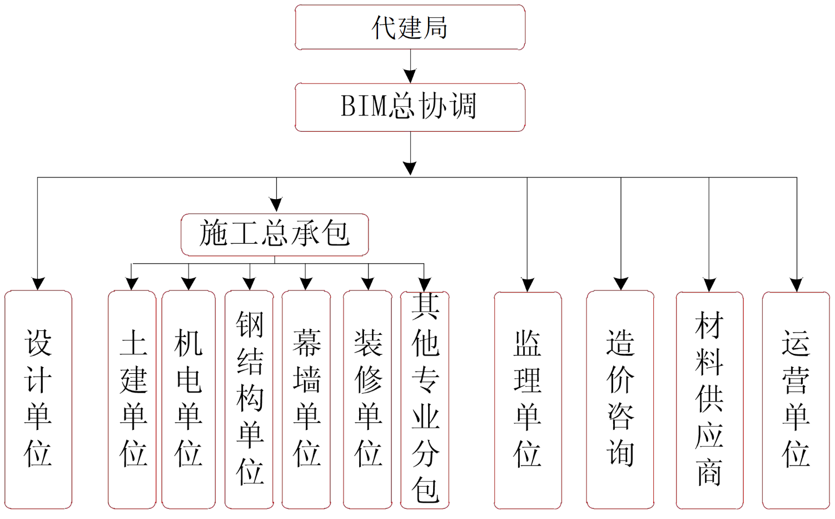

附图2 代建局内部管理流程

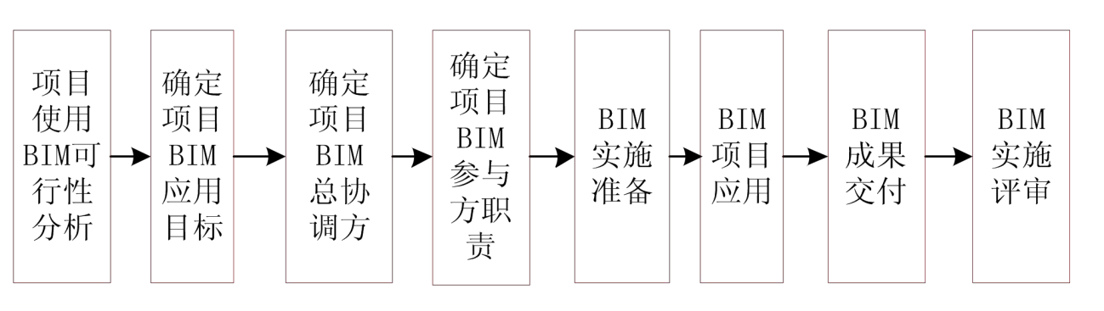

附图3 代建局项目BIM管理流程

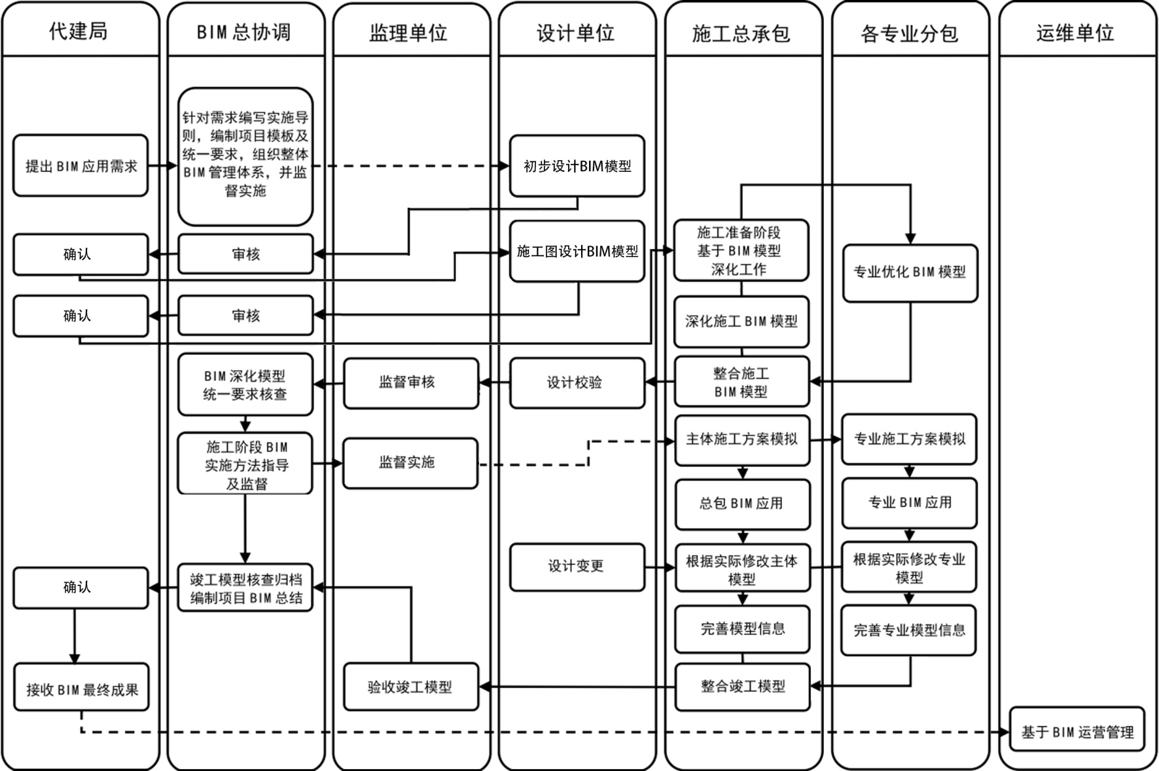

附图4 设计阶段BIM应用流程

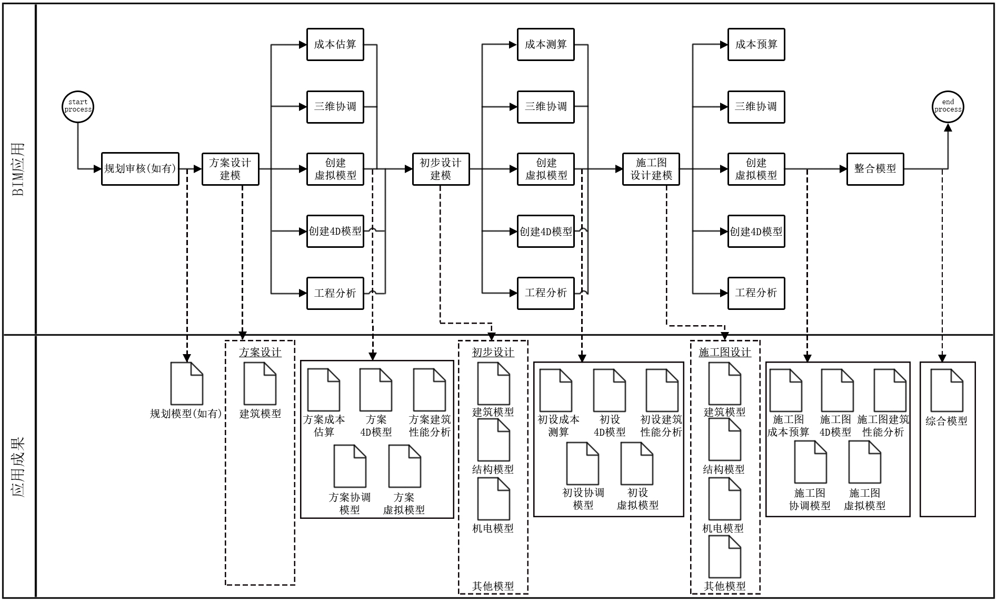

附图5 方案设计阶段BIM应用流程

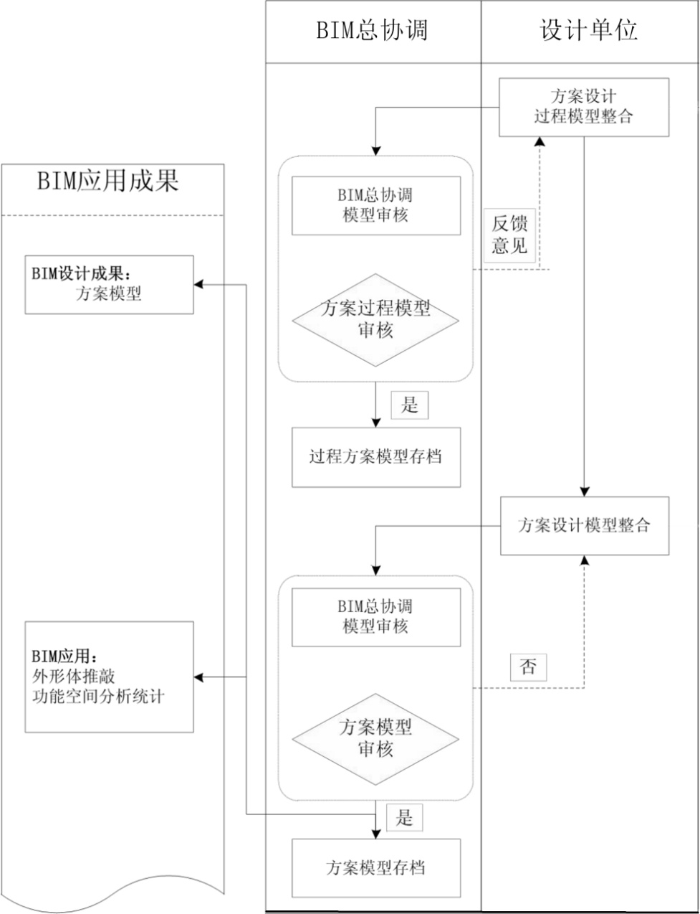

附图6 初步设计阶段BIM应用流程

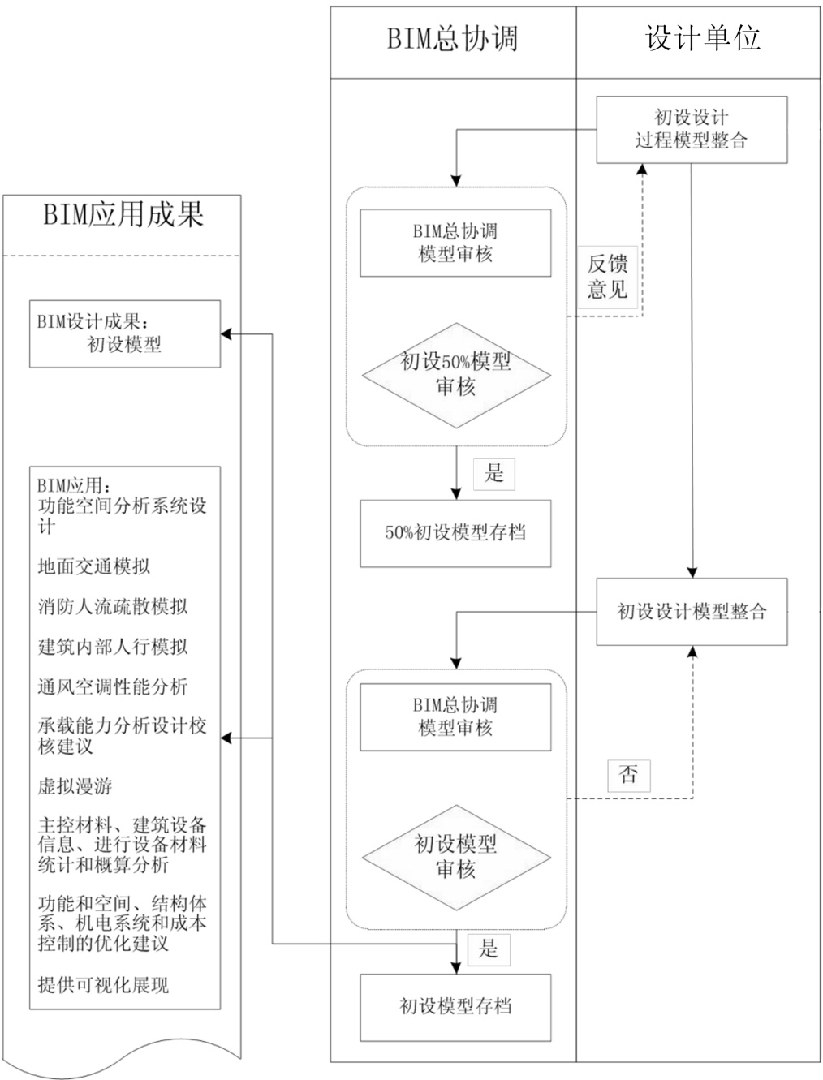

附图7 施工图设计阶段BIM应用流程

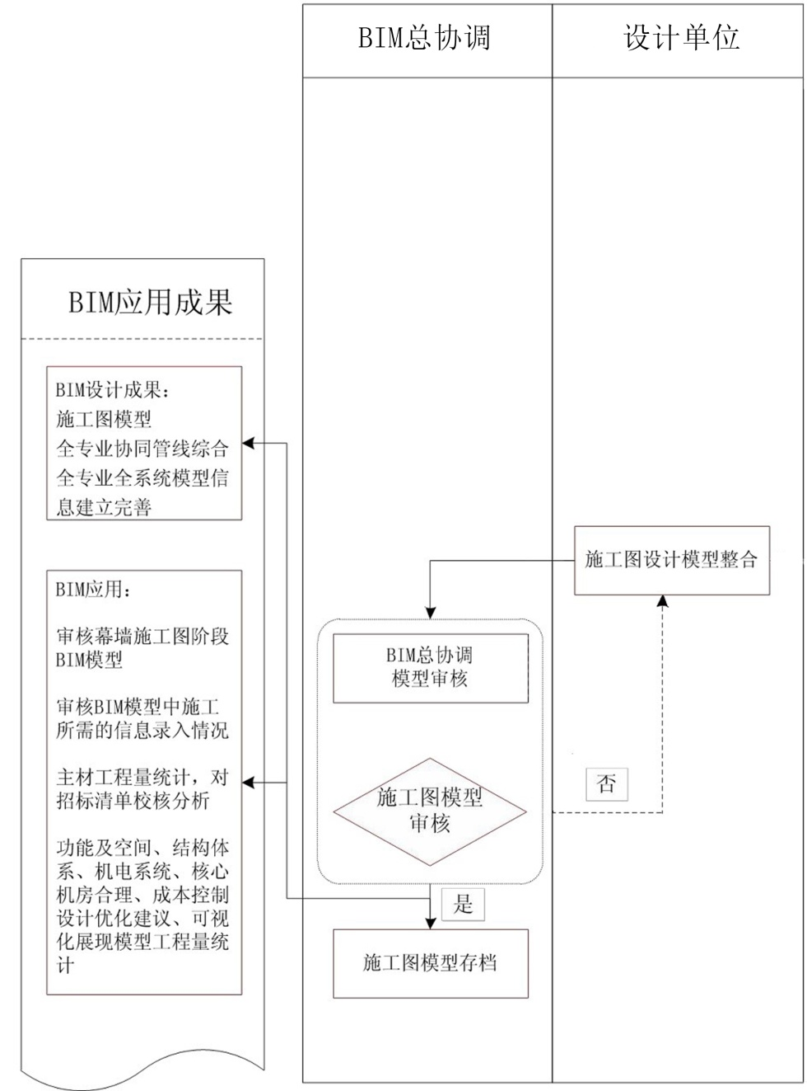

附图8 施工阶段项目实施总体流程

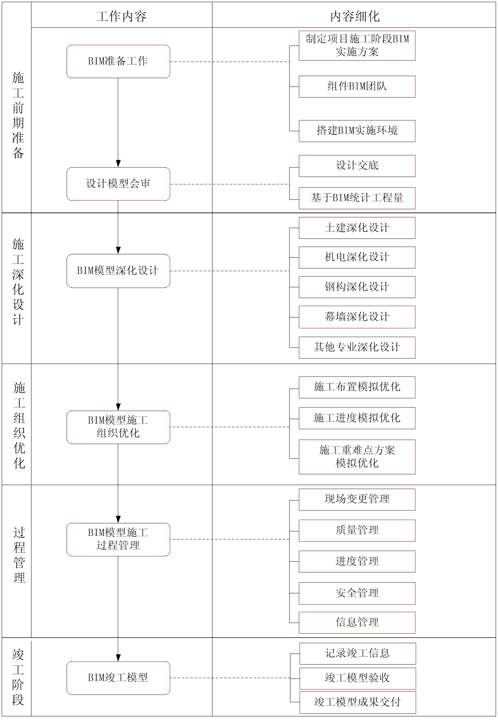

附图9 项目BIM团队组织架构

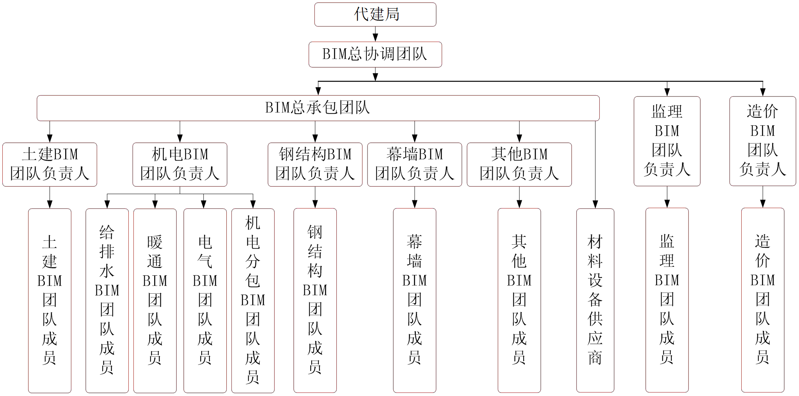

附图10 BIM前期准备工作

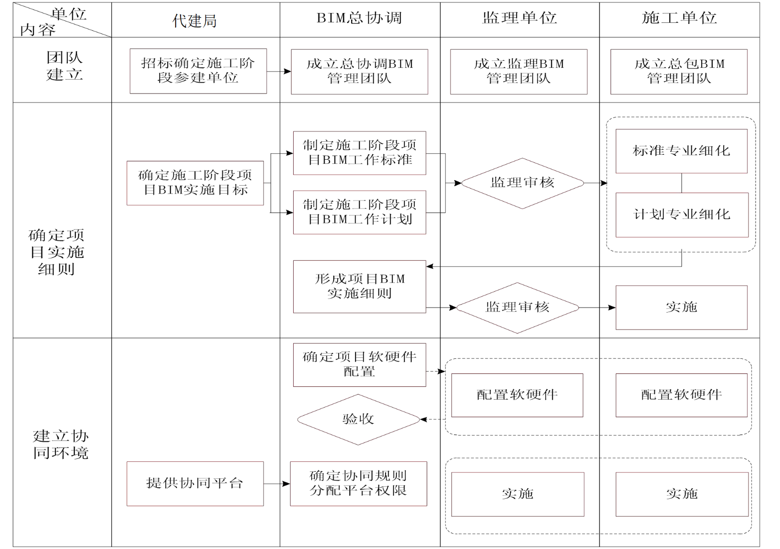

附图11 BIM模型会审工作流程

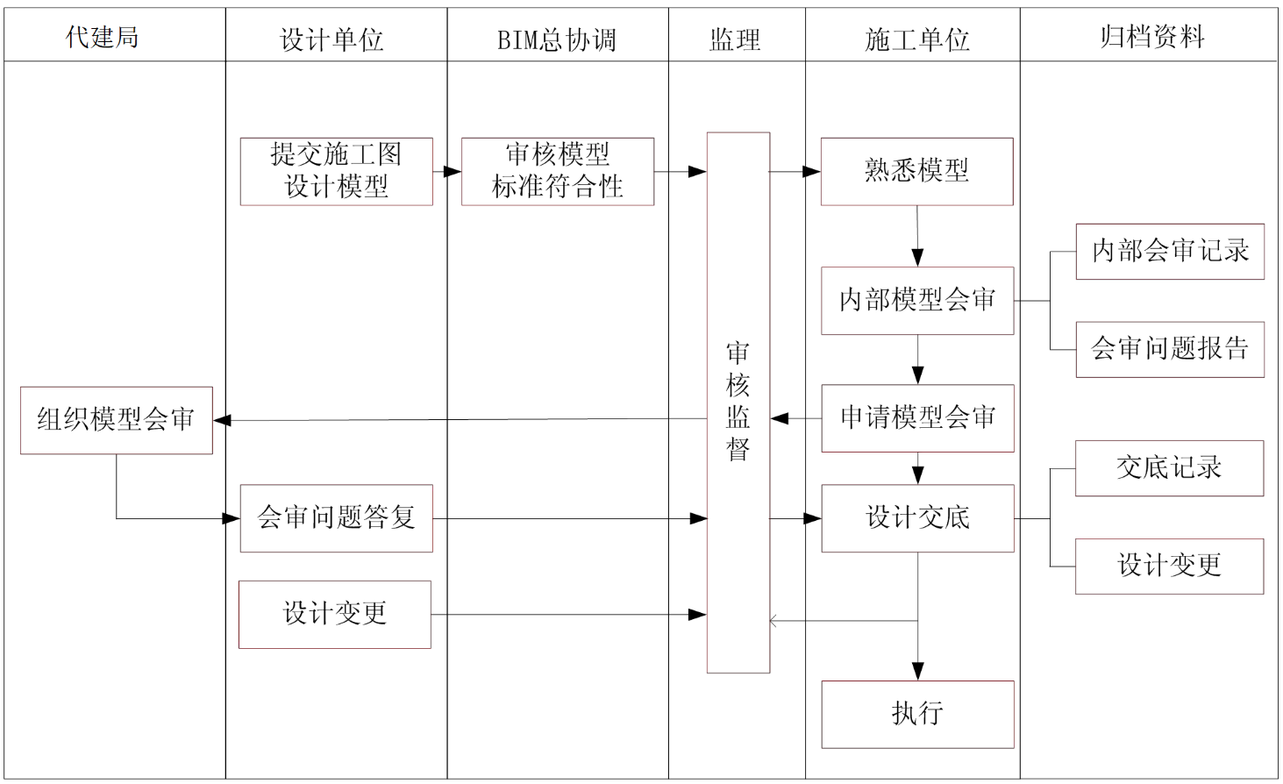

附图12 BIM深化设计管理流程

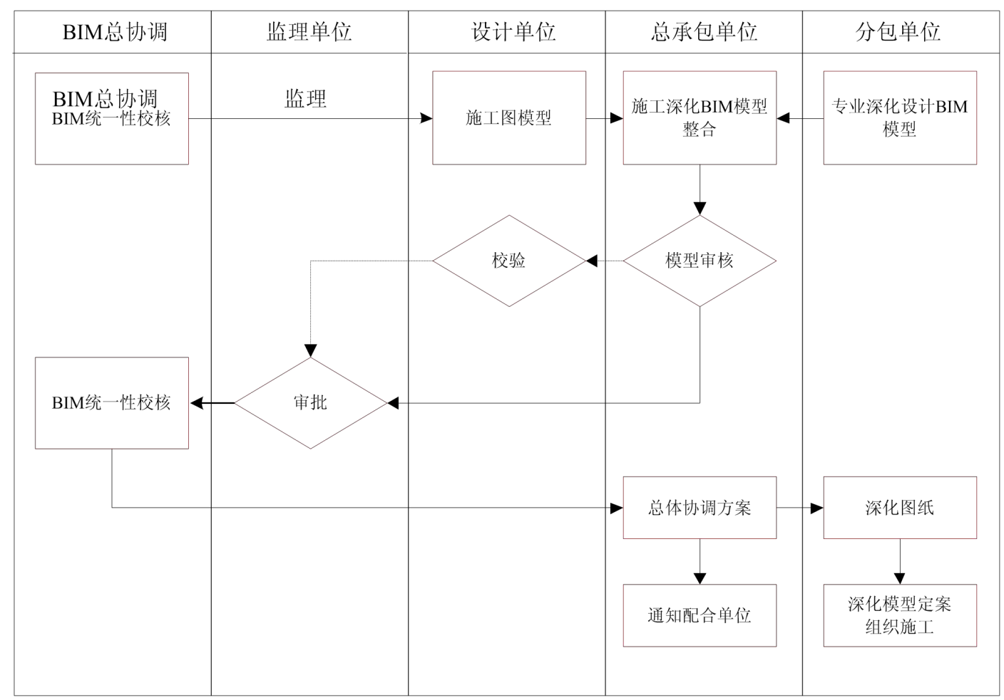

附图13 运维管理系统架构

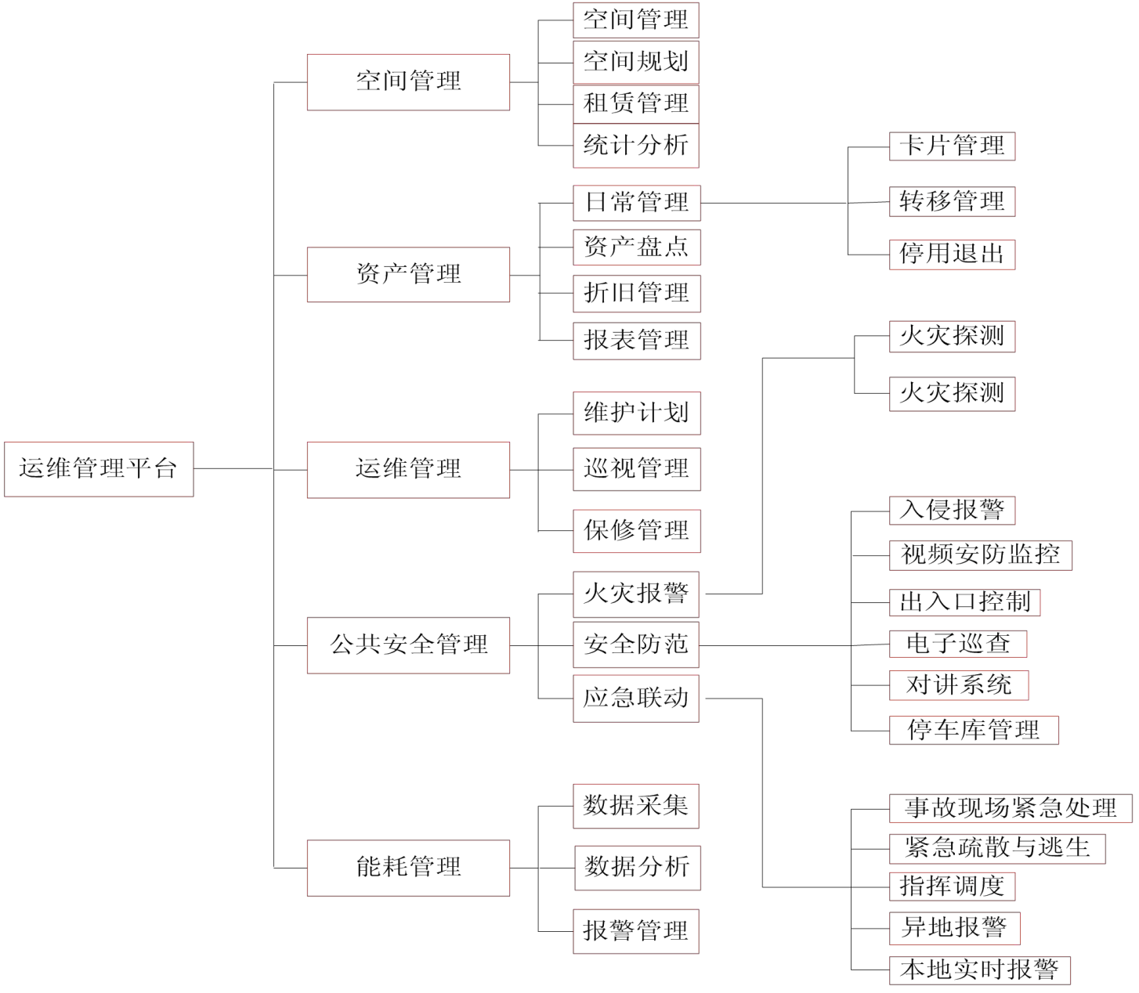

附图14 协同平台架构

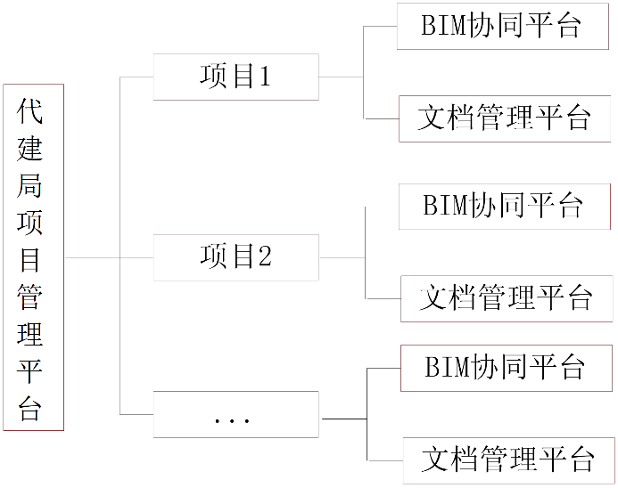

附图15 BIM协同平台架构

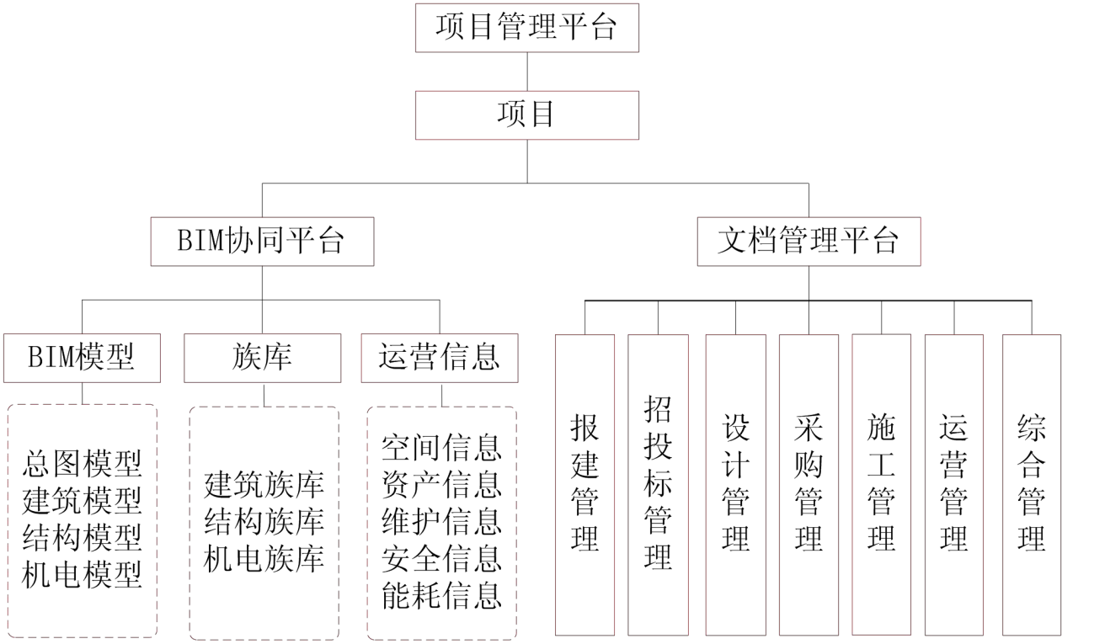

**附件9:BIM实施管理标准**

**BIM实施管理标准**

2020_V1.0版

**广东省代建项目管理局**

**2020年10月**

**前 言**

为规范我局政府投资项目BIM实施管理流程，实现规范化、科学化、标准化的项目管理目标。标准编制组经调查研究，总结我局BIM应用的实践经验，参考有关国际、国内标准和先进项目经验，并广泛征求意见和结合广东省实际，组织进行专题研讨，特此制定《广东省代建项目管理局BIM实施管理标准》（以下简称《标准》）。

本《标准》总结广东省代建项目管理局（以下简称代建局）在建设工程项目中运用BIM的管理方法及经验，规范BIM实施管理，共包含9章内容，主要内容包括：总则、术语、基本规定、管理组织规定、职责要求、项目应用实施管理、交付成果、协同要求、附件等。其中附件为《广东省代建项目管理局BIM实施导则》，内容包括：目标及应用点、BIM模型实施管理、项目控制、交付成果要求、协同平台要求、软件标准、附表、附图。

本标准由广东省代建项目管理局组织局BIM技术应该管理领导小组及小组技术顾问单位联合编制，由局BIM技术应该管理领导小组技术顾问单位负责具体技术内容的解释，且本标准未涉及专利。

**本标准主编单位：**广东省代建项目管理局

**本标准参编单位：**中国建筑第四工程局有限公司、中建三局集团有限公司、中国建筑第八工程局有限公司、中国建筑西南设计研究院有限公司、广东省建筑科学研究院集团股份有限公司。

**本标准主要编制人员：**杜 挺 曹剑锋 龙定洲 张雪晋 张为健 杨友才

邱佐军 周子璐 桂峥嵘 李 兵 梁江滨 陈剑辉

方明洋 刘梦豪 刘冠林 刘智杰 严 达 莫林昊

**本标准主要审查人员：**陈嘉庆许志坚 沈锦醇 危志勇

目 次

1 总 则 154

2 术 语 154

3 基本规定 156

3.1 BIM实施目标 156

3.2 BIM实施原则 156

3.3 BIM实施要求 156

4 管理组织规定 158

4.1 BIM管理组织架构 158

4.2 BIM项目管理流程 158

4.3 BIM项目管理主要工作内容 158

4.4 BIM项目实施总体流程 159

5 职责要求 160

5.1 各参与方的能力要求 160

5.2 各参与方的工作职责 160

6 项目应用实施管理 162

6.1 项目管理规定 162

6.2 项目管理流程 163

7 交付成果 170

7.1 交付成果基本要求 170

7.2 成果交付审查流程 170

7.3 信息安全与知识产权规定 171

8 协同要求 172

8.1 BIM协同平台 172

8.2 协同管理 172

8.3 各参与方协同工作 173

1. 总 则
   * 1. 为全面推进广东省代建项目管理局（以下简称代建局）BIM应用和信息化工作，推动建筑信息模型（以下简称BIM）的应用，提升代建项目信息化水平，广东省代建项目管理局组织制定《广东省代建项目管理局BIM实施管理标准》，以下简称《标准》。
     2. 本标准适用于广东省代建项目管理局管理范围内实施BIM管理的新建、改建、扩建政府公共工程。
     3. 广东省代建项目管理局管理范围内建设工程全生命周期内建筑信息模型的建立、应用和管理，除应符合本标准外，尚应符合国家、行业、省市现行有关标准的规定。
     4. 本标准作为广东省代建项目管理局管理范围内建设工程BIM全过程实施指南以及建设工程管理中BIM应用的基本原则和通用标准，在项目实际实施过程中，应遵循本标准的规定，并可根据实际内容进行调整和细化。
     5. 本标准参考的标准如下：

（1）《建筑信息模型应用统一标准》GB/T 51212

（2）《建筑信息模型施工应用标准》GB/T 51235

（3）《建筑信息模型分类和编码标准》GB/T 51269

（4）《建筑信息模型设计交付标准》GB/T 51301

（5）《建筑工程设计信息模型制图标准》JGJ/T 448

（6）《工程建设项目业务协同平台技术标准》CJJ/T 296

（7）《广东省建筑信息模型应用统一标准》 DBJ/T 15-142

1. 术 语
2. 建筑信息模型 building information modeling（BIM）

建筑信息模型是指创建并利用数字化模型对建设工程项目的设计、建造和运维全过程进行管理和优化的过程、方法和技术。

1. 城市信息模型 city information modeling（CIM）

以建筑信息模型（BIM）、地理信息系统（GIS）、数字孪生和物联网（IoT）等技术为基础，数字化重构城市空间、建筑与设施、资源与环境等实体，监测感知其发展变化、仿真表达历史现状未来多维多尺度信息，模拟城市规划、建设与管理运营过程，构建起数字空间的城市信息有机综合体。

1. BIM 模型BIM model

BIM模型是指基于BIM所产生的数字化建筑模型。

1. 建模软件modeling software

建模软件是指用于创建BIM模型的软件，应具备三维数字化建模、非几何信息录入、多专业协同设计、二维图纸生成等基本功能。

1. 构件component

构件是组成建模软件中BIM模型的基础元素，也是承载几何信息和非几何信息的最为基础的元素，在建模软件中构件可以是单个建筑逻辑的构件或多个建筑构件的集合。

1. 构件资源库BIM component library

构件资源库是指在BIM实施过程中开发、积累并经过加工处理，形成可重复利用的构件的集合。

1. 交付成果deliverables

交付成果是指在建筑工程工作中，各参与方利用BIM技术并按照一定工作流程所产生的并经过审核或批准的成果，包括建筑、结构、机电等BIM模型和与之对应的图纸、文档、工程表格、以及综合协调、模拟分析、可视化等成果文件。

1. 协同平台project collaboration platform

协同平台指实现建设工程项目间及项目内所有参与方之间协同工作的软硬件环境，具备工作成果的归档、共享、发布、交付及审核功能。

1. 模型精度等级 levels of detail（LOD）

参照美国建筑师协会（AIA）提出的LOD概念。LOD指模型精细的程度等级，又称模型精度。

1. 基本规定
   1. BIM实施目标
      1. 本标准将规范广东省代建项目管理局管理范围内建设工程项目的BIM应用及流程化，为各参与方提供一个BIM项目实施的标准框架与流程，并为BIM项目实施及CIM应用提供指导依据。
      2. 通过执行本标准内容，建立一套健全统一的贯穿策划与规划、勘察与设计、施工与监理、运行与维护、改造与拆除五个阶段的BIM项目流程体系，统一BIM项目各阶段的服务标准及服务成果交付细则。最终使代建局管理下的各项目参与方提高项目BIM应用水平，并推动广东省代建项目管理局管理范围内建设项目BIM及CIM的应用与发展。
   2. BIM实施原则
      1. 参与方职责范围一致性原则

项目BIM技术实施过程中，各参与方对BIM模型所承担的工作职责及工作范围，应与各参与方项目承包范围和承包任务一致。BIM总协调方有责任监督、协调及管理各分包单位的BIM实施质量及进度，并同时对项目范围内最终的BIM成果负责。各参与方有责任根据项目的进展及本标准的要求配合BIM总协调方开展BIM的实施工作，并根据合同范围按相关合同节点提交BIM工作成果，并确保提交的BIM工作成果的正确性及完整性。

* + 1. 软件版本及接口一致性原则

在项目启动前，由BIM总协调方指定BIM协同平台的权限及建模软件的类型及版本，并对交付成果的文件（数据）格式做统一规定。各参与方应按规定选用项目BIM实施软件，提交统一格式的成果文件（数据）。

项目实施过程中不同专业软件之间的传递数据接口应符合标准规定，以保证最终BIM模型数据的正确性及完整性。

* + 1. BIM模型维护与实际同步原则

项目BIM应用在实施过程中，应与项目的实施进度保持同步，且过程中的BIM模型和相关成果应及时按规定节点更新，以确保BIM模型和相关成果的一致性。

* + 1. 标准可持续更新原则

为保证《标准》在项目中的贯彻实施，本《标准》将随着BIM技术的发展及根据实施过程中的反馈意见进行持续性更新。

* 1. BIM实施要求
     1. 在项目BIM应用实施前，应对BIM协同平台及建模软件的性能进行充分分析和验证，避免因无效性工作造成的损失。
     2. 在项目各阶段BIM实施过程中，创建的BIM模型应充分考虑到BIM模型在工程全生命周期各阶段、各专业的应用。
     3. 在各阶段BIM实施过程中，应充分利用BIM模型所含的信息进行协同工作，实现各阶段信息的有效传递。

1. 管理组织规定
   1. BIM管理组织架构
      1. 代建局项目BIM管理模式

代建局项目BIM管理实行BIM总协调方负责管理模式。BIM总协调方在项目全过程中统筹BIM的管理，制定统一的BIM技术标准，编制各阶段BIM实施计划，组织协调各参与单位的BIM实施规则，审核汇总各参与方提交的BIM成果，对项目的BIM工作进行整体规划、监督、指导。

BIM总协调方可由代建局项目管理团队兼任，也可委托专业BIM咨询机构担任。原则上BIM总协调方不宜由项目设计BIM团队或施工BIM团队兼任。

* + 1. 代建局项目BIM管理组织架构

代建局BIM总协调管理模式的组织架构详见《附件：BIM实施导则》中附图1。

* 1. BIM项目管理流程
     1. 代建局项目BIM管理实施策划工作，应依照《附件：BIM实施导则》中附图2的流程，并依照对应标准执行。
  2. BIM项目管理主要工作内容
     1. BIM项目实施可行性研究

由代建局前期工作部进行BIM需求调研及咨询，根据代建局项目的类别、规模及特点，对项目实施BIM技术进行可行性分析，确定BIM技术使用的方向、应用点、费用投入等内容，审批通过后实施。

* + 1. 提出BIM实施目标

根据代建局BIM发展的要求及BIM项目管理的经验，前期工作部应确定新建项目BIM实施的重点研究目标，在项目实际操作中摸索BIM项目管理方法，逐步打通策划、设计、施工、运维全生命周期传递性的环节。

* + 1. 确定项目BIM总协调方

根据项目的BIM实施目标和深度、项目特点、各参与方的管理水平等因素，前期工作部应确定项目BIM总协调方。项目BIM总协调方的能力要求及工作职责详见“第五章”内容。

* + 1. 确定各参与方及相关职责要求

BIM总协调方根据项目特点、项目组织方式，将各参与方BIM技术能力、人员配置、设备投入、工作范围的职责和要求的信息提交前期工作部审批。具体详见“第五章”的内容。

* + 1. 确定BIM实施大纲

在项目前期准备阶段中，BIM总协调方需根据项目BIM实施目标、项目特点和项目组织方式，制定《项目BIM实施大纲》，提交代建局前期工作部审核。

《项目BIM实施大纲》应包含下列基本内容：

项目基本情况；

BIM项目实施组织架构；

BIM实施总体概述；

项目BIM应用流程。

* + 1. BIM项目实施过程管理

在代建局BIM项目实施过程中，根据项目BIM实施阶段的不同，代建局前期工作部和项目建设管理部负责开通项目设计协同平台，代建局前期工作部和项目建设管理部监督并管理项目BIM总协调方的BIM实施工作。BIM总协调方具体管理详见“第六章”的内容。

* + 1. 成果接收

代建局前期工作部和项目建设管理部接收由BIM总协调方汇总审定后的BIM成果，通过代建局项目管理平台进行项目的监督、管理及归档，总结后形成一套代建局项目BIM管理标准模式。具体成果交付要求详见“第七章”的内容。

* + 1. BIM实施评审

代建局项目建设管理部根据项目BIM实施的目标，评估本项目BIM实施的完成情况，总结实施经验并改进管理办法。

* 1. BIM项目实施总体流程
     1. 在代建局BIM总协调管理模式下，BIM总协调方的实施工作应涉及项目实施阶段的全过程，包括策划阶段、设计阶段、施工阶段、运营维护阶段。其中前期工作部主要负责设计阶段BIM实施，项目建设管理部主要负责施工、运营维护阶段BIM实施。
     2. BIM总协调方协助代建局在项目每个阶段充分落实BIM技术的应用，进行项目全过程的BIM管理。
     3. 代建局BIM项目管理流程详见《附件：BIM实施导则》中附图3。

1. 职责要求
   1. 各参与方的能力要求
      1. BIM总协调方

1 BIM总协调方应拥有丰富的BIM技术及项目管理经验的专业团队，能针对项目的特点和要求制定BIM实施细则并贯彻实行；

2 BIM总协调方应拥有协助代建局完成BIM成果的收集并对项目各参与方提供BIM技术支持的能力；

3 BIM总协调方在项目实施阶段能整合各参与方的模型，指导设计单位、施工单位的BIM实施及应用；

4 BIM总协调方应协助代建局开通、管理与维护BIM平台；

5 BIM总协调方应针对BIM项目特点及需求拓展应用。

* + 1. 监理单位

监理单位应配有拥有丰富现场管理经验、熟悉BIM软件和施工规范规程的团队，能审阅BIM模型，提供可行性建议，保证BIM模型的正确性及可实行性。监理单位在对项目实施过程中进行联系工作，并进行BIM管理的相关记录。

* + 1. 设计单位

1 设计单位应拥有经验丰富的BIM设计团队，在建筑项目设计过程中实现全专业、全流程的BIM设计，提高项目设计质量和效率，从而减少后续施工期间的洽商和返工，保障施工周期，节约项目资金；

2 设计单位应拥有丰富的BIM设计经验，能利用BIM技术在方案设计和初步设计阶段出具建筑性能分析，运用BIM技术完成全专业和全流程的设计；

3 设计单位可以利用BIM技术在工程实施前进行详细到位的技术交底，同时保证提供的设计阶段BIM模型信息的正确性及完整性。

* + 1. 施工总承包

施工总承包应拥有丰富的BIM施工管理经验，配置专业的BIM技术团队，施工管理人员需要对BIM技术的应用特点有深刻的了解，能利用BIM技术进行节点组织控制管理。

* + 1. 专业分包单位

1 专业分包单位应具有对本专业的BIM模型进行深化、更新、维护的能力。

2 专业分包单位应具有利用BIM模型指导现场施工及配合总承包单位完成BIM技术应用的能力。

* + 1. 造价咨询单位

1 造价咨询单位应具有BIM工程量统计方面软件及技术应用的能力。

2 造价咨询单位应能根据设计图纸、施工图纸的工程量信息与实际工程量进行辅助工程量统计，服务项目概算、预算及结算等过程。

* 1. 各参与方的工作职责

各参与方职责详见《附件：BIM实施导则》附表1。

* + 1. BIM总协调方

作为BIM总协调方，在项目各个阶段对BIM的实施进行统筹、协调、管理的职责有：

1 BIM总协调方应根据项目的要求，制定《BIM实施大纲》，组织管理本项目的BIM实施；

2 在设计及施工阶段组织项目各参与方分别制定具体的《项目BIM实施方案》，监督各参与方执行，并贯彻实施；

3 审核与验收各阶段项目参与方提交的BIM成果，并提交各阶段BIM成果审核意见，协助代建局前期工作部和项目建设管理部进行BIM成果归档；

4 充分挖掘BIM技术在工程中的使用价值，保证工程质量、进度及效益的提高；

5 为各参与方提供BIM支持。

* + 1. 设计单位

作为项目的设计方应基于BIM平台完成本项目BIM的设计工作。设计单位应使用BIM技术与项目各参与方进行BIM设计交底；

* + 1. 监理单位

作为项目的监理单位，应负责配合BIM总协调方对各参与方提交的BIM成果进行监督和审查。对图纸及BIM模型中存在的问题，监理单位应提出书面意见和建议，按照BIM总协调方的要求，针对重要节点提交BIM质量评估报告。

* + 1. 施工总承包

1 施工总承包应接收设计单位提供的设计阶段BIM模型，对自身合同范围内的设计阶段BIM模型进行必要校核和调整；

2 施工总承包应根据项目实际施工进展，基于设计BIM模型，完善施工阶段BIM模型，并在施工过程中及时更新，保持适用性；

3 施工总承包应统筹管理好各分包单位施工阶段的BIM模型；

4 保证BIM模型与施工现场相结合，并配合BIM总协调完成施工阶段BIM应用；

* + 1. 专业分包单位

作为本项目的专业承包单位，应负责合同范围内的BIM模型深化、更新和维护工作，利用BIM模型指导施工，配合总承包单位的BIM工作，并提供相应的BIM应用成果。

* + 1. 造价咨询单位

制定可用于定额套价的BIM建模标准，协助BIM总协调方开展BIM管理工作，利用BIM技术辅助进行工程概算、预算及竣工结算工作。在出现变更时，运用BIM技术进行变更前后造价对比。

1. 项目应用实施管理
   1. 项目管理规定
      1. BIM总协调方管理工作

代建局前期工作部委托BIM总协调方，由BIM总协调方代表代建局对整个项目的BIM工作进行牵头并整体把控BIM实施质量及进度。BIM总协调方对各阶段整体把控内容如下：

1 设计阶段

1）前期准备工作

（1）BIM总协调方根据《BIM实施大纲》制定《设计阶段BIM实施方案》；

（2）BIM总协调方协助代建局前期工作部对设计单位开通并管理BIM协同平台（包含权限的分配、使用原则的制定等）；

（3）设计单位制定相应的BIM工作计划和组建各自的BIM工作团队，同时指定一个人作为本单位的BIM负责人进行内外部的总体沟通与协调，并配合BIM总协调方的BIM管理工作。

2）设计过程工作

（1）设计单位执行合同约定的BIM内容，根据前期制定的BIM工作计划、BIM实施大纲及BIM实施标准开展工作，BIM总协调方应对设计单位提交的成果进行审核；

（2）BIM总协调方通过会议及邮件等形式，对各设计单位的BIM工作进行过程监督，并对设计单位提交的BIM成果进行审核，及时反馈优化信息或修改意见；

（3）由BIM总协调方监督设计单位提交设计阶段BIM成果深度应符合精度要求；

（4）设计阶段完成后，BIM总协调方应对设计单位提交的BIM成果进行质量审核，保证成果的一致性。

2 施工阶段

1）前期准备工作

（1）由BIM总协调方编写《BIM实施大纲》，制定《施工阶段BIM实施方案》；

（2）BIM总协调方协助代建局项目建设管理部对施工单位开通并管理BIM协同平台（包含权限的分配、使用原则的制定等）；

（3）各参与方制定相应的BIM工作计划和组建各自的BIM工作团队，同时指定一人作为本单位的BIM负责人，此BIM负责人负责内外部的总体沟通与协调工作，并配合BIM总协调方的BIM管理工作；

（4）各参与方在施工总承包统筹下，完成各专业优化，并将优化内容在BIM模型中进行反映，预先提出施工重点、难点，并进行重难点施工方案模拟，解决施工过程中潜在的错漏碰缺等问题；

（5）BIM总协调方制定《BIM信息录入标准》，由各参与方配合完成BIM模型信息录入工作；

（6）BIM总协调方定期归档BIM深化阶段成果。

2）施工过程工作

（1）BIM总协调方对BIM技术应用与实际工程的研究及摸索，制定运维信息化框架及信息输入接口的标准，各参与方应配合实施；

（2）各参与方针对工程实际完成情况及设计变更，分阶段完成BIM模型细化，利用BIM技术辅助现场管理施工，安排施工顺序节点，确保现场施工顺畅，按进度计划保质保量完成项目建设。

（3）根据项目实施进度，施工总承包协调各参与方逐步添加项目信息，完善BIM模型信息。

* + 1. 项目协调机制

1 在项目实施过程中，项目协调例会应使用BIM三维可视化技术进行方案讨论及定案。

2 项目定期举行BIM协调例会，由BIM总协调方组织，各参与方BIM负责人参与。BIM协调例会包括BIM设计例会及BIM工程管理例会。BIM协调例会议程包括：

1）对上次例会中关于BIM工作要求落实情况的检查；

2）对本次例会的BIM工作存在问题进行讨论并提出解决方案（包含落实方、完成时间等）；

3）对下一阶段BIM工作的要求；

4）其他关于BIM的工作。

3 BIM总协调方在会议结束后及时整理好会议纪要发给各参与方确认，在整理好会议纪要后提交给代建局前期工作部或项目建设管理部。

* + 1. 项目质量控制

1 BIM总协调方作为本项目BIM实施工作质量监督管理单位，应协助代建局前期工作部或项目建设管理部对各参与方交付的BIM模型及成果进行质量检查。

2 BIM总协调方根据质量检查结果出具修改通知单，各参与单位根据修改通知单内容对BIM模型及成果进行修改。

3 质量检查的结果及整改通知单文件记录由BIM总协调单位归档后提交代建局前期工作部或项目建设管理部。

* 1. 项目管理流程
     1. 项目前期准备工作

1 在项目实施策划阶段中，BIM总协调方应制定《项目BIM实施大纲》，统一各参与方的BIM实施标准。

2 《项目BIM实施大纲》至少应包含以下方面：

1）建模标准：明确项目中采用的BIM建模标准；

2）软件版本：确定将要使用的BIM软件，及确定软件一致性原则；

3）项目相关方：确定项目各参与方的要求及职责；

4）项目成果交付：确定项目交付成果的要求；

5）实施计划：确定项目BIM执行计划及相关方工作时间节点；

6）文档结构：确定统一的文档结构；

7）命名规则：确定统一的文档、模型、提交成果等命名规则；

8）色彩规则：确定统一的色彩规则；

9）度量标准：确定统一的度量单位；

10）坐标系统：为所有BIM模型定义统一的通用坐标系；

11）权限分配：指定各参与方在协同平台上的权限，明确项目BIM成果数据的协同方式，以实现多专业、多用户的数据访问；

12）审核/确认：确定图纸和BIM数据的审核/确认流程。

3 BIM总协调方根据项目实施目标，确定项目BIM实施应用点。项目各阶段BIM实施应用点详见《附件：BIM实施导则》中附表4。

* + 1. 设计阶段BIM管理流程

1 编制《设计阶段BIM实施方案》

根据项目设计特点，BIM总协调方编制《设计阶段BIM实施方案》，《设计阶段BIM实施方案》应包括以下内容：

1）BIM软件及版本；

2）设计阶段BIM应用目的；

3）设计阶段BIM应用范围；

4）BIM工作内容；

5）各专业模型内容；

5）各阶段模型深度要求；

6）BIM颜色要求；

7）BIM模型组织方式；

8）建模规则与信息要求；

9）协同工作分工；

10）成果交付格式及内容。

2 设计阶段BIM应用目的

通过在项目设计阶段应用BIM技术和管理方法，在项目设计过程中把握工程设计的方向，解决设计阶段多方沟通、协调问题，切实控制设计质量，避免下阶段的工程风险。通过模拟项目的建设过程对项目进行优化。

3 设计阶段BIM应用要求

1）应根据模型信息版本进行清晰的版次管理；

2）设计各专业模型均应考虑后续算量、施工要求，严格按照BIM建模标准进行创建；

3）项目设计单位应根据设计范围，创建各专业设计BIM模型，设计模型须真实反映设计的内容，用于沟通、协调、分析以及设计优化工作。

4）应充分利用BIM模型所含信息进行协同工作，以确保工程建设各阶段、各专业的信息有效传递；

5）设计单位提交BIM成果中的图元信息应与设计单位提供的图纸信息一致；

6）当设计发生修改时，设计单位应及时进行BIM模型的更新，以确保模型与图纸始终保持一致；

7）各专业设计阶段BIM应用职责分配详见《附件：BIM实施导则》附表1。

8）利用模型进行可建性分析、可视性分析、能耗物理分析及造价分析等。

4 设计阶段BIM管理内容

1）根据《设计阶段的BIM实施方案》中的BIM设计工作计划，设计单位应提供设计任务书规定的BIM模型；

2）设计各阶段BIM应用内容及提交成果详见《附件：BIM实施导则》中附图4~附图7。

3）设计阶段BIM成果经BIM负责人确认后提交，BIM总协调方进行BIM模型评审，确保设计阶段BIM模型成果符合阶段模型精细度要求及大纲制定的BIM建模标准要求；

4）BIM总协调方对设计阶段BIM应用成果进行评审后，整理归档至项目协同平台，该设计阶段BIM成果性文件将作为施工阶段BIM实施依据性文件；

5 设计阶段BIM应用流程

设计阶段BIM项目参与方包括代建局前期工作部、BIM总协调、设计单位等。各设计单位应完成代建局合同制定范围内的设计工作以及BIM技术应用，设计单位负责通过BIM平台整合设计分包的BIM设计资源并提交至BIM总协调方进行统一性审核。

* + 1. 施工阶段BIM管理流程

1 施工阶段BIM实施目标

在项目施工阶段应用BIM技术，建立项目施工阶段BIM实施体系及准则，为BIM项目管理提供技术支持，通过信息化管理的手段，提升项目施工精细化管理水平，实现工程实体与BIM信息化技术的同步交付成果，为运营方后期物业运维提供信息化支持，打通全生命周期中施工至运维的BIM应用环节。

2 施工阶段BIM实施管理方法及流程

1）项目施工实施前，BIM总协调方根据项目特点、项目组织方式、项目BIM实施大纲等要求，制定《项目施工阶段BIM实施方案》。方案应包括：

（1）项目施工阶段BIM实施目标；

（2）各参与方的BIM实施职责及团队配置要求；

（3）施工阶段BIM实施计划；

（4）施工阶段各参与方项目协同权限分配及协同机制；

（5）软件版本及数据格式的统一；

（6）项目BIM实施应用管理办法；

（7）信息录入标准；

（8）项目成果交付要求；

（9）审核/确认：BIM成功和数据的审核/确认流程。

2）施工单位进场后，施工单位组建BIM实施团队。BIM总协调方对项目BIM实施技术交底。

3）BIM总协调方根据项目施工组织方式，分配施工单位协同平台权限，施工各参与方通过项目协同平台共同维护及更新施工阶段BIM数据。

4）BIM总协调方管理、协调、整合施工单位的BIM工作，并对施工单位提供技术支持。施工单位对其模型进行深化、更新和维护。

5）施工单位收到设计BIM成果后，进行BIM成果会审，统计工程量，编写施工组织方案，应用设计成果进行施工组织设计及施工方案的模拟与优化。

6）施工单位按工作范围及施工阶段BIM实施计划提交施工各阶段BIM成果，对施工阶段的BIM成果进行校核和调整，确保BIM成果与各参与方提供的施工深化成果一致。

7）将施工阶段确定的信息在施工过程模型中进行添加或更新，并对施工变更的内容进行BIM模型和信息的更新，最终形成竣工BIM成果。

8）施工阶段项目BIM实施总体流程及工作内容详见《附件：BIM实施导则》中附图8。

3 项目BIM团队组织架构及人员配置

1）项目BIM团队组织架构

施工阶段项目BIM管理团队主要有BIM总协调团队和各专业分包方BIM团队在BIM总协调统一管理和组织下开展BIM项目管理工作，项目BIM团队组织架构详见《附件：BIM实施导则》中附图9。

2）团队职责

在本代建局施工阶段BIM管理组织架构下，各团队职责详见《附件：BIM实施导则》中附表5。

4 BIM实施计划

根据施工不同阶段过程，BIM总协调单位根据项目总进度计划编制项目BIM实施计划，项目BIM实施计划如《附件：BIM实施导则》中附表6所示。

5 BIM前期准备

施工阶段BIM前期准备主要工作内容包括团队建立、制定项目BIM实施细则、建立协同环境、进行BIM模型会审、和BIM工程量统计等。前期准备工作流程如《附件：BIM实施导则》中附图10所示。

1）团队建立施工单位进场后，应马上着手按招标合同范围组建BIM队伍，配置足够的人员参与代建局项目BIM实施中，每个承建队伍应配置一名熟悉BIM实施管理的BIM专业负责人。各承建单位的BIM实施团队在BIM总协调单位管理下完成项目实施工作。

2）制定项目BIM实施细则

BIM总协调单位应在项目开始前编制《施工阶段BIM实施方案》，规定BIM实施标准、节点及交付要求。在各承建单位进场组建BIM实施团队后，由BIM总协调方向各承建单位进行BIM实施交底。各承建单位应根据《施工阶段BIM实施方案》内容进行专业和实施计划细化工作，经监理单位审核后，汇总至BIM总协调方并严格执行。

3）建立BIM实施协同环境

（1）各承建单位进场后，应根据BIM总协调方确定的软硬件配置规定，着手配置BIM实施的软硬件设备。

（2）代建局项目建设管理部为项目提供BIM协同工作平台，BIM总协调根据项目的特征、施工管理方式、各承建单位的组成来制定项目BIM协同方式和协同办法并开通协同平台账户。项目BIM实施协同平台管理权限由BIM总协调方统一管理，并根据各承建单位的工作需要进行权限分配。

6 BIM设计成果会审

BIM会审实施要点如下：

1）设计的BIM成果由BIM总协调方分配协同平台权限，各参与方登陆协同平台获取相关专业的设计BIM模型；

2）BIM模型会审现阶段应将施工蓝图和BIM模型结合，不同BIM软件制作的BIM模型应遵循统一的格式，施工单位应组织各专业间分区分段分层的利用轻量化进行碰撞检查；

3）在多方会审过程中，将三维模型作为多方会审的沟通平台，在多方会审前将图纸中出现的问题在三维模型中进行标记，在会审时对问题进行逐个的评审并提出修改意见；

4）在会审交底过程中，通过三维模型把会审的相关结果进行交底，向各参与方展示模型中相关问题的修改情况；

5）设计成果及会审内容详见《BIM实施导则》；

6）BIM模型会审流程详见《附件：BIM实施导则》中附图11。

7 BIM深化管理

1）施工阶段BIM模型深化是指深化设计人员在原设计BIM成果的基础上，结合现场实际情况，对设计BIM成果进行完善、补充、添加等工作，使BIM成果满足原设计技术要求，符合相关地域设计规范和施工规范。施工阶段深化BIM成果通过监理、设计、BIM总协调方审查后能直接指导现场施工。

2）BIM深化管理要求如下：

（1）施工阶段各分包BIM团队在原设计BIM模型基础上进行深化工作，形成施工阶段BIM模型。施工阶段BIM模型必须遵循《施工阶段BIM实施方案》上关于模型建立的要求。

（2）在多专业进行协调深化时，各专业深化后的模型应按照统一的原点以及轴网标高进行整合，形成项目施工阶段的整体模型。通过碰撞检查发现各专业之间的碰撞点，以第三人的视角对三维模型进行巡视，并检查相关净高以及净宽是否符合要求，最后由各方协调解决相关问题。

（3）BIM深化模型深度应符合附件《附件：BIM实施导则》中“附表3各阶段BIM模型精细度要求”中LOD400的要求。

（4）在施工单位针对设计BIM模型深化后，监理单位、设计单位、BIM总协调方通过协同平台确定深化模型的正确性，并做好深化记录和图纸确认单记录。

3）BIM深化设计管理流程如《附件：BIM实施导则》中附图12所示。

8 BIM施工组织优化管理

基于BIM施工组织优化管理要求如下：

1）基于BIM的施工组织设计应结合三维模型对施工进度相关控制节点进行施工模拟，展示不同的进度控制节点及工程各专业的施工进度；

2）在对相关施工方案进行比选时，通过创建相应的三维模型对不同的施工方案进行三维模拟，并自动统计相应的工程量，为施工方案的选择提供参考；

3）基于BIM的施工组织设计为劳动力计算、材料、机械、加工预制品等统计提供新的解决方法，在进行施工模拟的过程中，应将资金以及相关材料资源数据录入到模型当中，在进行施工模拟的同时也可查看在不同的进度节点相关资源的投入情况。

9 施工现场变更的BIM管理

施工阶段BIM模型必须根据现场变更进行更新，在施工阶段基于BIM的变更管理应满足以下要求：

1）现场设计变更，应由设计单位进行审核设计变更。依据设计变更内容，由施工单位对施工阶段模型进行设计变更的更新；

2）变更完成之后，利用变更后BIM模型自动生成并导出施工图纸，确保变更图纸和模型一致，用于指导下一步的施工工作；

3）利用软件的工程量自动统计功能，自动统计变更前和变更后以及不同的变更方案所产生的相关工程量的变化，为设计变更的审核提供参考。

10 BIM质量管理

在BIM项目管理中，BIM技术可以在技术交底、现场实体检查、现场资料填写、样板引路等方面进行应用，帮助提高质量管理方面的效率和有效性。在实施过程中要点如下：

1）模型与动画辅助技术交底针对比较复杂的建筑构件或难以二维表达的施工部位应利用BIM技术导出相关图片及视频，加入到技术交底资料中，便于分包方及施工班组的理解；利用技术交底协调会，将重要工序、质量检查重要部位在电脑上进行模型交底和动画模拟，直观地讨论和确定质量保证的相关措施，实现交底内容的无缝传递。

2）现场模型对比与资料填写

通过移动终端APP软件，将BIM模型导入到移动终端设备，让现场管理人员利用BIM模型进行现场工作的布置和实体的对比，直观快速发现现场质量问题。并将发现的问题拍摄后及时记录，汇总后生成整改通知单下发，保证问题处理的及时性，从而加强对施工过程的质量控制。

3）动态样板引路

将BIM融入到样板引路中，将施工重要样板做法、质量管控要点、施工模拟动画、现场平面布置等进行展示，为现场质量管控提供服务。

11 基于BIM的进度管理

施工阶段BIM进度管理要点如下：

1）进度优化及核查

使用BIM模型制作施工进度模拟，通过动画的方式表现进度安排情况，直观检查不合理安排。

2）进度计划交底

计划交底采取施工模拟与工作计划表相结合的方式进行，需要调整的部分在会议上进行讨论、记录，进度管理实施小组各组员意见达成一致后，修改总进度计划及施工模拟。

3）根据项目实施节点，制定BIM实施关键节点，召开专项BIM工作会议，对于BIM工作进行相关内容的讨论和决议。

12 基于BIM的安全管理

1）通过建立的BIM三维模型让各分包管理人员提前对施工面的危险源进行判断。

2）通过建立施工过程的防护设施模型，对项目管理人员进行仿真模拟交底，确保现场施工按照模型布置执行。

13 基于BIM的现场协调管理

基于BIM的现场协调管理主要包括办公与生活临时设施协调、施工平面协调、施工工序与工作面协调，通过BIM的引入，有效提高工作效率和管理效果。BIM现场协调管理表详见《附件：BIM实施导则》中附表7。

14 基于BIM的造价管理

1）BIM的造价管理应基于统一的BIM建模标准。BIM模型命名规则及参数应包含工程信息。BIM技术的造价数据管理应基于时间维度、空间划分、构件类型对工程进行汇总统计。

2）各阶段模型深化应根据项目节点和进度，逐步完善BIM模型并添加造价信息。

3）造价咨询公司通过项目工作平台访问施工模型，针对BIM模型进行工程量及造价信息提取并统计，利用BIM技术辅助进行工程概算、预算及竣工结算工作。在出现变更时，运用BIM技术进行变更前后造价对比。

* + 1. 竣工阶段BIM管理流程

1 施工单位通过对现场与BIM模型进行分析对比，确保BIM模型与现场的一致性，并向BIM总协调方提交《BIM辅助验收报告》。总承包单位应保证BIM模型信息的完整性及正确性。

2 施工单位与造价咨询单位利用一致的BIM模型测算工程量，辅助完成项目工程结算工作，提供《BIM辅助工程量测算报告》。

3 施工总承包单位应汇集各参与方施工阶段BIM成果，提交BIM总协调方，形成竣工BIM成果。竣工BIM模型的深度应符合“附表3各阶段BIM模型精细度要求”中LOD500的精度要求。竣工BIM成果应包括但不限于以下内容：

1）竣工BIM模型（包含正确的施工阶段几何信息及非几何信息）；

2）竣工BIM成果资料（过程实施资料及多媒体资料、工程量清单、模拟方案、汇报报告）；

3）施工阶段BIM应用构件资源库；

4）《BIM辅助验收报告》；

5）《BIM辅助工程量测算报告》。

4 BIM总协调方组织施工各参与单位进行竣工BIM验收，编制《竣工验收BIM报告》。其中验收要点如下：

1）BIM总协调方验收内容如下：

（1）竣工BIM模型深度是否满足LOD标准要求；

（2）竣工BIM模型的几何信息与非几何信息的格式是否满足《施工阶段BIM实施方案》中关于交付成果的要求；

（3）BIM竣工成果资料是否齐全及符合要求；

（4）施工阶段BIM应用构件资源库是否齐全及满足要求。

2）监理单位验收内容如下：

（1）竣工BIM模型的几何信息是否与现场实际施工完整且一致；

（2）竣工BIM模型的非几何信息是否与现场实际施工完整且一致；

（3）《BIM辅助验收报告》是否满足竣工验收要求；

（4）《BIM辅助工程量测算报告》是否满足工程结算要求。

5 竣工BIM模型验收通过后，BIM总协调方整理工程竣工最终BIM成果资料，提交代建局项目建设管理部备案，并编写《项目BIM实施最终成果报告》对代建局项目建设管理部进行汇报。《项目BIM实施最终成果报告》应包括但不限于以下内容：

1）工程BIM实施概述；

2）应用成果点；

3）实施总结；

4）优化建议。

* + 1. 运维阶段BIM管理流程

1 项目运维单位搭建基于BIM的项目运维管理平台并提出BIM信息提取及格式要求。

2 BIM总协调方与项目运维单位确定BIM数据交付要求及数据格式。

3 BIM总协调根据运维单位的要求，整理BIM竣工模型信息及格式要求后，向运维单位进行BIM成果移交。

4 BIM总协调方对运维单位进行BIM成果移交技术交底。

5 BIM总协调方与运维单位进行实时沟通和回访，线上处理运维单位提出的问题并根据合同要求进行模型信息维护和更新。

6 基于BIM的运维管理主要应包括五个方面内容：空间管理、资产管理、运维管理、公共安全管理、能耗管理，其功能包括但不限于的内容详见《附件：BIM实施导则》中附图13。

1. 交付成果
   1. 交付成果基本要求
      1. 管理要求

1 在项目BIM实施前期准备阶段，BIM总协调单位方应根据代建局项目BIM实施目标，制定项目BIM模型的应用实施方案并规定各阶段成果应用，交予代建局前期工作部审查备案。

2 在项目各阶段实施前，BIM总协调方应向各参与方进行BIM技术交底，明确本项目BIM实施目标及成果交付要求。

3 项目各参与方在BIM工作实施前，应根据BIM总协调方的项目BIM模型与应用实施方案，制定本单位在合同范围内所定的BIM模型及分类资料的交付计划。

4 项目各参与方提交BIM成果的同时，应同时提交由该单位BIM负责人签发的BIM成果交付函件、签收单等。

* + 1. 成果一致性要求

1 各参与方应按规定选用项目BIM实施软件。各阶段的成果内容，实施单位应按合同及《实施导则》中提出的要求进行，按规定提交统一格式的成果文件（数据），以保证最终BIM模型数据的正确性及完整性。

2 项目BIM应用在实施过程中，每个阶段提交的BIM模型成果，应与同期项目的实施进度保持同步。

3成果移交单位需确保移交成果的完整性。除特殊要求外，不应存在缺项、漏项、模型精度不足、图模不一致等问题。

* + 1. 精度要求

1 各阶段提交的BIM模型及成果信息应符合《附件：BIM实施导则》中附表3中的“各阶段BIM模型精细度要求”。

2 BIM模型和模型构件的形状和尺寸及模型构件之间的位置关系准确无误，并且可以根据项目实施进度深化及补充，最终反映实际施工成果。

* + 1. 提交进度要求

1 各阶段项目各参与方的BIM模型及应用成果应根据项目实施阶段节点进行交付。

2 项目各参与方根据BIM总协调方复查意见完成BIM模型的修改和整理后，应在规定的时间内重新提交成果。

* 1. 成果交付审查流程
     1. BIM交付成果审查工作管理

1 BIM总协调方作为BIM工作质量监督方，应协助代建局前期工作部和项目建设管理部对各参与方交付的BIM模型成果和BIM应用成果进行质量检查。

2 BIM交付成果审查应包括2个环节的审查工作，其中包括自检、BIM总协调方审查。

3 BIM总协调方以书面记录的方式把质量检查的结果提交代建局前期工作部和项目建设管理部审阅，各参与方根据BIM总协调方的要求进行校核和调整。

4 对于不合格的模型交付物，将明确告知相关参与方不合格的情况和整改意见，由相关参与方进行整改。

5 全部验收合格的BIM成果，由BIM总协调方汇总并提交给代建局前期工作部或项目建设管理部。

* + 1. 各阶段BIM交付成果审查对象

各阶段BIM交付成果审查方法及要点详见《附件：BIM实施导则》3.1.4。

1 设计阶段该阶段首先针对的是方案设计阶段、初步设计阶段、施工图设计阶段，根据每个阶段设计的目标建立各专业模型，包括：方案比选模型、设计性能化分析模型、施工图模型（包含了混凝土结构、钢结构、建筑、幕墙、屋面、机电、装饰装修）等。

其次是各个设计阶段利用相应模型进行的BIM成果审查，包括方案阶段（方案效果展示图、方案展示视频），初步设计阶段（性能化分析报告、分析过程视频），施工图设计阶段（管线综合、碰撞检查报告、净空分析报告）等。

2 施工阶段该阶段首先是在设计阶段建立的模型基础上，建立各专业的深化模型、深化设计节点模型、设计及施工变更进行更新的模型、施工方案和施工工艺制作的应用点模型、场地布置模型等。

其次针对的是在施工阶段进行的相应BIM应用成果，包括施工进度模拟、施工工艺模拟、施工方案模拟、工程协调、工程算量、工程节点三维视频展示。

* + 1. 成果审查的结果归档

1 审查结果意见根据检查的内容，需要将最终的检查结果意见形成规范的格式文件并归档。审查结果中，应该以截图形式辅助说明模型（成果）中存在的问题，同时应准确描述模型（成果）问题的位置。

2 结果提交

形成的模型（成果）审核报告，应该转换为规定文件格式，统一由BIM总协调方提交代建局前期工作部或项目建设管理部，同时抄送给各参与方。

3 结果存档

模型（成果）审核文件，应该作为该项目的成果文件进行存档，由BIM总协调方整理保存，上传至项目管理平台归档。

* 1. 信息安全与知识产权规定
     1. 项目人员应通过受控的权限访问网络服务器上的BIM项目数据。
     2. 所有BIM项目数据应存放在网络服务器上，并对其进行定期备份。
     3. 各项目BIM相关成果的知识产权受各项目参与方的合同条款保护。在项目过程中，未经代建局允许，不允许向第三方公开或发布相关资料。

1. 协同要求

在BIM协同工作中，通过公用的BIM协同平台确保BIM模型数据的统一性与准确性，提升BIM模型数据传输效率及质量，提高各参与方协作效率，为工程项目的设计、施工、运营、维护提供数字化基础。

* 1. BIM协同平台
     1. 项目管理平台架构

1 代建局BIM项目协同基于代建局项目管理平台。在项目策划阶段，代建局前期工作部应组织开通项目管理平台的项目权限。项目管理平台总架构详见《附件：BIM实施导则》中附图14。

2 在BIM项目实施协同工作中，项目协同应用分为两大平台：文档管理平台及BIM协同平台，两大平台下属内容详见《附件：BIM实施导则》中附图15。

* 1. 协同管理
     1. 协同配合整体流程

以代建局项目协同平台作为项目BIM协同工作的中心，所有本项目BIM模型文件及资料均通过协同平台传递。各参与方在BIM总协调方的统一管理下完成本项目在实施阶段的BIM应用，通过项目服务器上传至协同平台，作为成果归档及信息传递内容。

* + 1. BIM成果的提交及审核

1 .BIM成果在项目服务器整合汇总后，参与方将BIM成果提交至BIM总协调服务器，由BIM总协调方进行审核，形成修改意见及审核记录。

2 BIM总协调方将通过书面文件、会议纪要及邮件等方式将修改意见及审核记录反馈给成果提交方，成果提交方应在规定时间内根据意见进行修改，修改后重新提交BIM总协调方审核。

3 BIM成果经BIM总协调方检查审核后，整合BIM成果，提交代建局项目协同平台归档，形成BIM成果归档记录。

* + 1. BIM成果的提取及分配

1 BIM总协调方根据项目实施进展，在代建局项目协同平台提取上一阶段的BIM成果，作为下一阶段的BIM依据文件。

2 BIM总协同方整理上一阶段的BIM成果，根据下一阶段的项目组织架构及各参与方的职责范围，将BIM成果拆分并分配到各参与方。

3 项目BIM管理

1）代建局及相关项目管理机构登陆代建局项目协同平台，浏览项目BIM阶段成果，了解项目实际进展，填报及审批表单，参与项目协同管理。

2）各参与方根据项目进展，在各阶段服务器上工作，在BIM总协调方的管理下，定期更新项目进展资料。

* + 1. 协同配合管理

1 在项目设计及施工准备阶段，由BIM总协调方根据项目的实施进度及应用要点，进行各参与方的权限分配，制定统一的协同管理要求及多方协同机制，保证项目平台的正常运作。

2 项目参与方应根据项目实施进度，定期访问各阶段服务器，及时更新项目进展情况，获取最新的项目信息。

3 BIM总协调方通过BIM的协同功能，将各参与方的BIM模型进行模型合成或拆分。项目参与方必须按照已定的“模型拆分原则”、“模型搭建原则”及“模型命名原则”进行BIM模型管理。各参与方均按照统一的标准，保证文件引用的一致性。

4 各参与方应安排人员负责本单位的工作完成的情况检查。BIM总协调方应定时检查各参与方的BIM协同平台的执行情况；当各参与方负责的部分完成后，提交至项目协同平台，BIM总协调方在协同平台上审核是否符合模型标准的要求。

5 项目全过程的信息（往来文件、信函、会议纪要等）应通过BIM总协调方审核归档后，收集到代建局项目协同平台备份。

* 1. 各参与方协同工作
     1. 设计阶段协同工作

1 设计单位内部协同

在设计阶段项目BIM实施过程中，协同工作主要为建筑、结构、机电三大块的专业内协同和专业间协同。

1）专业内协同

（1）专业内协同采用“中心文件”协同方式，由建筑、结构、机电各专业分别创建，并且仅包含本专业负责的内容，设计人员单独创建、修改、访问各自专业内BIM成果。

（2）设计单位搭建设计服务器，所有设计成果保存在设计服务器中。在服务器项目文件系统中，应当为专业划分各自的文件位置，以便分别保存、更新BIM成果和多专业间协同。

2）专业间协同

（1）专业间协同采用“链接文件”的方式，各专业通过BIM文件链接到本专业模型中，进行设计参考资料。

（2）其他设计分包单位的BIM设计成果经进行审核和确认后，上传到设计服务器的数据库并注明上传时间。

（3）当共享BIM成果有变更时，应及时通知项目各专业设计团队，方便迅速处理变更问题。

2 设计单位外部协同

1）设计单位根据各阶段成果提交要求，按时间节点提交项目BIM设计成果，经BIM总协调方审核后，汇总至代建局项目管理平台作为设计各阶段BIM成果文件。

2）前期工作部及其他设计管理单位通过访问代建局项目协同平台，对设计各阶段BIM成果文件进行审阅，反馈设计修改意见，通知设计单位进行修改。

3）设计的BIM成果归档后，BIM总协调方根据下一施工阶段的要求，在代建局项目协同平台提取设计BIM成果，分配到施工服务器。

3 设计阶段协同流程详见“6.2.2设计阶段BIM管理流程”。

* + 1. 施工阶段协同工作

1 施工单位收到设计BIM成果后，由施工总承包单位进行成果拆分，分配到专业承包单位。

2 项目施工各参与单位采用“中心文件”方式，在施工服务器上深化、更新各施工承包范围内的BIM成果。

3 施工总承包单位采用“链接文件”方式，综合合成各施工分包单位BIM成果，在BIM总协调方配合指导下，应用BIM成果与现场施工管理工作中，优化施工组织方式、协调各施工分包单位工作、对重难点施工区域进行模拟，辅助工程过程控制，形成项目施工BIM应用成果，提交BIM总协调方审核，作为项目施工阶段实施管理BIM成果资料。

4 施工过程中出现的设计变更，由施工总承包单位根据协商修改意见，提出设计变更，上传至代建局项目协同平台。项目建设管理部、设计单位、监理单位通过访问项目协同平台对变更进行确认并出具设计变更意见，施工总承包单位根据设计变更及时修改施工阶段BIM成果，提交BIM总协调方审核后，汇总至项目协同平台作为施工过程文件备份。

5 施工单位根据项目实施情况，根据现场实际条件更新施工阶段BIM成果，各阶段成果应于模型所表达的施工组织设计、施工方案、进度计划、现场实际保持一致。施工总承包单位组织各施工分包单位在施工过程中，根据实际施工资料录入施工阶段BIM信息，经项目建设管理部、监理单位及BIM总协调方验收后，形成竣工BIM成果并归档。

6 施工阶段协同流程详见“6.2.3施工阶段BIM管理流程”。

* + 1. 运维阶段协同工作

1 BIM总协调方提取代建局项目协同平台的竣工BIM成果，交予运维单位。

2 BIM总协调方配合运维单位的运维需求及信息格式条件，辅助运维单位进行BIM信息的提取和运维测试。

3 运维单位在运维服务器上进行对交付项目的运维管理，定期更新项目运维资料至项目管理协同平台备份，实现项目信息和代建局项目协同平台信息一致，为打造智慧城市信息奠定基础。

# 附件10: 省代建局直接管理项目设计单位履约评价实施细则

# 省代建局直接管理项目设计单位

# 履约评价实施细则

**第一条** 根据《省代建局直接管理项目合同履约评价管理办法（试行）》的有关规定，为规范建设工程设计管理工作，激励设计单位加强内部管理，提高服务意识和设计质量，认真履行合同条款，严格控制建设投资，满足工程建设质量、安全、工期等要求，在符合有关规范和标准的前提下，快速、有序、优质、高效地完成合同约定的设计任务，确保达到预期的建设目标，特制定本实施细则。

**第二条** 本实施细则适用于与我局签订勘察设计施工总承包合同、全过程工程咨询合同、勘察设计合同、工程设计合同等涉及项目工程设计工作内容的设计单位，以单项合同为单位进行履约评价，评价内容不含BIM技术应用。

**第三条** 评价阶段

|  |  |  |  |  |
| --- | --- | --- | --- | --- |
| 序号 | 阶段 | | 负责部门 | 评价时间 |
| 1 | 设计阶段 | 方案设计 | 前期工作部 | 取得规划部门对工程方案或修规的批复 |
| 初步设计 | 取得发改部门对初步设计概算的批复 |
| 施工图设计 | 取得施工图审查合格报告，其它专业施工图及各专业深化施工图完成施工图审查，且局计划财务部完成施工图预算审定（EPC模式），或完成工程量清单编制并确定招标控制价（传统模式） |
| 2 | 施工阶段 | | 项目建设管理部 | 季度末月度下旬进行当季（年）度评价，至完成竣工验收，向城建档案管理部门移交全套工程资料并取得相关证明，并完成所有设计变更审批手续 |
| 3 | 缺陷责任期阶段 | | 项目建设管理部 | 年度末月度下旬进行当年评价，至缺陷责任期届满 |

（一）设计阶段

对设计单位进行分阶段三次评价，分别为：

1、方案设计评价

取得规划部门对工程方案或修规的批复后，由前期工作部项目负责人填写《方案设计阶段合同履约评价表》（按附件一格式），报前期工作部部长审定。

2、初步设计评价

取得发改部门对初步设计概算的批复后，由前期工作部项目负责人填写《初步设计阶段合同履约评价表》（按附件二格式），报前期工作部部长审定。

3、施工图设计评价

取得施工图审查合格报告，且局计划财务部完成施工图预算审定（适用于EPC模式），或完成工程量清单编制并确定招标控制价（适用于传统模式）后，由前期工作部项目负责人填写《施工图设计阶段合同履约评价表》（按附件三格式），报前期工作部部长审定。

（二）施工阶段

对设计单位进行季度评价，评价时间为季度末月度下旬（第四季度末月度下旬进行当年度评价），自取得施工许可证起，至向城建档案管理部门移交全套工程资料并取得相关证明后止，由项目建设管理部派驻现场项目负责人会同前期工作部项目负责人填写《施工阶段设计合同履约评价表》（按附件四格式），报项目建设管理部部长审定。

（三）缺陷责任期阶段

对设计单位进行年度评价，评价时间为年度末月度下旬，自取得竣工验收相关证明之日起，至缺陷责任期（除基础设施工程、房屋建筑地基基础工程和主体结构工程外最长的保修期计）届满止，由项目建设管理部派驻现场项目负责人会同前期工作部项目负责人填写《缺陷责任期阶段设计合同履约评价表》（按附件五格式），报项目建设管理部部长审定。

**第四条** 评价内容

（一）各责任部门按照本办法附件中所列项目进行独立打分，凡出现扣分项的，应在设计合同履约评分表中说明具体扣分原因。

（二）评价期内建设行政主管部门、使用单位、设计单位上级主管单位（部门）、局下发的整改通知或通报所提问题，凡符合附件中有关内容的，均应纳入评价结果。

**第五条** 设计费用的支付

（一）项目设计费用的支付节点分别为：

1、全阶段设计模式（含全过程EPC模式、传统模式）

|  |  |  |  |
| --- | --- | --- | --- |
| 支付节点 | 支付条件 | 支付金额 | 考评标准 |
| 1 | 签订合同并提交履约保函 | 基数×10% | / |
| 2 | 取得规划部门对工程方案或修规的批复 | 基数×15%×A | 按附件一 |
| 3 | 取得发改部门对初步设计概算的批复 | 基数×20%×A | 按附件二 |
| 4 | 取得施工图审查合格报告，且完成施工图预算审定（EPC模式），或完成工程量清单编制并确定招标控制价（传统模式） | 基数×20%×A+F | 按附件三 |
| 5 | 向城建档案管理部门移交全套工程资料并取得相关证明，并完成所有设计变更审批手续 | 基数×20%×B | 按附件四 |
| 6 | 合同结算经省政府财政部门审定 | 基数×10%或按省政府财政部门审定应付金额 | / |
| 7 | 缺陷责任期届满 | 基数×5%×C | 按附件五 |

2、分阶段设计模式（取得初步设计批复后的EPC模式）

（1）方案设计及初步设计单位

|  |  |  |  |
| --- | --- | --- | --- |
| 支付节点 | 支付条件 | 支付金额 | 考评标准 |
| 1 | 签订合同并提交履约保函 | 基数×10% | / |
| 2 | 取得规划部门对工程方案或修规的批复 | 基数×30%×A | 按附件一 |
| 3 | 取得发改部门对初步设计概算的批复 | 基数×40%×A+F | 按附件二 |
| 4 | 完成对施工图设计单位的成果审核，取得施工图审查合格报告 | 基数×10%×A | / |
| 5 | 合同结算经省政府财政部门审定 | 基数×10%或按省政府财政部门审定应付金额 | / |

（2）施工图设计单位

|  |  |  |  |
| --- | --- | --- | --- |
| 支付节点 | 支付条件 | 支付金额 | 考评标准 |
| 1 | 签订合同并提交履约保函 | 基数×10% | / |
| 2 | 取得施工图审查合格报告 | 基数×35%×A | 按附件三 |
| 3 | 其它专业施工图及各专业深化施工图完成施工图审查，且完成施工图预算审定 | 基数×30%×A+F | 按附件三 |
| 4 | 向城建档案管理部门移交全套工程资料并取得相关证明，并完成所有设计变更审批手续 | 基数×10%×B | 按附件四 |
| 5 | 合同结算经省政府财政部门审定 | 基数×10%或按省政府财政部门审定应付金额 | / |
| 6 | 缺陷责任期届满 | 基数×5%×C | 按附件五 |

**注：**

①基数为合同设计费总额（不含BIM 设计费）扣除合同约定的方案补偿费。

②A为设计阶段合同履约评价得分对应的暂付设计费支付比例。

③F为设计阶段合同履约评价综合得分对应的暂付设计费余额应返还金额。暂付设计费余额为设计阶段全额设计费与该阶段暂付设计费的差额。

④B为施工阶段合同履约评价综合得分对应的设计费支付比例。

⑤C为缺陷责任期阶段合同履约评价综合得分对应的设计费支付比例。

（二）设计阶段合同履约评价得分对应的暂付设计费支付比例A的取值方式

1、某阶段设计合同履约评价得分≥90的，该阶段设计费全额支付，即A=1。

2、某阶段设计合同履约评价得分≥75且<90的，该阶段设计费暂付比例为90%，即A=90%。

3、某阶段设计合同履约评价得分≥60且<75的，该阶段设计费暂付比例为80%，即A=80%。

4、某阶段设计合同履约评价得分<60的，该阶段设计费暂付比例为70%，即A=70%。

（三）设计阶段合同履约评价暂付设计费余额应返还金额F的计算方式

1、设计阶段合同履约评价综合得分≥90的，前阶段暂付设计费全额返还（前阶段已全额支付的除外）。

2、设计阶段合同履约评价综合得分≥75且<90的，前阶段暂付设计费余额应返还比例为75%。

3、设计阶段合同履约评价综合得分≥60且<75的，前阶段暂付设计费余额应返还比例为50%。

4、设计阶段合同履约评价综合得分<60的，前阶段暂付设计费余额不返还。

**注：**

①对于全阶段设计模式（含全过程EPC模式、传统模式）

设计阶段合同履约评价综合得分=方案设计、初步设计、施工图设计三阶段合同履约评价得分的算术平均值。

②对于分阶段设计模式（取得初步设计批复后的EPC模式）中的方案设计及初步设计单位

设计阶段合同履约评价综合得分=方案设计、初步设计两阶段合同履约评价得分的算术平均值。

③对于分阶段设计模式（取得初步设计批复后的EPC模式）中的施工图设计单位

设计阶段合同履约评价综合得分=施工图设计（至取得施工图审查合格报告）、专业施工图及各专业深化施工图设计两阶段合同履约评价得分的算术平均值。

（四）施工阶段设计合同履约评价得分对应的设计费支付比例B的取值方式

1、施工阶段合同履约评价综合得分≥90的，该阶段设计费全额支付，即B=1。

2、施工阶段合同履约评价综合得分≥75且<90的，该阶段设计费暂付比例为90%，即B=90%。

3、施工阶段合同履约评价综合得分≥60且<75的，该阶段设计费暂付比例为80%，即B=80%。

4、施工阶段合同履约评价综合得分<60的，该阶段设计费暂付比例为70%，即B=70%。

注：施工阶段合同履约评价综合得分=施工阶段各季度评价算术平均值。

（五）缺陷责任期阶段设计合同履约评价得分对应的设计费支付比例C的取值方式

1、缺陷责任期阶段合同履约评价综合得分≥90的，该阶段设计费全额支付，即C=1。

2、缺陷责任期阶段合同履约评价综合得分≥75且<90的，该阶段设计费暂付比例为90%，即C=90%。

3、缺陷责任期阶段合同履约评价综合得分≥60且<75的，该阶段设计费暂付比例为80%，即C=80%。

4、缺陷责任期阶段合同履约评价综合得分<60的，该阶段设计费暂付比例为70%，即C=70%。

注：缺陷责任期阶段合同履约评价综合得分=缺陷责任期阶段各年度评价算术平均值。

**第六条** 对项目建设全过程所有各阶段履约评价算术平均得分不低于90，且单次最低履约评价得分不低于80的履约单位，按《省代建局直接管理项目合同履约评价管理办法（试行）》中第十二条“履约评价结果的运用”中第（二）点的有关规定执行。

**第七条** 对项目建设全过程所有各阶段履约评价算术平均得分低于70，或出现一次履约评价最低得分低于60的履约单位，按《省代建局直接管理项目合同履约评价管理办法（试行）》中第十二条“履约评价结果的运用”中第（三）点的有关规定执行。

**第八条** 对于经我局批准允许分包的专业专项设计，其分包设计单位合同履约行为计入总体设计单位履约评价。

**第九条** 设计合同履约评价表完成审定后函送设计单位，设计单位对各阶段履约评价结果有异议的，按《省代建局直接管理项目合同履约评价管理办法（试行）》中第十一条的有关规定执行。

**第十条** 本实施细则纳入涉及工程项目设计工作内容的勘察设计施工总承包、全过程工程咨询、勘察设计、工程设计等招标文件及合同中作为附件组成部分之一。

**第十一条** 设计合同由使用单位签署的，经我局签订补充协议后，自补充协议签订之日起的设计工作，按本细则实施，由使用单位负责管理的阶段，经征求使用单位意见后，一并按本细则实施，设计合同履约评价表完成审定后抄送使用单位。

**第十二条** 本细则自广东省代建项目管理局办公会研究通过后开始试行。前期工作部可结合直接管理项目实施过程实际情况适时进行修订。

附件：

一、方案设计阶段设计合同履约评价表

二、初步设计阶段设计合同履约评价表

三、施工图设计阶段设计合同履约评价表

四、施工阶段设计合同履约评价表

五、缺陷责任期阶段设计合同履约评价表

六、设计错误分类

附件一

|  |  |  |  |  |  |
| --- | --- | --- | --- | --- | --- |
| 方案设计阶段设计合同履约评价表 | | | | | |
| **序号** | **内容** | **单项**  **分值** | **评价指标** | **评分标准** | 得分 |
| 一 | 人员配备 | 10 |  |  |  |
| 1 | 项目负责人 | 5 | 是否按合同到位 | 未按合同到位或未经甲方同意，每自行更换一次，扣2分；  缺席甲方要求参加的重要会议，每次扣1分。 |  |
| 2 | 各专业负责人 | 5 | 人员是否稳定无更换 | 未按合同到位且未经甲方同意，每自行更换一次，扣2分；  缺席甲方要求参加的重要会议，每次扣1分。 |  |
| 二 | 能力水平及履约表现 | 20 |  |  |  |
| 1 | 项目负责人 | 10 | 是否具有较强的协调组织能力；是否及时发现问题和处理问题；是否能与甲方、使用单位及业务主管部门等相关单位充分沟通 | 1、责任心不强、工作协调不到位；  2、发现问题后未及时处理；  3、未与相关参建单位或管理部门及时沟通；  4、未落实甲方的相关要求或会议纪要等文件精神。  以上各项每发生一次扣2分。 |  |
| 2 | 各专业负责人 | 10 | 是否有责任心；是否有较高的专业水平；与甲方、使用单位的沟通是否顺畅 | 1、责任心不强；  2、专业水平不高；  3、与甲方、使用单位的沟通不到位。  以上各项每发生一次扣1分。 |  |
| 三 | 设计质量 | 40 |  |  |  |
| 1 | 建筑方案 | 5 | 是否达到招标文件或合同约定的方案设计要求。 | 未达到招标文件或合同约定、会议纪要、通知、函件等要求。  每发生一项扣1分。 |  |
| 2 | 规划报建 | 5 | 是否满足规划管理部门对规划报建文件的要求 | 经规划管理部门或其委托的专业机构审查，规划报建文件（含电子报建文件）不符合要求而退回的。每发生一次扣2分。 |  |
| 3 | 专业报建 | 5 | 是否满足各专业管理部门对专业报建文件的要求 | 经各专业管理部门或其委托的第三方机构审查，专业报建文件（含电子报建文件）不符合要求而退回的，每发生一次扣2分。 |  |
| 4 | 设计图纸深度 | 5 | 是否满足住建部《建筑工程设计文件编制深度规定》对该阶段设计深度的有关要求 | 经第三方单位审核，有一个专业达不到深度的，扣1分。 |  |
| 5 | 限额设计 | 20 | 方案估算是否满足经批复的投资估算 | 估算超出经批复的投资估算价，每报一版扣2分；  甲方委托的造价咨询公司审核价与乙方编制的估算价偏差每超出1%，扣1分。 |  |
| 四 | 设计进度 | 20 |  |  |  |
| 1 | 设计进度 | 20 | 是否按照合同、会议纪要、通知、函件等对进度的要求完成各项工作；能否按期完成甲方交办的其它相关工作 | 因乙方原因，每延误一天扣1分，至扣完为止。 |  |
| 五 | 设计配合 | 10 |  |  |  |
| 1 | 设计配合 | 10 | 能否按合同及甲方要求及时协调配合甲方、专项设计单位及其它相关部门的工作；是否具有较强的沟通协调能力；能否在各报建报批环节积极协助甲方完成相关工作 | 好：得10分  较好：得8分  一般：得6分  较差：得4分  差：得2分 |  |
|  | 合计 | 100 |  |  |  |

一、注：

1、每一评分项扣分，至该项对应分值扣完为止。

2、应在岗实际未在岗累计达到3天的，或经问询明显不了解项目具体情况累计达到3次的，或未按甲方要求出席会议累计达到3次的，可认定自行更换

二、扣分情况说明：

1、

2、

3、

…

项目负责人：××× 签名：

部门负责人：××× 签名：

日期： 年 月 日

附件二

|  |  |  |  |  |  |
| --- | --- | --- | --- | --- | --- |
| 初步设计阶段设计合同履约评价表 | | | | | |
| **序号** | **内容** | **单项**  **分值** | **评价指标** | **评分标准** | 得分 |
| 一 | 人员配备 | 10 |  |  |  |
| 1 | 项目负责人 | 5 | 是否按合同到位 | 未按合同到位且未经甲方同意，每自行更换一次，扣2分；  缺席甲方要求参加的重要会议，每次扣1分。 |  |
| 2 | 各专业负责人 | 5 | 人员是否稳定无更换 | 未按合同到位且未经甲方同意，每自行更换一次，扣2分；  缺席甲方要求参加的有关会议，每次扣1分。 |  |
| 二 | 能力水平及履约表现 | 10 |  |  |  |
| 1 | 项目负责人 | 5 | 是否具有较强的协调组织能力；是否及时发现问题和处理问题；是否能与甲方、使用单位及业务主管部门等相关单位充分沟通 | 1、责任心不强、工作协调不到位；  2、发现问题后未及时处理；  3、未与相关参建单位或管理部门及时沟通；  4、未落实甲方的相关要求或会议纪要等文件精神。  以上各项每发生一次扣1分。 |  |
| 2 | 各专业负责人 | 5 | 是否有责任心；是否有较高的专业水平；与甲方、使用单位的沟通是否顺畅 | 1、责任心不强；  2、专业水平不高；  3、与甲方、使用单位的沟通不到位；  以上各项每发生一次扣1分。 |  |
| 三 | 设计质量 | 55 |  |  |  |
| 1 | 建筑 | 10 | 建筑选型和立面、平面布局是否合理 | 经甲方、使用方、第三方专家或单位审核，建筑选型和立面、平面布局不当，每一处扣2分 |  |
| 2 | 结构 | 10 | 基础和上部结构选型是否合理；结构方案是否便于实施； | 经第三方专家或单位审核，  1、基坑支护、基础或上部结构选型不合理或不经济；  2、结构方案不便于实施；  以上各项每一处扣2分。 |  |
| 3 | 机电系统及设备选型 | 10 | 系统及设备选用是否恰当，能否满足功能要求；是否考虑使用和维护成本 | 经第三方专家或单位审核，  1、系统及设备选用不合理或不经济；  2、系统及设备不能满足功能要求；  3、选用设备的使用和维护成本大；  以上各项每一项扣2分。 |  |
| 4 | 设计图纸深度 | 5 | 是否满足住建部《建筑工程设计文件编制深度规定》对该阶段设计深度的有关要求 | 经第三方单位审核，有一个专业达不到深度的，扣2分。 |  |
| 5 | 限额设计 | 20 | 是否按合同要求进行限额设计 | 编制的概算超出经批复的投资估算价，每报一版扣1分；  甲方委托的造价咨询公司审核概算价与乙方编制的概算申报额偏差每超出1%，扣2分；  概算申报额与经投资主管部门批复的概算偏差每超出1%，扣3分。 |  |
| 四 | 设计进度 | 20 |  |  |  |
| 1 | 设计进度 | 20 | 是否按照合同、会议纪要、通知、函件等对进度的要求完成各项工作；能否按期完成甲方交办的其它相关工作 | 因乙方原因，每延误一天扣1分。 |  |
| 五 | 设计配合 | 5 |  |  |  |
| 1 | 设计配合 | 5 | 能否按合同及甲方要求及时协调配合甲方、专项设计单位及其它相关部门的工作；是否具有较强的沟通协调能力 | 好：得5分  较好：得4分  一般：得2分  较差：得1分  差：得0分 |  |
|  | 合计 | 100 |  |  |  |

一、注：

1、每一评分项扣分，至该项对应分值扣完为止。

2、应在岗实际未在岗累计达到3天的，或经问询明显不了解项目具体情况累计达到3次的，或未按甲方要求出席会议累计达到3次的，可认定自行更换

二、扣分情况说明：

1、

2、

3、

…

项目负责人：××× 签名：

部门负责人：××× 签名：

日期： 年 月 日

附件三

|  |  |  |  |  |  |
| --- | --- | --- | --- | --- | --- |
| 施工图设计阶段设计合同履约评价表（基坑工程、基坑支护、场地土方平衡等施工图） | | | | | |
| **序号** | **内容** | **单项**  **分值** | **评价指标** | **评分标准** | 得分 |
| 一 | 人员配备 | 10 |  |  |  |
| 1 | 项目负责人 | 5 | 是否按合同到位 | 未按合同到位且未经甲方同意，每自行更换一次，扣2分；  缺席甲方要求参加的重要会议，每次扣1分。 |  |
| 2 | 各专业负责人 | 5 | 人员是否稳定无更换 | 未按合同到位且未经甲方同意，每自行更换一次，扣2分；  缺席甲方要求参加的有关会议，每次扣1分。 |  |
| 二 | 能力水平及履约表现 | 10 |  |  |  |
| 1 | 项目负责人 | 5 | 是否具有较强的协调组织能力；是否及时发现问题和处理问题；是否能与甲方、使用单位及业务主管部门等相关单位充分沟通 | 1、责任心不强、工作协调不到位；  2、发现问题后未及时处理；  3、未与相关参建单位或管理部门及时沟通；  4、未落实甲方的相关要求或会议纪要等文件精神。  以上各项每发生一次扣2分。 |  |
| 2 | 各专业负责人 | 5 | 是否有责任心；是否有较高的专业水平；与甲方、使用单位的沟通是否顺畅 | 1、责任心不强；  2、专业水平不高；  3、与甲方、使用单位的沟通不到位；  以上各项每发生一次扣1分。 |  |
| 三 | 设计质量 | 50 |  |  |  |
| 1 | 设计错误 | 20 | 施工图审查过程中是否出现Ⅰ类错误、Ⅱ类错误、Ⅲ类错误、Ⅳ类错误（分类详见附件六） | 每出现Ⅰ类问题的一项一次扣4分；  每出现Ⅱ类问题的一项一次扣3分；  每出现Ⅲ类问题的一项一次扣2分；  每出现Ⅳ类问题的满五项一次扣1分 |  |
| 2 | 限额设计 | 30 | 是否按合同要求进行限额设计 | 编制的施工图预算由于设计原因  造成建安工程费超出经发改部门批复的初步设计概算，每超出1%扣2分。 |  |
| 四 | 设计进度 | 20 |  |  |  |
| 1 | 设计进度 | 20 | 是否按照合同、会议纪要、通知、函件等对进度的要求完成各项工作；能否按期完成甲方交办的其它相关工作 | 因乙方原因，每延误一天扣1分。 |  |
| 五 | 设计配合 | 10 |  |  |  |
| 1 | 设计配合 | 10 | 能否按合同及甲方要求及时协调配合甲方、专项设计单位及其它相关部门的工作；是否具有较强的沟通协调能力 | 好：得10分  较好：得8分  一般：得6分  较差：得4分  差：得2分 |  |
|  | 合计 | 100 |  |  |  |

一、注：

1、每一评分项扣分，至该项对应分值扣完为止。

2、应在岗实际未在岗累计达到3天的，或经问询明显不了解项目具体情况累计达到3次的，或未按甲方要求出席会议累计达到3次的，可认定自行更换

二、扣分情况说明：

1、

2、

3、

…

项目负责人：×××签名：

部门负责人：×××签名：

日期：年月日

附件四

|  |  |  |  |  |  |
| --- | --- | --- | --- | --- | --- |
| 施工阶段设计合同履约评价表  20 年第季度 | | | | | |
| **序**  **号** | **内容** | **单项 分值** | **评价指标** | **评分标准** | 得分 |
| 一 | 能力水平及履约表现 | 20 |  |  |  |
| 1 | 现场配合人员 | 10 | 能否按合同及甲方要求及时协调配合甲方、专项设计单位及其它相关部门的工作；是否具有较强的沟通协调能力；能否在验收环节积极协助甲方完成相关工作；设计配合是否及时；能否按要求参加项目例会 | 好：得10分  较好：得8分  一般：得6分  较差：得4分  差：得2分 |  |
| 2 | 设计技术交底 | 10 | 是否满足现场施工要求 | 好：得10分  较好：得8分  一般：得6分  较差：得4分  差：得2分 |  |
| 二 | 设计图纸质量 | 30 |  |  |  |
| 1 | 错漏碰缺 | 20 | 施工过程中发现设计图纸上存在的错漏碰缺对造价及工期的影响 | 设计图纸上存在的错漏碰缺，产生以下影响：  1、工程造价增加10万元（含）以上，或影响总工期10天（含）以上的，扣10分；  2、工程造价增加5万元（含）-10万元的，或影响总工期5天（含）-10天的，扣5分；  3、工程造价增加5万元以下的，或影响总工期5天以内的，扣2分。 |  |
| 2 | 编制竣工图 | 10 | 竣工图是否准确反映实际情况 | 竣工图不符合实际情况的，每处扣2分。 |  |
| 三 | 工程变更 | 50 |  |  |  |
| 1 | 工程变更 | 40 | 是否由乙方设计原因造成设计变更，设计变更是否引起工程费用增加，是否影响工程总工期 | 由乙方原因造成的设计变更，产生以下影响：  设计变更超过施工合同价10%的，扣40分；  设计变更超过施工合同价5%的，扣20分；  需调整工程总概算来处理其费用变化，或影响总工期30天以上（含30天），每次扣20分；  一次工程变更估算金额增加在50万元（含）以上，或影响总工期10-30天（含10天）的工程变更，扣10分；  一次工程变更估算金额增加在5-50万元（含5万元）的工程变更，或影响总工期10天以内的工程变更，扣5分；  一次工程变更估算金额增加在5万元以下的工程变更，扣3分。 |  |
| 2 | 工程变更设计进度 | 10 | 是否及时按甲方要求完成设计变更 | 好：得10分  较好：得8分  一般：得6分  较差：得4分  差：得2分 |  |
|  | 合计 | 100 |  |  |  |

一、注：

1、每一评分项扣分，至该项对应分值扣完为止。

2、应在岗实际未在岗累计达到3天的，或经问询明显不了解项目具体情况累计达到3次的，或未按甲方要求出席会议累计达到3次的，可认定自行更换

二、扣分情况说明：

1、

2、

3、

…

项目负责人：×××签名：

部门负责人：×××签名：

日期：年月日

附件五

|  |  |  |  |  |  |
| --- | --- | --- | --- | --- | --- |
| 缺陷责任期阶段设计合同履约评价表  20 年度 | | | | | |
| **序**  **号** | **内容** | **单项 分值** | **评价指标** | **评分标准** | 得分 |
| 一 | 能力水平及履约表现 | 30 |  |  |  |
| 1 | 现场配合人员 | 30 | 能否按合同及甲方要求及时协调配合甲方、专项设计单位及其它相关部门的工作；是否具有较强的沟通协调能力；能否在该阶段积极协助甲方完成相关工作；设计配合是否及时；能否按要求参加有关会议 | 好：得30分  较好：得20分  一般：得10分  较差：得5分  差：得2分 |  |
| 二 | 设计质量 | 70 |  |  |  |
| 1 | 设计缺陷 | 40 | 使用过程中发现由于设计原因造成使用功能缺陷、使用上的不便等情形 | 使用过程中由于设计原因，产生以下影响：  1、修补费用10万元（含）以上，扣10分；  2、修补费用5万元（含）-10万元的扣6分；  3、修补费用5万元以下的，扣4分；  4、使用上不便造成使用单位接到投诉的，每次扣2分。 |  |
| 2 | 设计缺陷处理进度 | 30 | 是否及时按甲方要求完成设计工作 | 好：得30分  较好：得20分  一般：得10分  较差：得5分  差：得2分 |  |
|  | 合计 | 100 |  |  |  |

一、注：

1、每一评分项扣分，至该项对应分值扣完为止。

2、应在岗实际未在岗累计达到3天的，或经问询明显不了解项目具体情况累计达到3次的，或未按甲方要求出席会议累计达到3次的，可认定自行更换

二、扣分情况说明：

1、

2、

3、

…

项目负责人：×××签名：

部门负责人：×××签名：

日期：年月日

# 第六章 附件清单

## 6.1参考的法律法规及范本文件

（1）《中华人民共和国招标投标法》及实施条例（略）

（2）《必须招标的工程项目规定》（略）

（3）《广东省实施<中华人民共和国招标投标法>办法》（略）

（4）《建筑工程设计招标投标管理办法》（略）

（5）《广东省住房和城乡建设厅关于繁荣建筑创作的若干意见》

（6）《关于广州市推进设计招标改革有关事项的通知》（略）

（7）《广州市人民政府办公厅关于印发广州市深化建设工程招标投标制度改革试点实施方案的通知》

（8）《2017 标准勘察招标文件》（略）

（9）《2017 标准设计招标文件》（略）

（10）《广州市房屋建筑工程勘察设计全过程电子化招标文件范本（适用于设计方案招标和评定分离）GZSJZB2020-1》（略）

（11）广东省代建局内部相关管理规定（略）